BUKU PANDUAN PENGGUNA AUDITSPHERE

Sistem Manajemen Audit Internal Berbasis Risiko (Risk-Based Internal Audit Management System)
Versi 1.0 | September 2026
Hak Cipta (c) 2026 AuditSphere Platform. Seluruh hak cipta dilindungi undang-undang.

DAFTAR ISI
BAB 1: Autentikasi Pengguna, Keamanan Sesi & Dasbor Utama (Login, MFA & Dashboard)
BAB 2: Piagam Audit & Regulasi Pengawasan (Audit Charter & Guidelines)
BAB 3: Profil Risiko Korporat & Audit Universe (Risk Profile & Audit Universe)
BAB 4: Perencanaan Audit & Pelaksanaan Penugasan (Audit Planning & Fieldwork)
BAB 5: Pelaporan Hasil Audit, Evaluasi & Tindak Lanjut (Audit Result Report & ATR)
BAB 6: Layanan Konsultasi Audit Internal (Consulting Services)
BAB 7: Penjaminan & Peningkatan Mutu Audit (Quality Assurance Review - QAIP)
BAB 8: Analitik Data, Kecerdasan Buatan & CAATT (AI & CAATT)
BAB 9: Data Master, Pengaturan Sistem & Keamanan Perangkat (Master Data & Settings)

BAB 1: AUTENTIKASI PENGGUNA, KEAMANAN SESI & DASBOR UTAMA (EXECUTIVE DASHBOARD)

1.1 Akses & Autentikasi Pengguna (Login)

Deskripsi & Standar Keamanan
Halaman Autentikasi Pengguna merupakan gerbang keamanan perimeter utama sistem AuditSphere. Seluruh transaksi komunikasi data dilindungi dengan enkripsi Transport Layer Security (TLS 1.3) dan autentikasi token berbasis JSON Web Token (JWT) yang terikat pada tanda tangan digital kriptografi SHA-256. Setiap upaya akses dicatat secara terpusat dalam berkas log keamanan untuk mencegah serangan brute-force dan pencurian sesi.

Komponen Antarmuka & Fungsi
- Kolom Username: Menginput nama identitas akun resmi atau Nomor Induk Pegawai (NIP) auditor yang telah diverifikasi administrator.
- Kolom Password: Menginput kata sandi rahasia. Dilengkapi tombol ikon mata (Show/Hide Password) untuk memverifikasi ketepatan karakter sebelum pengiriman.
- Ingat Saya (Remember Me): Menyimpan token otentikasi aman pada peramban terdaftar untuk mempercepat akses harian pengguna tanpa melanggar kebijakan waktu kedaluwarsa sesi (session timeout).
- Indikator Enkripsi & Status Perangkat: Menampilkan status koneksi aman terenkripsi (Encrypted Connection) serta identitas sistem operasi dan peramban yang terdeteksi.
- Bantuan Akses Akun: Tautan eskalasi pemulihan kata sandi kepada Administrator Sistem dan pendaftaran akun baru.
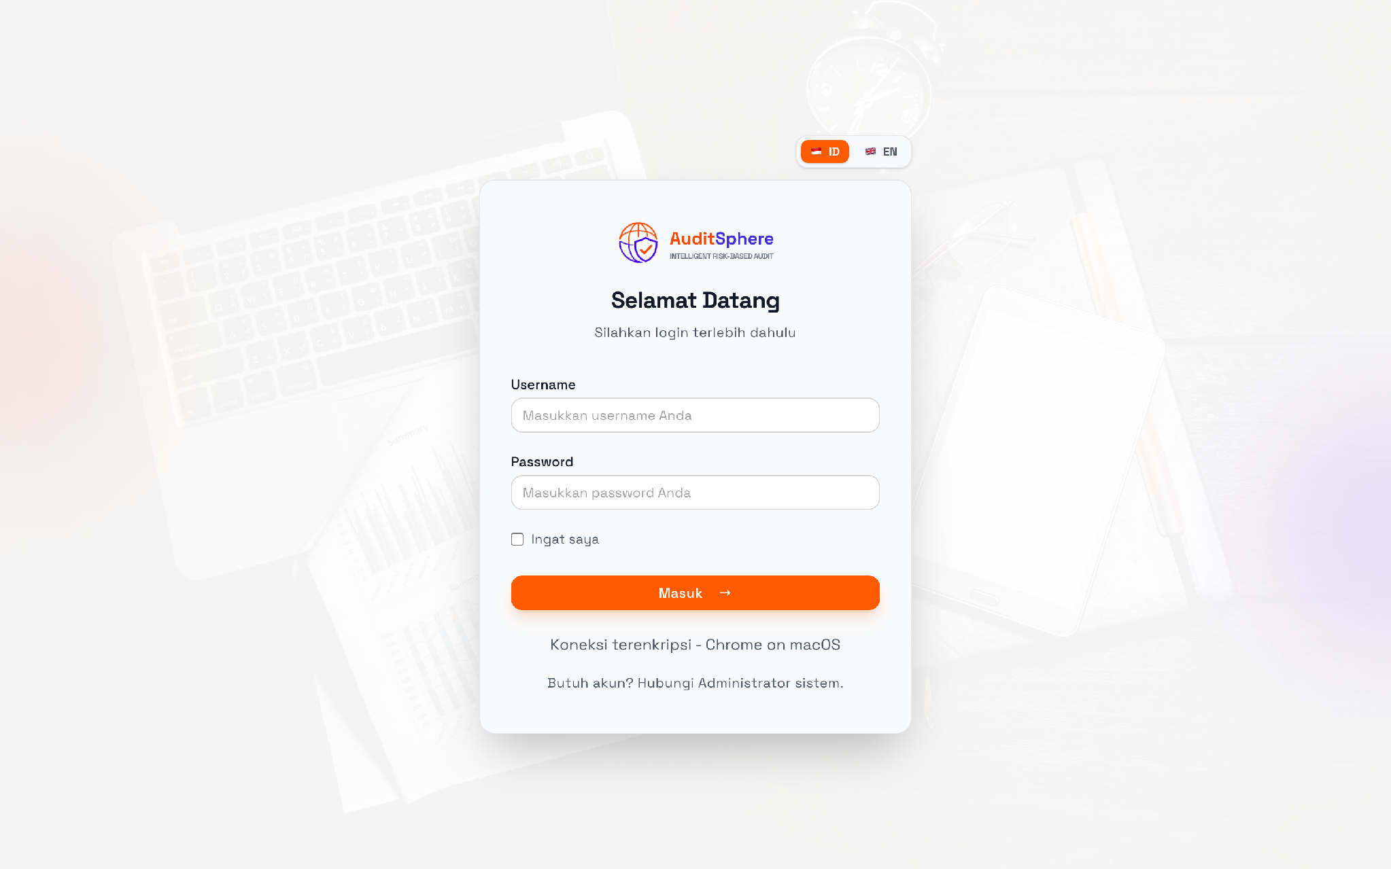
Gambar 1.1.1 - Antarmuka Layanan Autentikasi Resmi AuditSphere

Alur Operasional Masuk Sistem
- Buka peramban resmi perusahaan dan akses alamat sistem AuditSphere (contoh: https://auditsphere.app/auth/login).
- Masukkan Username resmi (contoh: admin) dan Kata Sandi terdaftar.
- Pastikan indikator koneksi aman berstatus aktif.
- Klik tombol Login. Sistem akan memverifikasi kredensial ke Authentication Service. Jika akun mewajibkan verifikasi dua langkah, layar akan dialihkan secara otomatis ke antarmuka MFA.
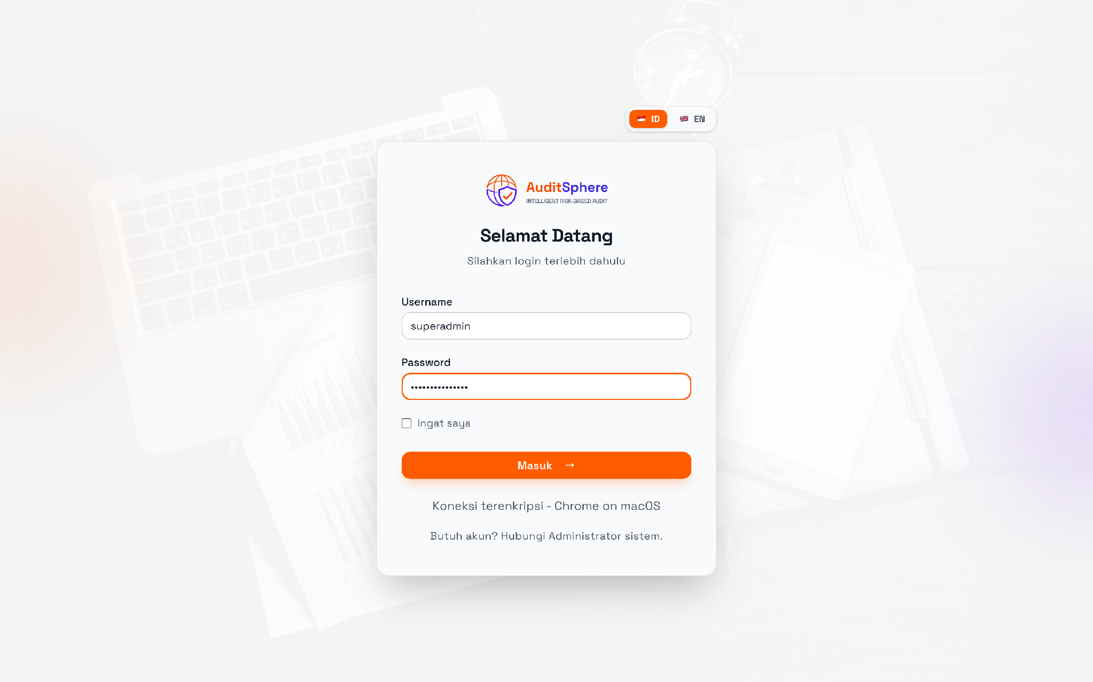
Gambar 1.1.2 - Layar Pengisian Kredensial Pengguna dan Indikator Keamanan

1.2 Verifikasi Dua Langkah (Multi-Factor Authentication / MFA 2FA)

Deskripsi & Kerangka Kepatuhan
Sesuai standar keamanan informasi ISO 27001 dan regulasi perlindungan data perbankan/BUMN, AuditSphere menerapkan verifikasi dua langkah berbasis Time-based One-Time Password (TOTP). Fitur ini mewajibkan pengguna memasukkan 6 digit angka acak yang dihasilkan oleh aplikasi autentikator di ponsel pintar (Google Authenticator, Microsoft Authenticator, atau FreeOTP) yang berganti setiap 30 detik.

Langkah Operasional Verifikasi
- Setelah memasukkan username dan password valid, antarmuka verifikasi MFA akan terbuka (/auth/mfa-login).
- Buka aplikasi Authenticator pada ponsel Anda dan temukan akun AuditSphere.
- Masukkan 6 digit kode yang sedang aktif ke dalam kotak input formulir.
- Pastikan opsi Percayakan perangkat ini tercentang jika menggunakan komputer kerja resmi agar sesi verifikasi tersimpan selama 90 hari.
- Klik tombol Verifikasi & Masuk. Sistem akan memvalidasi ketepatan kode terhadap kunci rahasia (shared secret key). Jika valid, sesi login resmi diterbitkan.
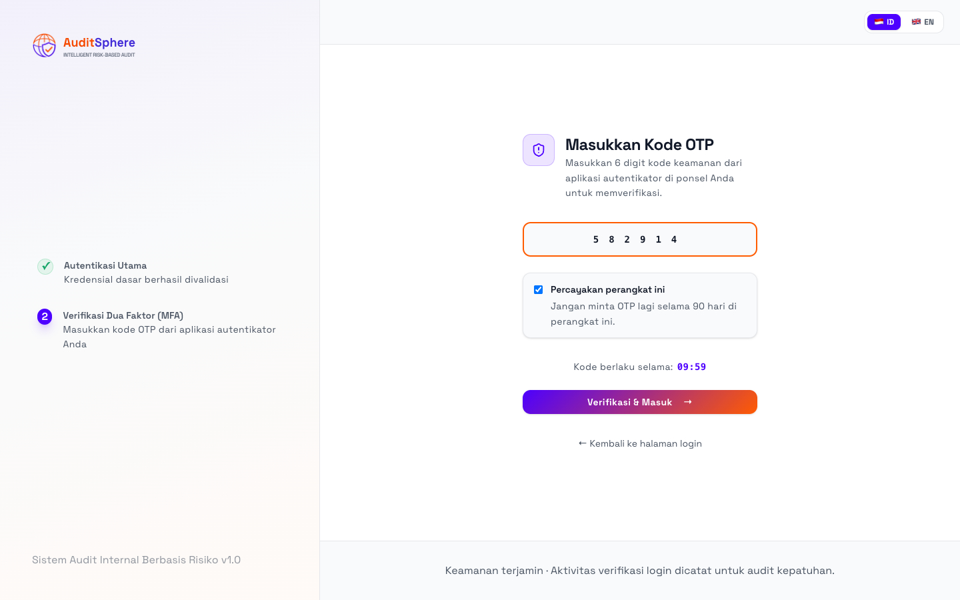
Gambar 1.2 - Antarmuka Verifikasi Dua Langkah (MFA 2FA) Berbasis Kode TOTP

1.3 Penandatanganan Pakta Integritas Kerahasiaan (NDA) & Kelengkapan Profil

Deskripsi & Landasan Kode Etik
Berdasarkan Kode Etik Ikatan Auditor Internal (IIA Code of Ethics) prinsip Kerahasiaan (Confidentiality), seluruh auditor internal dan staf pengawas dilarang menggunakan informasi rahasia perusahaan untuk keuntungan pribadi atau kepentingan di luar penugasan sah. Sebelum auditor dapat mengakses lembar kerja dan data keuangan auditee, sistem mewajibkan penandatanganan Pakta Integritas Digital dan verifikasi kelengkapan profil pengguna melalui 4 tahapan alur onboarding.

Alur Penandatanganan & Verifikasi Profil

Tahap 2: Persetujuan Pakta Integritas Kerahasiaan
- Layanan menampilkan dokumen Pakta Integritas Kerahasiaan Digital (/auth/confidentiality).
- Pengguna membaca ketentuan kerahasiaan mencakup perlindungan data sensitif, pelarangan penyebaran kertas kerja audit ke pihak ketiga, dan komitmen independensi pengawasan.
- Gulir dokumen hingga batas akhir dan klik Saya Setuju & Lanjutkan untuk merekam persetujuan digital.
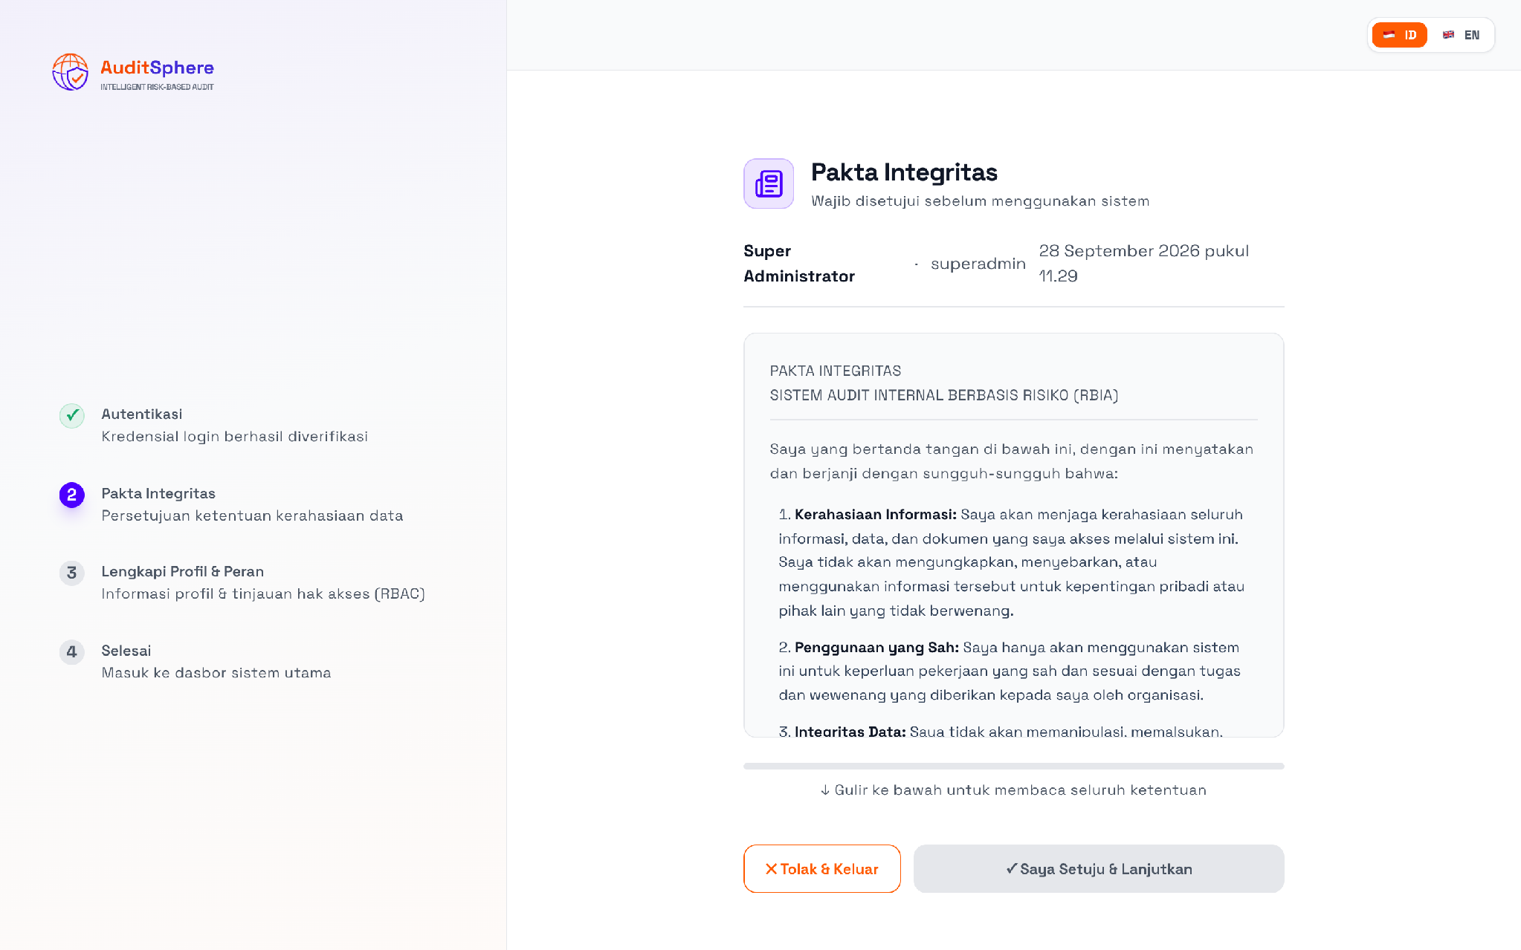
Gambar 1.3.1 - Konfirmasi Pakta Integritas Kerahasiaan Digital Sebelum Akses Sistem

Tahap 3: Lengkapi Profil & Peran Pengguna (RBAC Review)
- Setelah menyetujui pakta integritas, sistem mengarahkan pengguna ke formulir penyesuaian profil dan tinjauan hak akses peran.
- Pengguna memeriksa dan melengkapi rincian data diri:
- Nama Lengkap: Nama lengkap resmi pengguna beserta gelar profesi pengawasan (contoh: Budi Wicaksono, SE, Ak, CIA).
- Nomor Telepon: Kontak telepon kedinasan yang dapat dihubungi.
- Unit Kerja / Departemen: Unit penempatan organisasi (contoh: Satuan Pengawasan Intern / SPI).
- Tinjauan Peran (Default Database): Sistem menampilkan lencana peran yang diberikan kepada akun bersangkutan (contoh: Auditor, Admin).
- Daftar Hak Akses Sistem (Permissions List): Sistem merinci seluruh perizinan teknis yang diaktifkan untuk peran tersebut, seperti hak pembuatan piagam audit (audit:create), akses dokumen LHA (audit:read), penilaian kertas kerja (audit:update), dan pengisian profil risiko (risk:create).
- Klik tombol oranye Simpan & Masuk ke Dashbor untuk mengkonfirmasi kelengkapan data.
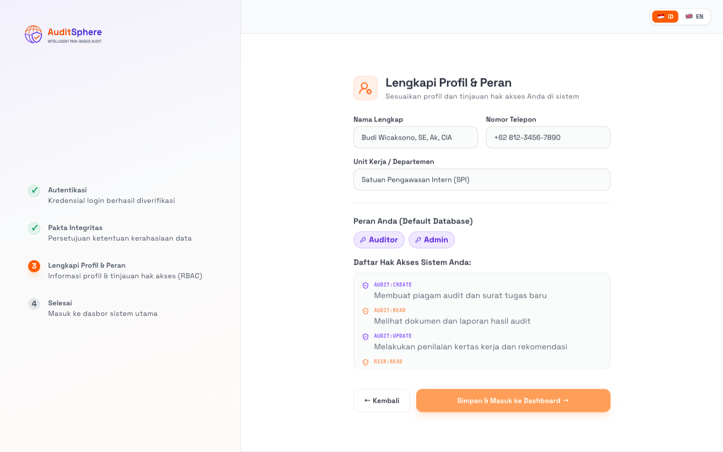
Gambar 1.3.2 - Formulir Kelengkapan Profil dan Tinjauan Hak Akses Peran (RBAC)

Tahap 4: Konfigurasi Onboarding Selesai
- Sistem menampilkan konfirmasi penyelesaian registrasi awal (Onboarding Complete).
- Menampilkan kartu ringkasan status akun pengguna:
- Status Akun: Aktif & Terverifikasi.
- Nama Lengkap & NIP: Rincian identitas resmi pengguna terdaftar.
- Unit Kerja: Departemen penempatan pengguna.
- Status Pakta Integritas: Terkonfirmasi terekam secara digital dengan stempel kriptografi SHA-256.
- Klik tombol oranye Masuk ke Dasbor Utama untuk langsung dialihkan menuju Executive Command Center sistem AuditSphere.
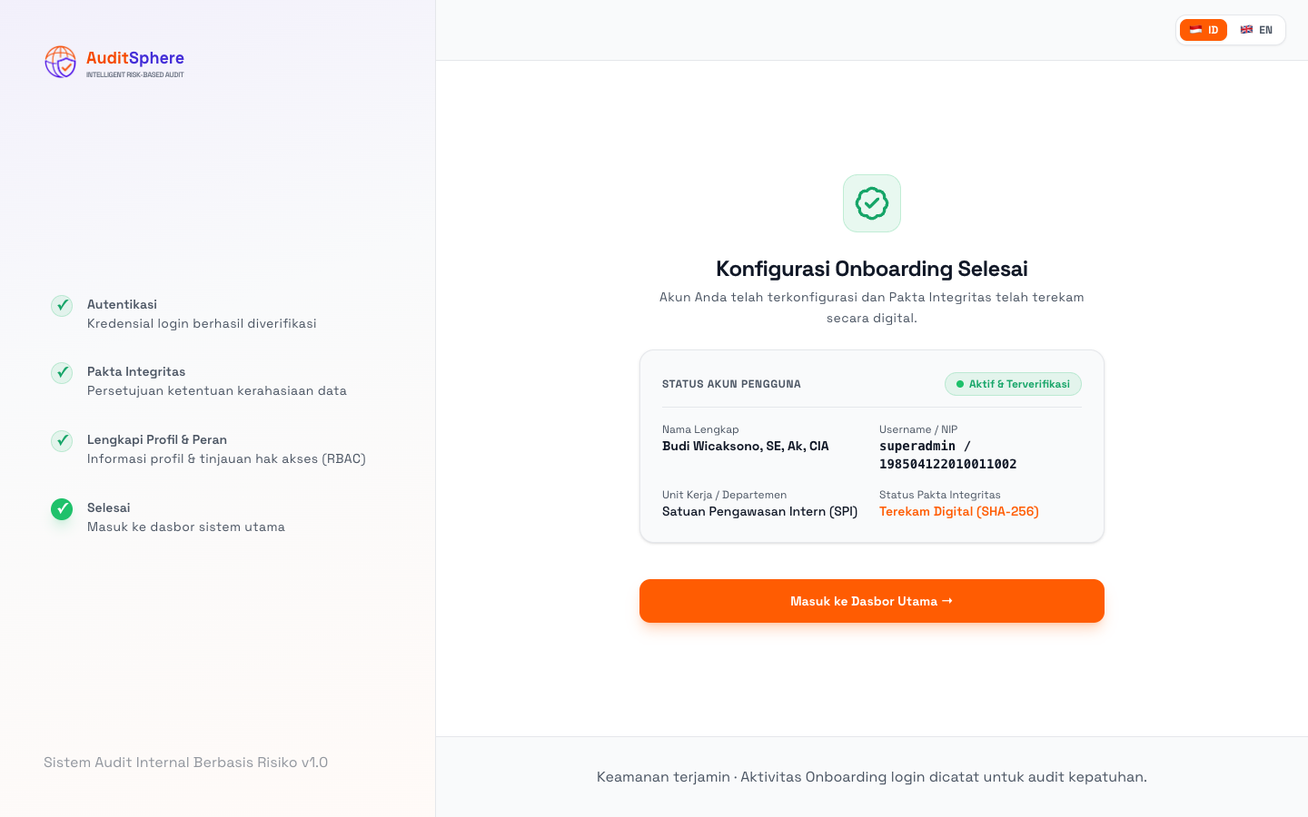
Gambar 1.3.3 - Konfirmasi Penyelesaian Onboarding dan Status Akun Aktif

1.4 Layanan Pemulihan Akun & Reset Kata Sandi

Deskripsi
Pemulihan kata sandi pada sistem AuditSphere dilakukan melalui prosedur eskalasi terkendali kepada Administrator Sistem. Kebijakan ini diterapkan untuk menjamin keamanan akses dan mencegah penyalahgunaan fitur pemulihan otomatis oleh pihak yang tidak berwenang.

Alur Pemulihan Kata Sandi
- Jika personel audit mengalami kendala lupa kata sandi, segera hubungi Administrator Sistem melalui jalur komunikasi resmi internal perusahaan (email kedinasan atau sistem tiket helpdesk).
- Sampaikan identitas akun (Username / NIP) serta alasan permohonan pemulihan akses.
- Administrator Sistem akan memverifikasi identitas pemohon melalui prosedur otentikasi manual (konfirmasi data pribadi, validasi melalui atasan langsung, atau verifikasi tatap muka).
- Setelah verifikasi berhasil, Administrator akan melakukan reset kata sandi dan menyampaikan kredensial sementara melalui saluran komunikasi terenkripsi.
- Pengguna wajib segera mengubah kata sandi sementara menjadi kata sandi pribadi baru yang memenuhi kriteria kompleksitas: minimal 8 karakter, memuat huruf besar, huruf kecil, angka, dan karakter khusus.
- Pengguna login kembali dengan kata sandi baru.

1.5 Dasbor Utama Eksekutif (Executive Command Center)

Deskripsi
Dasbor Utama berfungsi sebagai pusat komando eksekutif yang menyajikan konsolidasi data kinerja fungsi audit internal secara real-time. Melalui dasbor ini, Chief Audit Executive (CAE), Dewan Komisaris, Direksi, dan Manajer Audit dapat memantau kesehatan tata kelola risiko korporasi, pencapaian target penugasan tahunan (PKPT), penyelesaian tindak lanjut temuan (Action Taken Report / ATR), serta hasil prediksi risiko berbasis kecerdasan buatan (AI/ML).

Fitur Navigasi & Kontrol Utama
- Sidebar Navigasi Kiri: Bilah navigasi terstruktur yang mengelompokkan seluruh modul sistem secara intuitif sesuai siklus audit berbasis risiko.
- Header Kontrol Eksekutif: Memuat logo AuditSphere, kolom pencarian cepat global, sakelar mode terang/gelap (Light/Dark Mode), dan avatar pengguna aktif.
- Tombol Sinkronisasi Data (Sync): Tombol aksi cepat di sudut kanan atas untuk menarik pembaruan data audit dan kalkulasi risiko terbaru dari seluruh unit kerja tanpa harus memuat ulang seluruh halaman peramban.
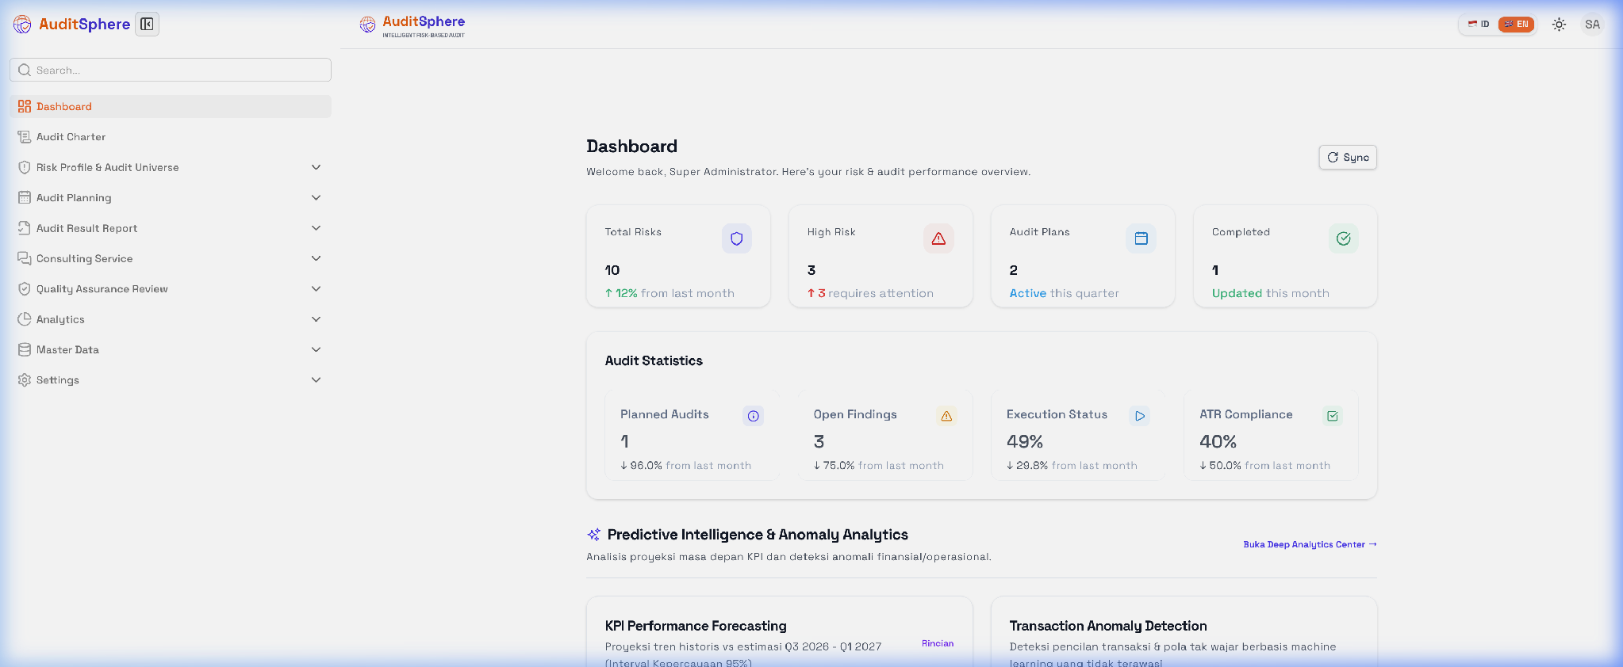
Gambar 1.5 - Tinjauan Menyeluruh Dasbor Eksekutif AuditSphere

1.5.1 Dasbor Operasional Pelaksana Audit (Auditor Workstation Dashboard)

Deskripsi & Peran Pengguna
Sistem AuditSphere secara cerdas mendeteksi peran pengguna saat proses masuk sistem. Bagi pengguna dengan peran Auditor atau Tim Pelaksana Lapangan, antarmuka dasbor secara otomatis dialihkan ke Auditor Workstation Dashboard (komponen AuditorDashboard.vue). Dasbor ini berfokus penuh pada penyelesaian penugasan operasional lapangan dan penyusunan kertas kerja tanpa terdistraksi data makro manajerial.

Komponen Utama & Instrumen Kerja Auditor:
• Daftar Audit Berjalan (Active Fieldwork Assignments): Daftar penugasan audit yang sedang aktif dipegang oleh auditor bersangkutan, mencakup nama auditee, divisi target, ketua tim (lead auditor), rentang tanggal pelaksanaan, dan status progres lapangan.
• Pelacak Tahapan Penugasan (Audit Stage Tracker): Visualisasi alur kerja penugasan dari fase Perencanaan (Planning), Pemeriksaan Lapangan (Fieldwork), Penyusunan Draf LHA (Reporting), hingga Tindak Lanjut Pemantauan (Follow-Up).
• Akses Cepat Kertas Kerja (Working Paper Shortcuts): Akses satu klik untuk membuat atau melanjutkan pengisian Kertas Kerja Audit Digital resmi (KKA F-01 Identifikasi Risiko hingga F-05 Rencana Aksi Perbaikan).
• Draf Temuan & Isu Sementara (Draft Findings): Ringkasan catatan deviasi operasional yang dihimpun selama prosedur audit lapangan sebelum difinalisasi ke dalam draf LHA resmi.
• Kalender Tenggat Waktu (Upcoming Deadlines): Pengingat sisa hari kerja pengujian lapangan dan batas waktu penyampaian laporan audit kepada Lead Auditor dan Kepala Divisi SKAI.
Gambar 1.5.1 - Antarmuka Dasbor Khusus Pelaksana Audit (Auditor Workstation Dashboard)

1.5.2 Dasbor Unit Terperiksa (Auditee Department Dashboard)

Deskripsi & Isolasi Konteks Departemen
Bagi pengguna yang login sebagai perwakilan unit kerja operasional atau auditi (Auditee), sistem menerapkan isolasi data departemen yang ketat (Department Context Scoping). Pengguna auditi hanya dapat melihat dan menindaklanjuti informasi yang berkaitan langsung dengan departemennya sendiri demi menjamin integritas dan kerahasiaan data lintas divisi perusahaan.

Fitur & Alur Kerja Auditi:
• Permintaan Dokumen Bukti (PBC - Provided by Client): Daftar permintaan bukti transaksi, dokumen SOP, dan data operasional dari tim auditor yang masih berstatus Pending, lengkap dengan fitur drag-and-drop unggah bukti digital resmi.
• Pemantauan Tindak Lanjut Temuan (CAPA / ATR Tracker): Matriks pemantauan status penyelesaian rekomendasi perbaikan audit (Open, In-Progress, Overdue, Closed), form input progres realisasi, dan tombol upload bukti perbaikan (evidence).
• Banner Survei Kepuasan Auditi (CSAT Survey): Pemberitahuan pengisian kuesioner evaluasi independen yang muncul secara otomatis begitu penugasan audit pada departemen terkait telah selesai diterbitkan laporannya.
• Proteksi Akses Terbatas (Security Isolation): Kertas kerja audit internal (KKA F-01 s/d F-05) serta profil risiko divisi lain disembunyikan secara otomatis dari pandangan staf auditee demi menjaga kode etik kerahasiaan IIA.
Gambar 1.5.2 - Antarmuka Dasbor Khusus Unit Auditi & Pemantauan CAPA (Auditee Department Dashboard)

1.6 Kartu Indikator Kinerja Risiko Utama (Main Risk Metrics)

Deskripsi
Baris pertama dasbor menampilkan empat kartu indikator utama (Key Metric Cards) yang memberikan gambaran kesehatan tata kelola risiko dan kecepatan operasional audit secara seketika:
- Total Risks: menunjukkan jumlah keseluruhan risiko yang telah terdaftar dalam katalog risiko korporat (contoh: terdapat 10 risiko dengan tren meningkat sebesar 12% dibandingkan bulan sebelumnya. Peningkatan tersebut adanya penambahan atau identifikasi risiko baru pada unit operasional yang perlu dipantau dalam proses manajemen risiko dan perencanaan audit)
- High Risk: menunjukkan jumlah risiko yang berada pada tingkat tinggi atau ekstrem, baik berdasarkan penilaian Inherent Risk maupun Residual Risk (contoh: terdapat 3 risiko berlevel tinggi yang membutuhkan perhatian dan dapat menjadi pertimbangan prioritas dalam penyusunan maupun pelaksanaan Program Kerja Pemeriksaan Tahunan (PKPT)).
- Audit Plans: menunjukkan jumlah penugasan atau rencana audit yang sedang aktif dilaksanakan pada periode atau kuartal berjalan (contoh: terdapat 2 penugasan audit aktif yang sedang berada dalam proses pelaksanaan audit di lapangan).
- Completed: menunjukkan jumlah penugasan audit yang telah diselesaikan pada periode berjalan.
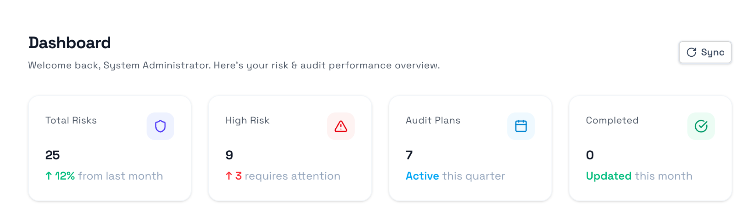Gambar 1.6 - Kartu Metrik Utama dan Statistik Pelaksanaan Audit

1.7 Statistik Operasional Pelaksanaan Audit

Deskripsi
Panel ini menyajikan metrik kepatuhan operasional (Operational Audit Statistics) yang memantau ritme penugasan lapangan dan respon manajemen auditee atas rekomendasi perbaikan:
- Planned Audits: Total paket audit yang tercantum dalam Rencana Kerja Pengawasan Tahunan (PKPT).
- Open Findings: Akumulasi temuan audit yang masih terbuka dan membutuhkan pengawasan intensif hingga bukti perbaikan (action plan evidence) diunggah auditee.
- Execution Status: Rata-rata persentase penyelesaian tahapan audit dari seluruh tim yang sedang bertugas di lapangan (contoh: 49%).
- ATR Compliance: Rasio penyelesaian rekomendasi audit yang disepakati bersama manajemen auditee (contoh: 40%), menandakan perlunya eskalasi terhadap rekomendasi yang mendekati batas jatuh tempo (due date).
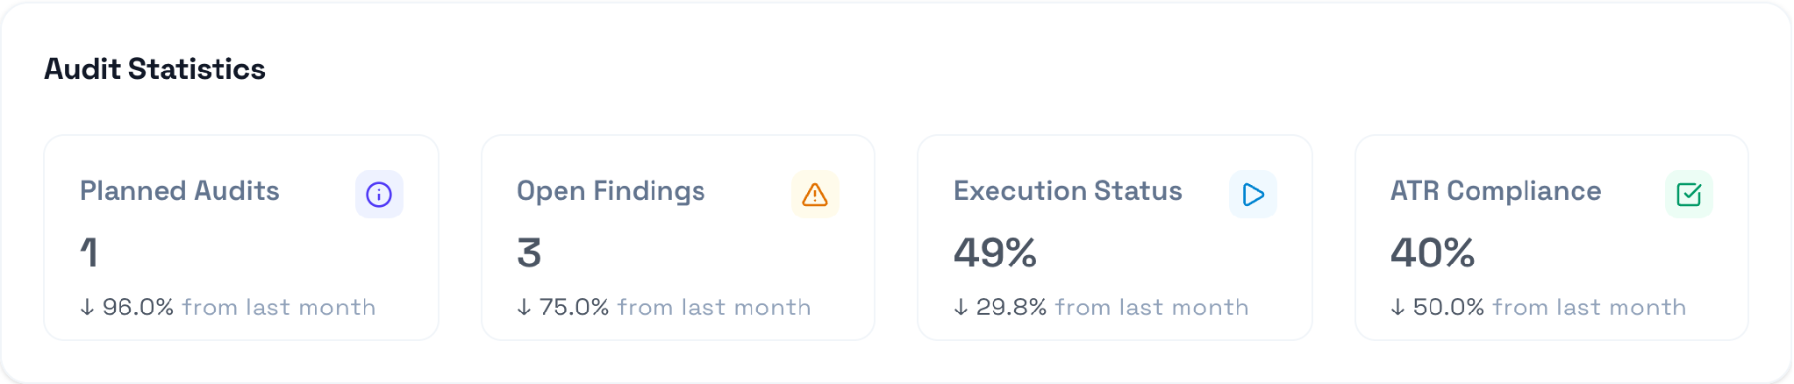
Gambar 1.7 - Statistik Operasional Pelaksanaan Audit Lapangan dan Kepatuhan ATR

1.8 Kecerdasan Buatan Terintegrasi pada Dasbor (AI Insights)

Deskripsi & Nilai Tambah
AuditSphere mengintegrasikan modul kecerdasan buatan berbasis Machine Learning untuk melakukan proyeksi masa depan terhadap capaian KPI serta mendeteksi transaksi atau pola operasional yang tidak wajar (anomali) secara proaktif.

Fitur AI Dasbor
- KPI Performance Forecasting: Memproyeksikan lintasan performa indikator kinerja audit (misal: Audit Timeliness, CSAT, Completion Rate) untuk kuartal mendatang (contoh: estimasi Q3 2026 s/d Q1 2027) lengkap dengan rentang pita interval kepercayaan 95% (Confidence Interval Band).
- Transaction Anomaly Detection: Algoritma tanpa pengawasan (unsupervised anomaly detection) yang secara otomatis menandai deviasi transaksi pengeluaran operasional yang menyimpang dari tren historis normal.
Gambar 1.8.1 - Dasbor Deteksi Anomali Transaksi Finansial Otomatis
Gambar 1.8.2 - Prakiraan Tren Kinerja KPI Real-Time Berbasis Machine Learning

1.9 Efektivitas Pengendalian Internal (Rata-rata COSO 2013)

Deskripsi
Panel ini menyajikan evaluasi rata-rata efektivitas sistem pengendalian internal korporasi berdasarkan kerangka kerja COSO 2013 (Committee of Sponsoring Organizations of the Treadway Commission). Evaluasi mencakup lima komponen pilar pengendalian internal:
Komponen COSO 2013 | Deskripsi Evaluasi
Control Environment (Lingkungan Pengendalian) | Menilai integritas, nilai etika, kompetensi SDM, dan komitmen manajemen puncak terhadap pengendalian internal.
Risk Assessment (Penilaian Risiko) | Mengevaluasi kemampuan organisasi dalam mengidentifikasi dan menganalisis risiko yang relevan terhadap pencapaian sasaran.
Control Activities (Aktivitas Pengendalian) | Menilai efektivitas kebijakan dan prosedur yang memastikan arahan manajemen dilaksanakan.
Information & Communication (Informasi & Komunikasi) | Mengevaluasi kualitas informasi yang dihasilkan dan dikomunikasikan untuk mendukung pengendalian internal.
Monitoring Activities (Aktivitas Pemantauan) | Menilai kualitas pemantauan berkelanjutan dan evaluasi berkala terhadap komponen pengendalian internal.

Grafik radar pada dasbor menampilkan skor rata-rata setiap komponen COSO secara visual, memungkinkan manajemen untuk segera mengidentifikasi pilar pengendalian yang memerlukan penguatan.
Gambar 1.9 - Grafik Rata-rata Efektivitas Pengendalian Internal COSO 2013

1.10 Peta Panas Risiko & Risiko Terdaftar (Risk Profile & Registered Risks)

Deskripsi
Panel ini menyajikan ringkasan visual profil risiko korporat dan daftar risiko yang telah terdaftar dalam register risiko:
- Risk Heat Map (Peta Panas Risiko): Matriks 5x5 yang memetakan sebaran risiko berdasarkan dimensi Probabilitas (Likelihood) dan Dampak (Impact). Warna zona merah menandai risiko kritis yang membutuhkan prioritas pengawasan audit segera.
- Registered Risks: Daftar risiko aktif yang telah dicatat dalam katalog risiko korporat, lengkap dengan kode risiko, departemen pemilik, dan tingkat keparahan.
Gambar 1.10 - Peta Panas Risiko dan Daftar Risiko Terdaftar (Risk Profile)

1.11 Status Eksekusi Audit (Audit Execution Status)

Deskripsi
Panel ini memantau siklus hidup eksekusi penugasan audit secara transparan dan waktu nyata (real-time). Setiap penugasan audit dilacak melalui enam fase standar:
- Planning: Tahap penyusunan rencana kerja dan alokasi sumber daya.
- Fieldwork: Tahap pelaksanaan pemeriksaan lapangan dan pengumpulan bukti audit.
- Reporting: Tahap penyusunan draf laporan hasil audit (LHA).
- Review: Tahap review mutu oleh supervisor dan CAE.
- Follow-up: Tahap pemantauan tindak lanjut rekomendasi audit oleh auditee.
- Closed: Penugasan dinyatakan selesai setelah seluruh rekomendasi ditindaklanjuti secara tuntas.
Visualisasi progress bar dan badge status memungkinkan CAE dan Audit Manager memantau kemajuan seluruh tim audit dari satu tampilan terpusat.
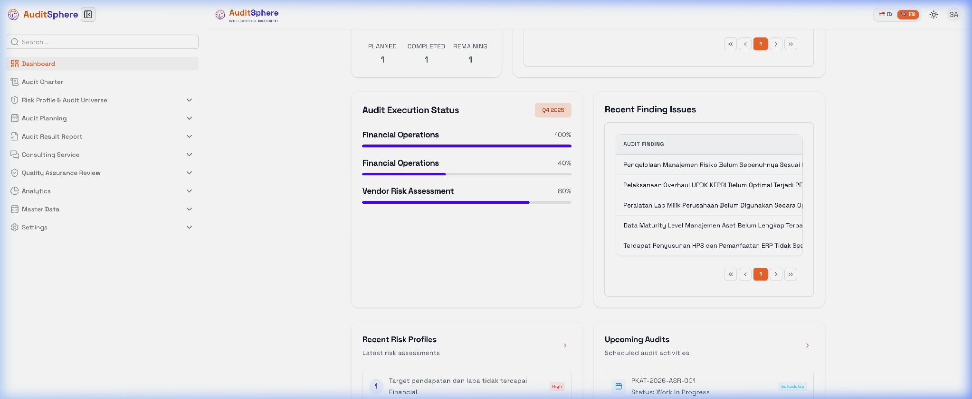
Gambar 1.11 - Status Eksekusi Audit dan Pemantauan Fase Penugasan

1.12 Visualisasi Risiko Departemen & Pemantauan ATR

Deskripsi
Visualisasi grafik menyajikan analisis komparasi tingkat risiko antar divisi dan status penyelesaian komitmen perbaikan:
- Diagram Batang Inherent vs Residual Risk: Membandingkan tingkat risiko awal sebelum kontrol dengan sisa risiko setelah kontrol internal terpasang di masing-masing departemen. Menyoroti departemen dengan residual risk yang masih tinggi.
- Donut Chart Status Rekomendasi ATR: Menampilkan proporsi status tindak lanjut: Done (Selesai diverifikasi), Work In Progress (Sedang dikerjakan), dan Overdue (Melewati batas jatuh tempo).
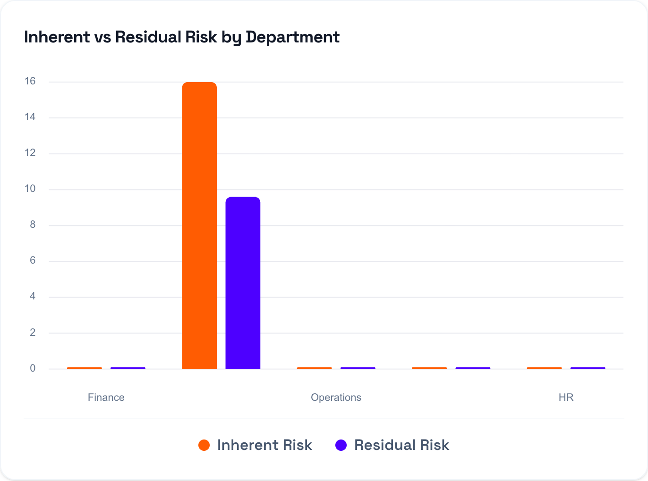
Gambar 1.12.1 - Grafik Komparasi Risiko Bawaan vs Risiko Residual per Unit Kerja
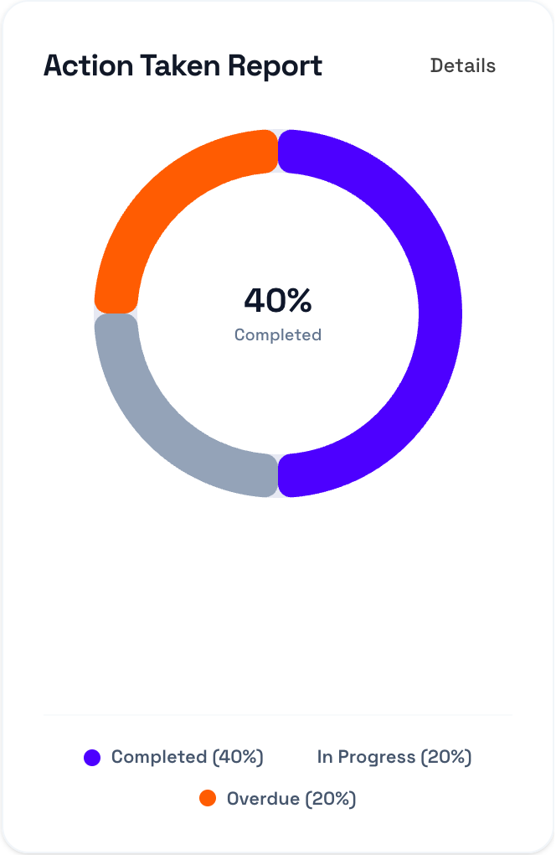
Gambar 1.12.2 - Diagram Distribusi Status Pemantauan Tindak Lanjut Temuan (ATR)

1.13 Temuan Terbaru & Isu Risiko Aktif (Recent Finding Issues)

Deskripsi
Panel ini menampilkan daftar temuan audit terbaru yang membutuhkan perhatian segera dari manajemen:
- Finding Issue Register: Menampilkan daftar temuan audit terbaru yang masih berstatus terbuka (Open), mencakup nomor temuan, judul temuan, tingkat signifikansi (Very Significant, Significant, Quite Significant), unit kerja terkait, dan batas waktu penyelesaian.
- Trend Analysis: Memberikan gambaran tren jumlah temuan baru dan temuan yang telah ditutup dalam periode berjalan untuk mengukur efektivitas fungsi pengawasan internal.
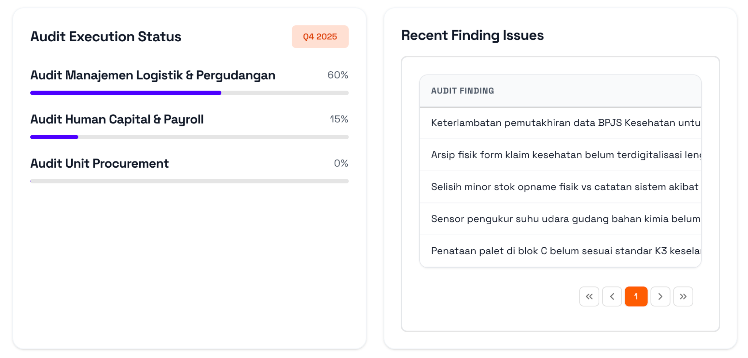
Gambar 1.13 - Daftar Temuan Terbaru dan Isu Risiko Aktif (Recent Finding Issues)

1.14 Profil Risiko Terkini & Agenda Jadwal Penugasan Mendatang

Deskripsi
Panel bagian bawah dasbor memberikan pandangan taktis harian mengenai risiko yang baru diperbarui dan penugasan audit yang akan segera dimulai:
- Recent Risk Profiles: Tabel 5 profil risiko paling mutakhir yang diinput atau dinilai ulang oleh unit kerja, memuat nama risiko, divisi, kategori, dan skor residual.
- Upcoming Audits: Kalender agenda penugasan audit yang akan dieksekusi dalam 30 hari ke depan, mencakup nama penugasan, unit auditee, tanggal mulai, dan nama Ketua Tim Audit.
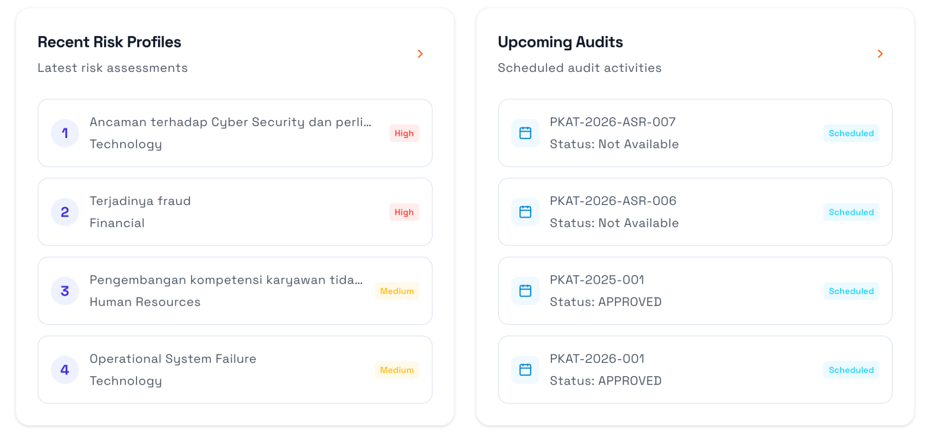
Gambar 1.14 - Panel Profil Risiko Terkini dan Kalender Penugasan Audit Mendatang

1.15 Matriks Hak Akses Pengguna (RBAC Matrix) Bab 1
Fitur / Aksi Operasional | Super Admin | CAE / Kadiv SKAI | Audit Manager | Senior / Staff Auditor | Auditee / Dept Head | Viewer / Komite Audit
Akses Halaman Login & MFA | Ya | Ya | Ya | Ya | Ya | Ya
Penandatanganan Pakta Kerahasiaan | Ya | Ya | Ya | Ya | Ya | Ya
Pemulihan Kata Sandi via Administrator | Ya | Ya | Ya | Ya | Ya | Ya
Melihat Dasbor Utama Eksekutif | Ya | Ya | Ya | Ya | Terbatas (Unit Sendiri) | Ya (Read Only)
Eksekusi Tombol Sinkronisasi (Sync) | Ya | Ya | Ya | Ya | Tidak | Tidak
Melihat Kartu Metrik Risiko Utama | Ya | Ya | Ya | Ya | Terbatas | Ya
Melihat Rata-rata COSO 2013 | Ya | Ya | Ya | Ya | Ya (Unit Sendiri) | Ya
Melihat Risk Profile & Registered Risks | Ya | Ya | Ya | Ya | Terbatas (Unit Sendiri) | Ya
Melihat Audit Execution Status | Ya | Ya | Ya | Ya | Terbatas (Unit Sendiri) | Ya
Melihat Recent Finding Issues | Ya | Ya | Ya | Ya | Terbatas (Unit Sendiri) | Ya
Melihat Statistik Operasional Audit | Ya | Ya | Ya | Ya | Tidak | Ya
Melihat Analisis Prediktif AI & Anomali | Ya | Ya | Ya | Ya | Tidak | Ya
Melihat Profil Risiko Terkini Seluruh Divisi | Ya | Ya | Ya | Ya | Terbatas (Unit Sendiri) | Ya
Melihat Jadwal Audit Mendatang | Ya | Ya | Ya | Ya | Terbatas (Unit Sendiri) | Ya

BAB 2: PIAGAM AUDIT & REGULASI PENGAWASAN (AUDIT CHARTER & GUIDELINES)

2.1 Piagam Audit Internal Aktif & Riwayat Versi (Active Charter & History)

Deskripsi & Landasan Mandat Pengawasan
Piagam Audit Internal (Internal Audit Charter) merupakan dokumen formal tertinggi yang mengesahkan keberadaan fungsi audit internal, menetapkan tujuan, wewenang, dan tanggung jawab Satuan Pengawasan Intern (SKAI), serta menegaskan posisi independensi fungsi audit dalam struktur tata kelola korporasi. Sesuai Standar Global Audit Internal (IIA GIAS 2024 Standar 9.2), piagam audit wajib ditinjau secara berkala dan disahkan secara formal oleh Direktur Utama dan Komite Audit / Dewan Komisaris.
Modul Audit Charter (/audit-charter) menyediakan repository terpusat untuk mengelola keberlakuan piagam audit aktif, mengarsipkan dokumen historis, serta mendokumentasikan metodologi pedoman dan Standar Operasional Prosedur (SOP).

Komponen Kartu Piagam Aktif (Active Charter Card)
- Identitas Dokumen & Versi: Menampilkan judul resmi dokumen (contoh: Audit Charter PT AIFL Indonesia) dan nomor versi yang sedang berlaku efektif (contoh: v1.3).
- Tanggal Pengesahan: Waktu resmi pemberlakuan piagam audit setelah mendapatkan tanda tangan Dewan Komisaris.
- Akuntabilitas Pejabat Pengunggah & Pengesah:
  - Uploaded By: Nama staf/auditor yang mengunggah berkas ke sistem (contoh: System Administrator).
  - Approved By: Nama pejabat pemberi mandat pengesahan resmi (contoh: Kate - Komite Audit).
- Dokumen Lampiran Digital: Berkas resmi dalam format PDF yang dapat diunduh langsung untuk keperluan pembuktian regulasi kepada auditor eksternal atau regulator perbankan/pemerintah.
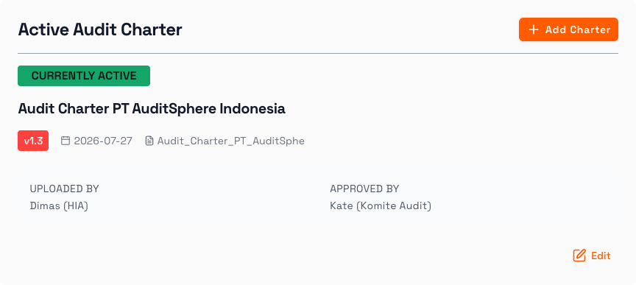
Gambar 2.1.1 - Tampilan Layar Active Audit Charter Card dan Daftar Riwayat Versi
- Tabel Riwayat Versi Dokumen (Audit Charter History): Mencatat seluruh versi lampau (v1.0, v1.1, v1.2) lengkap dengan ringkasan perubahan, tanggal pengesahan, dan pejabat yang menyetujui guna menjaga jejak audit (audit trail) permanen.
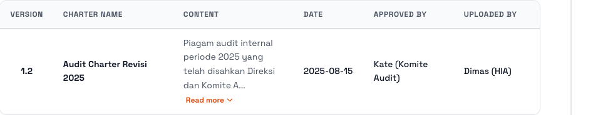
Gambar 2.1.2 - Bagian Tabel Riwayat Versi Audit Charter (Audit Charter History)

2.2 Prosedur Penerbitan Piagam Audit Baru (Add Charter Modal)
Catatan Teknis Pembaruan Sistem: Kolom Pengunggah (Uploaded By) kini secara otomatis terisi nama lengkap pengguna aktif dari pengaturan akun (Account Settings Full Name) sesuai peran jabatannya (misal: System Administrator atau John Auditor). Selain itu, pengunduhan dokumen piagam audit menggunakan transmisi blob terenkripsi dengan otentikasi token Bearer JWT guna memproteksi berkas dari akses peramban tanpa otorisasi.

Deskripsi
Fitur penambahan piagam baru digunakan ketika organisasi melakukan revisi menyeluruh atas mandat audit, menyesuaikan struktur komite audit baru, atau memperbarui ketentuan tata kelola korporasi tahunan.

Langkah Operasional Penambahan Piagam
- Akses menu Audit Charter pada bilah samping.
- Klik tombol oranye Add Charter di pojok kanan kartu aktif.
- Jendela formulir modal Add New Charter akan terbuka:
- Document Title: Masukkan nama resmi dokumen piagam audit (contoh: “Piagam Audit Internal Tahun 2026”).
- Version (Auto): Sistem secara otomatis menghitung nomor versi berikutnya (contoh: v1.4) guna mencegah benturan versi.
- Effective Date: Pilih tanggal kalender mulai berlakunya piagam.
- Approved By: Masukkan nama pejabat pengesah (contoh: “Dewan Komisaris & Komite Audit”).
- Status: Tentukan status keberlakuan dokumen (Active untuk langsung mengaktifkan dan mengarsipkan versi lama).
- Upload File: Unggah berkas dokumen digital resmi (format PDF, maksimal 10 MB).
- Klik tombol Submit untuk menyimpan piagam baru ke database.
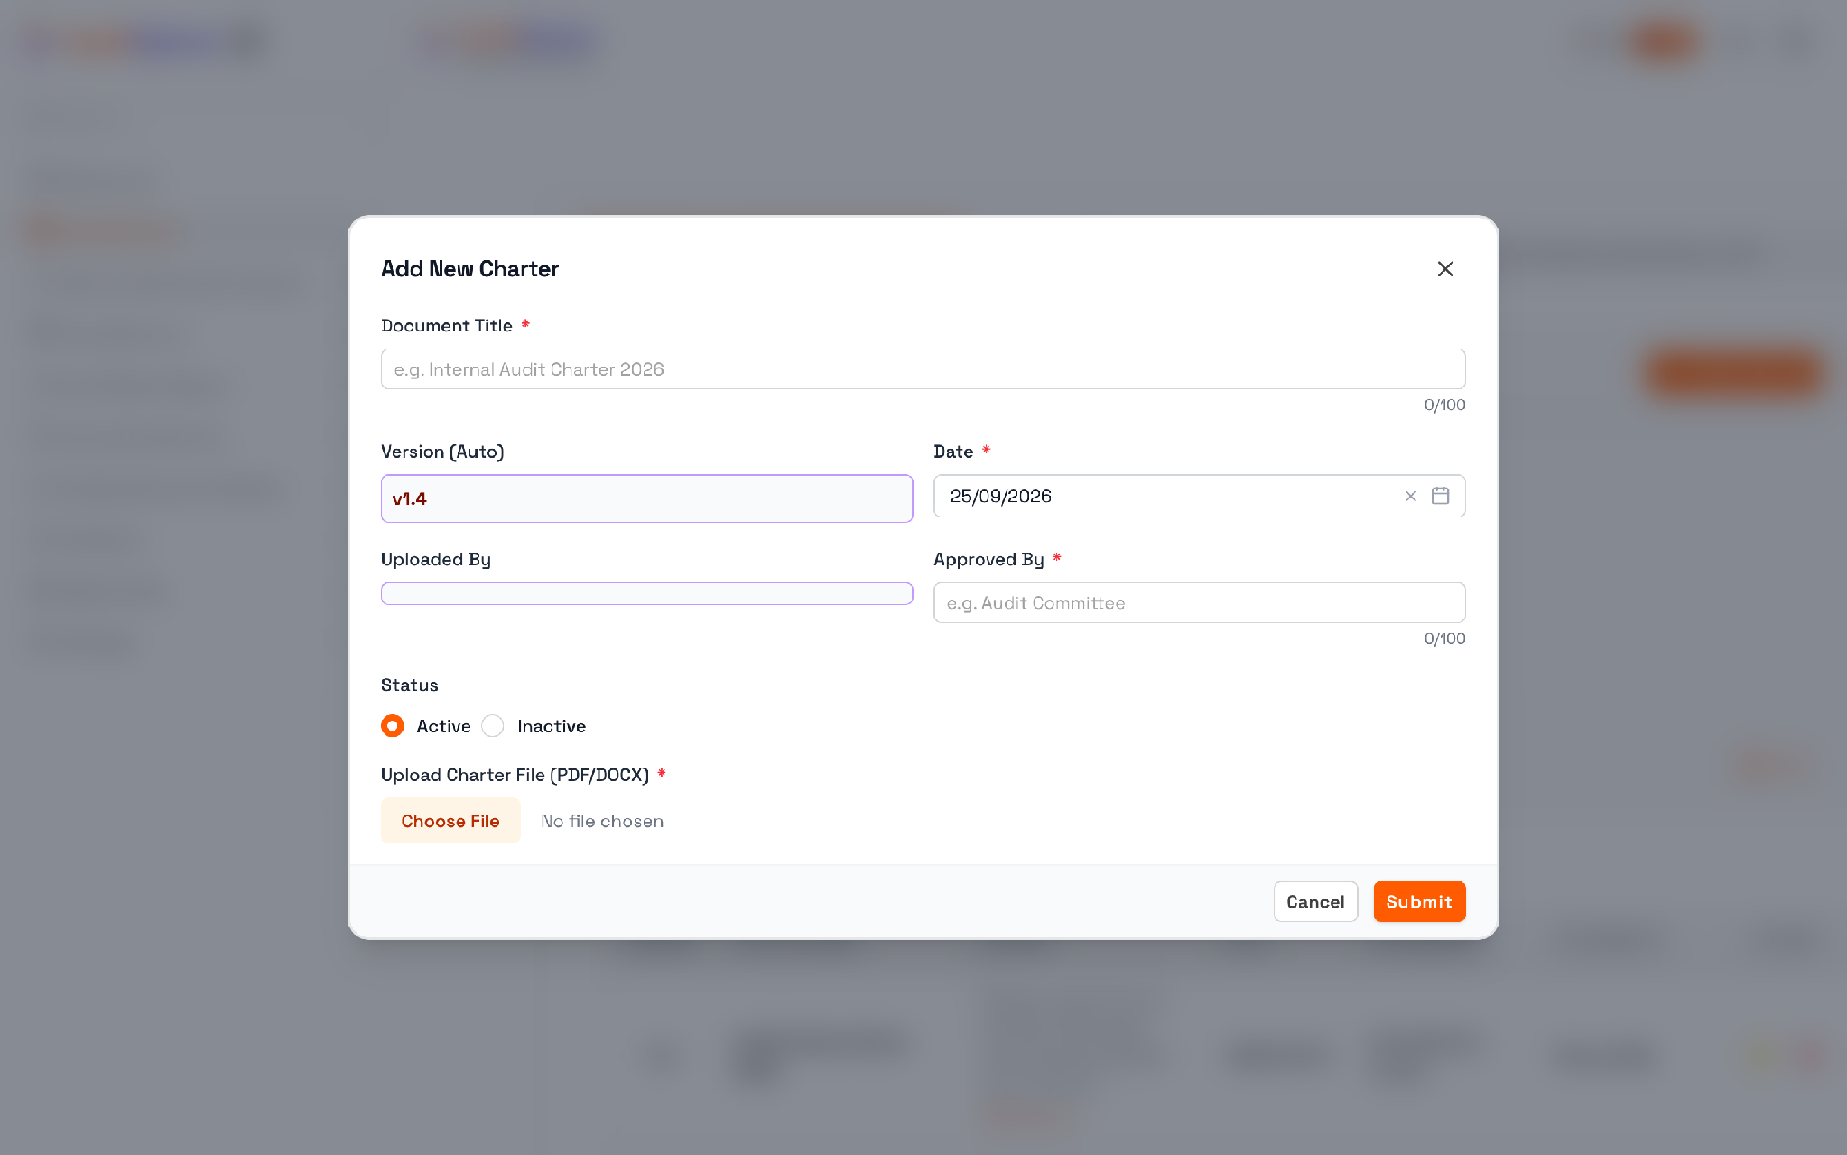
Gambar 2.2 - Modal Formulir Tambah Audit Charter Baru (Add New Charter)

2.3 Prosedur Pengubahan & Pembaruan Piagam Audit (Edit Charter Modal)

Deskripsi
Fitur pengubahan digunakan untuk memperbarui rincian metadata piagam audit yang aktif, memperbaiki koreksi redaksional, atau memperbarui berkas lampiran resmi tanpa mengubah riwayat versi jika revisi bersifat minor.

Langkah Operasional Pengubahan
- Klik tombol Edit pada kartu piagam aktif.
- Jendela modal Edit Audit Charter akan muncul dengan data yang telah terisi sebelumnya (pre-filled).
- Sesuaikan informasi yang diperlukan (Judul, Tanggal Efektif, atau Pejabat Pengesah).
- Jika terdapat pembaruan berkas dokumen, unggah file PDF revisi terbaru pada area unggah berkas.
- Klik Save untuk menerapkan perubahan.
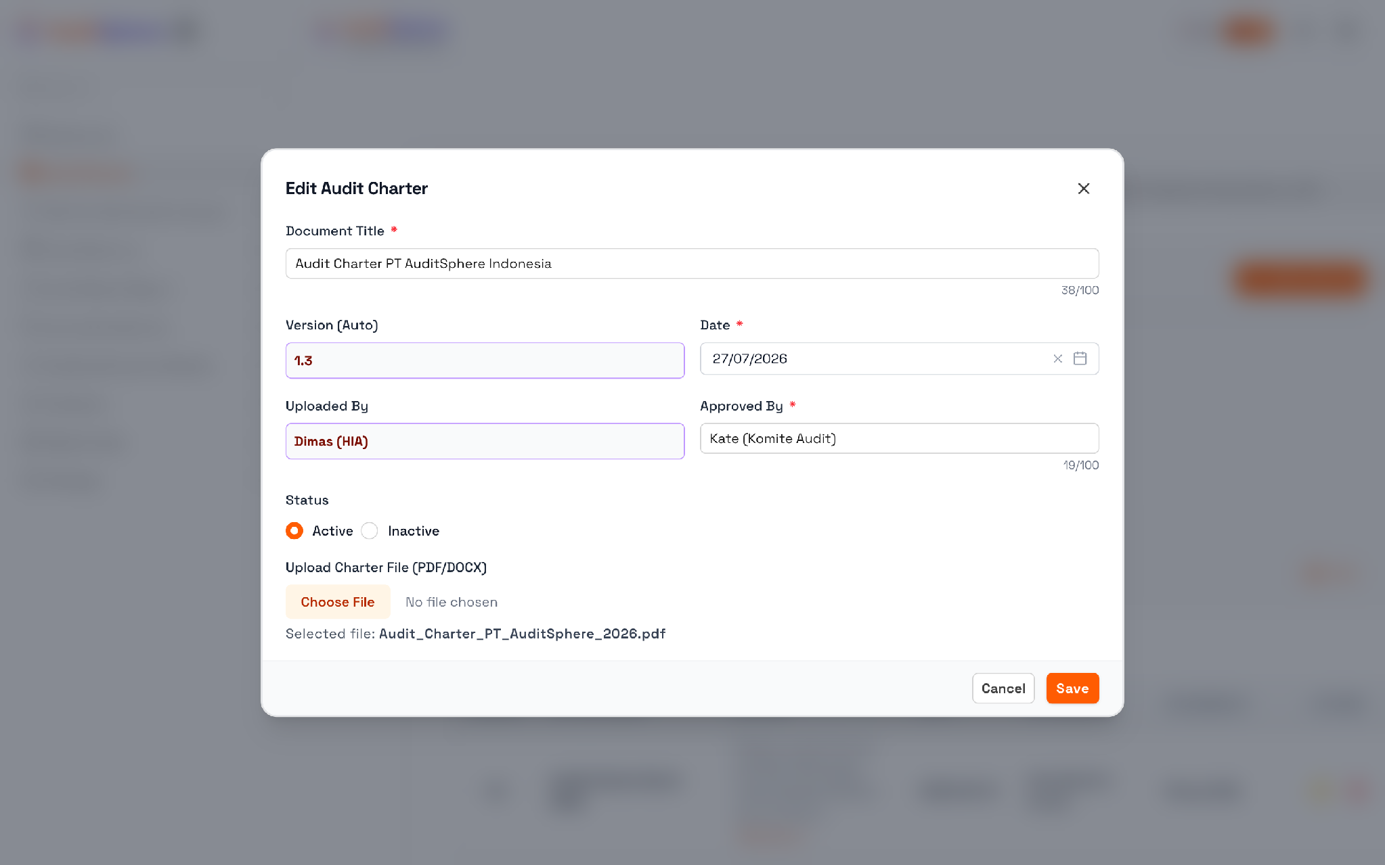
Gambar 2.3 - Modal Formulir Ubah Audit Charter (Edit Audit Charter)

2.4 Pedoman Metodologi Audit (Audit Guidelines Tab)

Deskripsi & Kerangka Kerja
Sub-fitur Pedoman Audit pada tab Audit Guidelines mengelola seluruh pedoman teknis dan metodologi kerja pengawasan internal. Pedoman ini menjamin standardisasi mutu kerja di seluruh tim auditor serta memastikan keselarasan dengan kerangka kerja internasional

Fitur Pengelolaan Pedoman
- Menampilkan register pedoman aktif, kode dokumen, periode keberlakuan (Active sejak Januari 2026), dan ukuran berkas PDF.
- Tombol Add Guideline untuk mengunggah pedoman metodologi baru.
- Tombol View / Download Document untuk membuka dan mengunduh berkas referensi auditor.
- Tombol Edit dan Delete untuk memelihara relevansi dokumen regulasi.
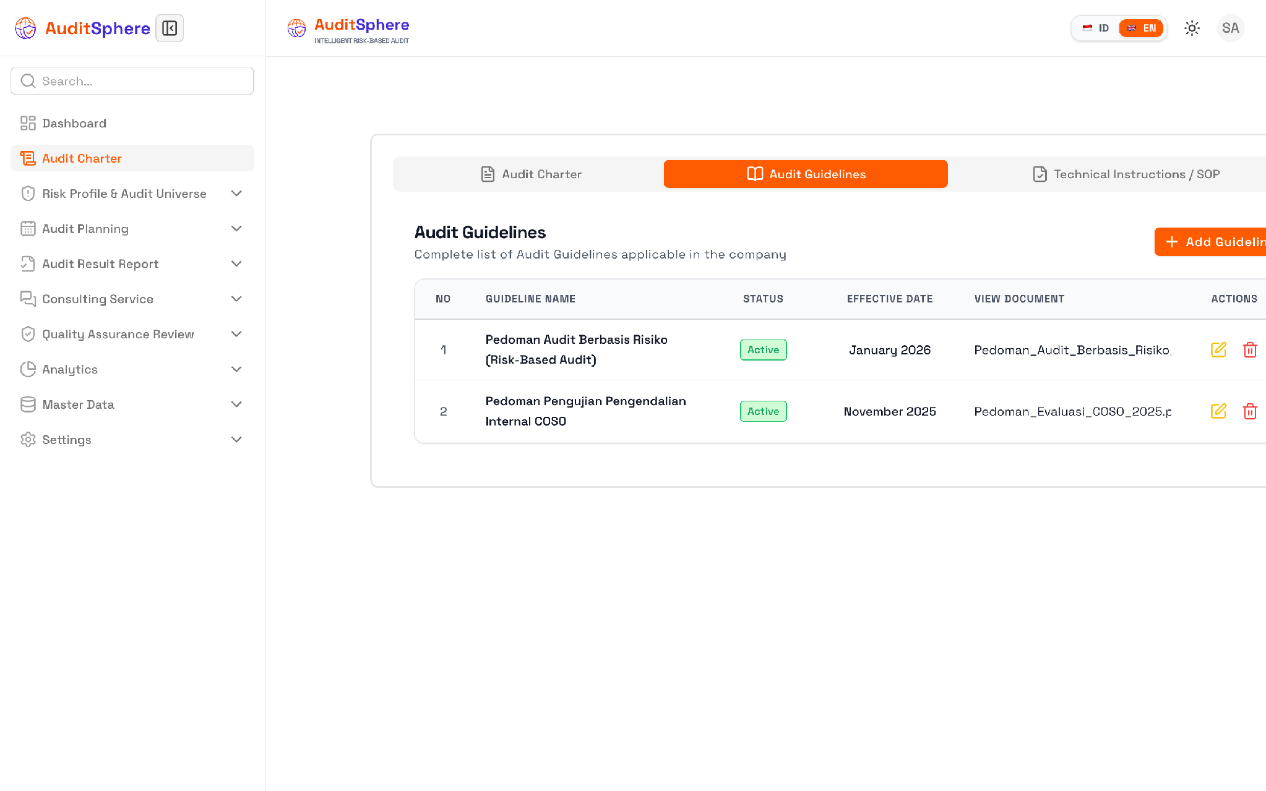
Gambar 2.4.1 - Daftar Tabel Pedoman Audit Resmi (Audit Guidelines Tab)
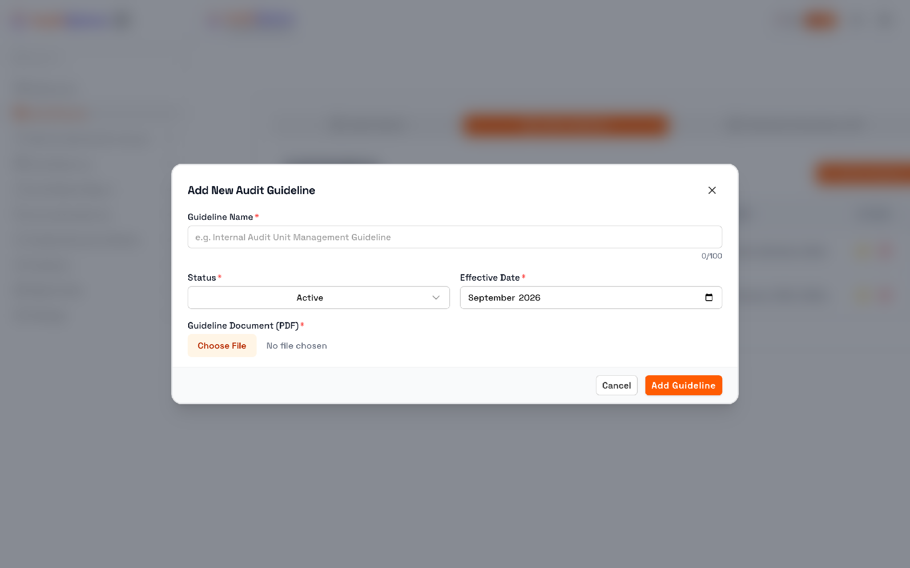
Gambar 2.4.2 - Modal Formulir Tambah Pedoman Audit Baru (Add Guideline)

2.5 Petunjuk Teknis & Standar Operasional Prosedur (SOP Tab)

Deskripsi & Standardisasi Kerja Lapangan
Sub-fitur Petunjuk Teknis dan Standar Operasional Prosedur pada tab Technical Guidelines / SOPs menyimpan instruksi kerja operasional yang wajib dipedomani oleh seluruh tim audit saat berada di lapangan

Komponen Pengelolaan SOP
- Tabel register SOP lengkap dengan kode nomor SOP, nama prosedur, status aktif, tanggal berlakunya, dan berkas lampiran.
- Tombol Add SOP / Technical Instruction untuk menerbitkan instruksi operasional baru.
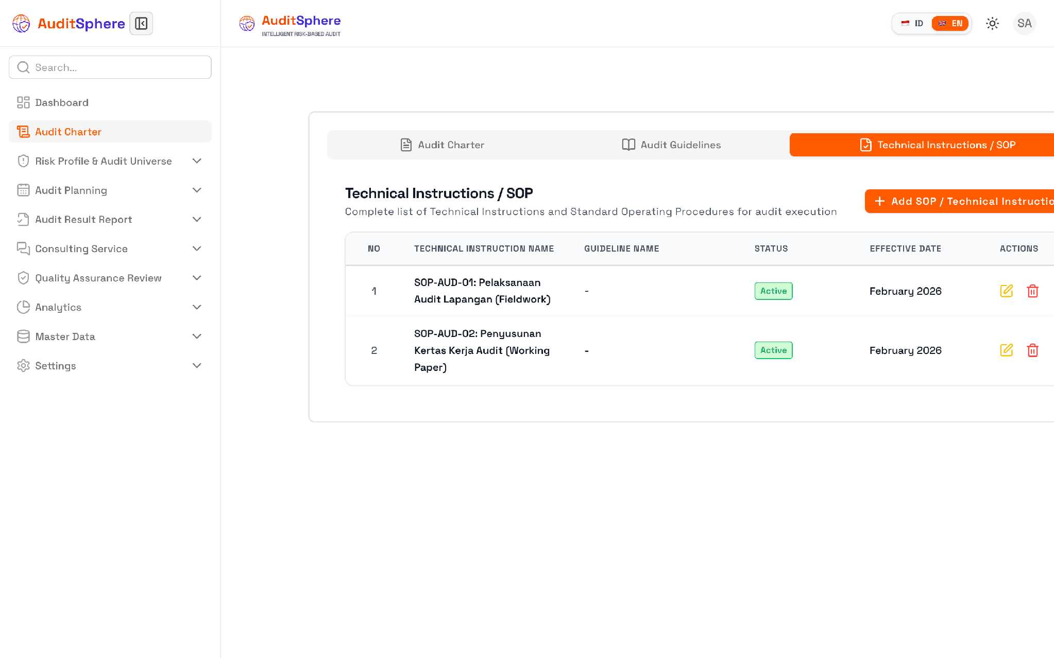
Gambar 2.5.1 - Daftar Tabel Petunjuk Teknis dan SOP Audit (Technical Instructions / SOP Tab)
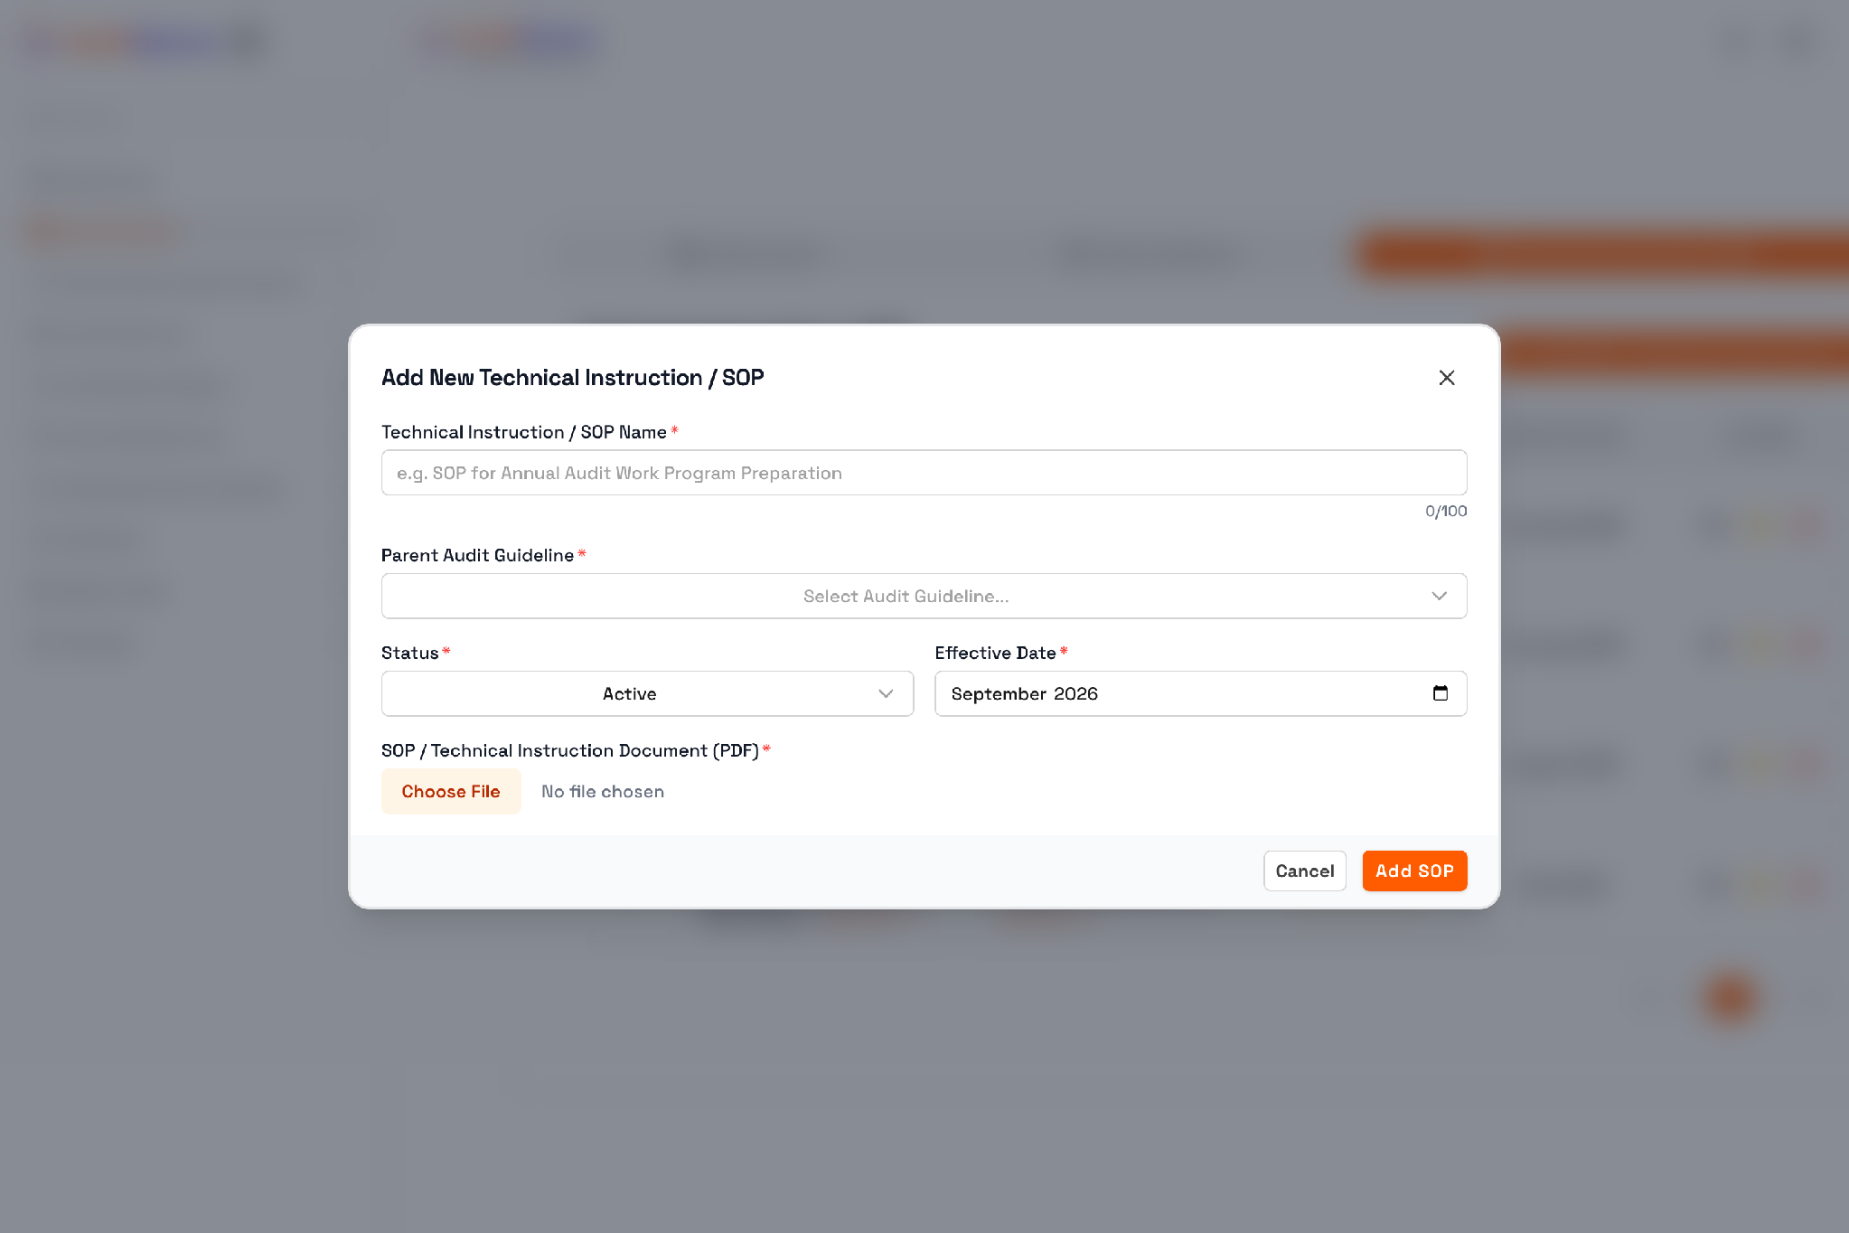
Gambar 2.5.2 - Modal Formulir Tambah SOP / Petunjuk Teknis Baru (Add SOP)

2.6 Matriks Hak Akses Pengguna (RBAC Matrix) Bab 2
Fitur / Aksi Operasional | Super Admin | CAE / Kadiv SKAI | Audit Manager | Senior / Staff Auditor | Auditee / Dept Head | Viewer / Komite Audit
Melihat Active Audit Charter | Ya | Ya | Ya | Ya | Ya | Ya
Mengunduh Berkas Piagam Audit | Ya | Ya | Ya | Ya | Ya | Ya
Menerbitkan Piagam Baru (Add) | Ya | Ya | Ya | Tidak | Tidak | Tidak
Mengubah Piagam Aktif (Edit) | Ya | Ya | Ya | Tidak | Tidak | Tidak
Menghapus Riwayat Piagam | Ya | Ya | Tidak | Tidak | Tidak | Tidak
Melihat Pedoman Audit & SOP | Ya | Ya | Ya | Ya | Ya | Ya
Mengunggah Pedoman / SOP Baru | Ya | Ya | Ya | Tidak | Tidak | Tidak
Mengubah / Menghapus Pedoman & SOP | Ya | Ya | Ya | Tidak | Tidak | Tidak

BAB 3: PROFIL RISIKO KORPORAT & AUDIT UNIVERSE (RISK PROFILE & AUDIT UNIVERSE)

Kelompok modul Risk Profile & Audit Universe pada bilah navigasi kiri merupakan fondasi analitis utama dalam metodologi Audit Berbasis Risiko (Risk-Based Internal Audit / RBIA). Modul ini menghubungkan identifikasi risiko korporat secara dinamis dengan perencanaan penugasan pengawasan tahunan.
Modul ini disusun secara berurutan mengikuti urutan persis pada bilah navigasi (Sidebar Menu):
- Corporate Risk Profile (/risk-profile): Heat Map risiko 5x5 dan katalog profil risiko korporat.
- Risk Appetite Statement (/risk-appetite): Pernyataan selera risiko dan register pemantauan kepatuhan profil risiko.
- Risk Factors (/risk-profile/risk-factors): Pembobotan 24 faktor risiko standar, ruang kerja penilaian tahunan, dan pemeringkatan prioritas audit faktor risiko.
- Audit Universe (/risk-profile/audit-universe): Pembangun struktur semesta audit hierarki, penetapan semesta aktif tahunan, dan pemeringkatan prioritas audit korporat.
- Risk Control Matrix (/risk-profile/risk-control-matrix): Matriks relasi risiko bawaan, pengujian kontrol internal, dan risiko sisa.
- Risk Mitigation (/mitigation): Register rencana perbaikan risiko dan monitoring tindak lanjut manajemen.

3.1 Profil Risiko Korporat (Corporate Risk Profile)

Deskripsi & Kerangka Manajemen Risiko
Menu Corporate Risk Profile (/risk-profile) menyajikan inventarisasi risiko menyeluruh di seluruh unit bisnis dan fungsi pendukung perusahaan. Sesuai kerangka COSO ERM dan ISO 31000, setiap risiko dinilai dari dua sudut pandang:
- Inherent Risk (risiko alami sebelum kontrol) dan,
- Residual Risk (risiko tersisa setelah efektivitas kontrol diperhitungkan).

Komponen Halaman Profil Risiko
- Matriks Heat Map Risiko 5x5 (Risk Heat Map):
- Menampilkan sebaran risiko berdasarkan matriks Probabilitas (Likelihood skala 1-5) dan Dampak Kerugian (Impact skala 1-5).
- Zona warna intuitif: Hijau (Low Risk: skor 1-4), Kuning (Moderate Risk: skor 5-9), Jingga (Moderate to High: skor 10-14), dan Merah (High/Extreme Risk: skor 15-25).
- Mendukung peralihan tampilan instan antara Inherent Risk Heat map dan Residual Risk Heat map.
- Kartu Statistik Ringkas Portofolio Risiko:
- Menampilkan total risiko terdaftar, jumlah risiko kritis berkategori High, rata-rata efektivitas kontrol, dan jumlah risiko yang memerlukan rencana aksi mitigasi.
- Tabel Register Profil Risiko Korporat (Corporate Risk Register Table):
- Menyajikan daftar rinci seluruh risiko: Kode Risiko (contoh: RSK-FIN-001), Judul Risiko, Departemen Pemilik (Risk Owner), Skor Likelihood & Impact Inherent, Status Kontrol Eksisting, Skor Residual, serta Kategori Tingkat Risiko.
- Kolom pencarian instan dan penyaringan berdasarkan unit kerja atau kategori risiko (Finansial, Operasional, Strategis, Kepatuhan, Keamanan TI).
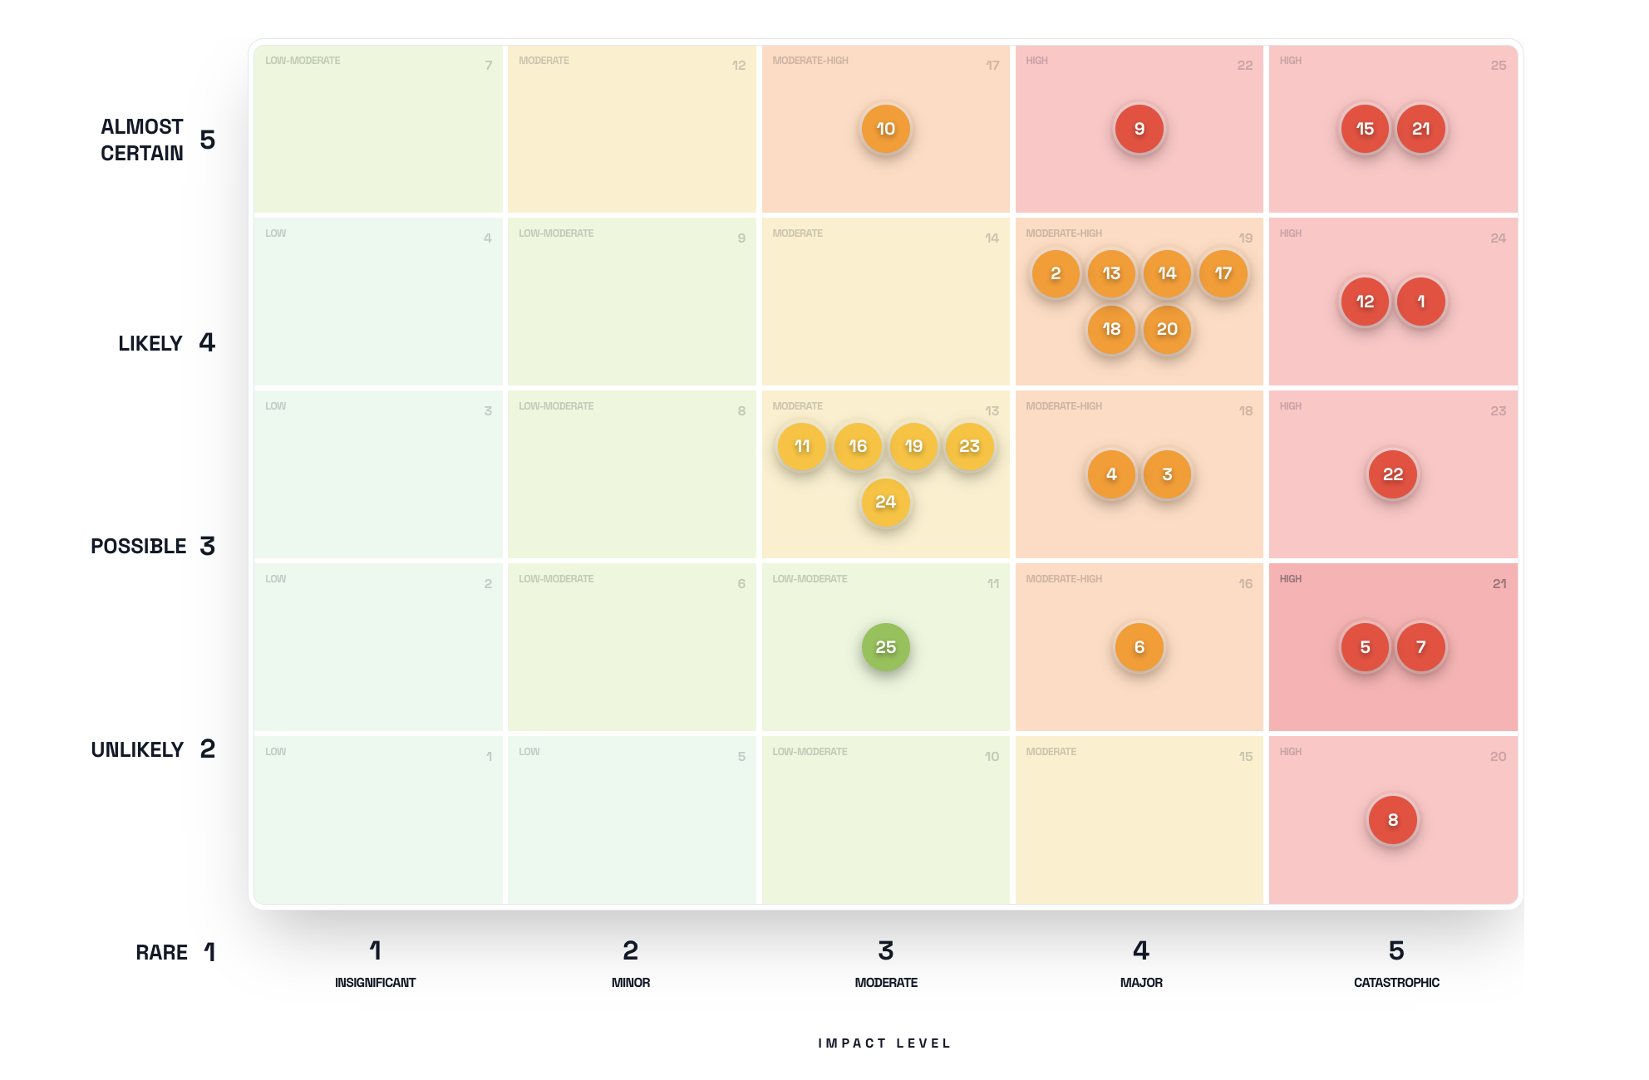
Gambar 3.1.1 - Dasbor Peta Panas Risiko 5x5 Korporat (Corporate Risk Heatmap)

Prosedur Penambahan Profil Risiko Baru (Add Risk Profile Modal)
- Klik tombol oranye Add Risk Profile di sudut kanan atas halaman /risk-profile.
- Jendela modal interaktif Add Corporate Risk Profile akan ditampilkan:
- Risk Name / Title: Masukkan rumusan pernyataan risiko yang jelas dan spesifik (contoh: “Kegagalan Sistem Pembayaran Otomatis pada Gateway E-Commerce”).
- Branch / Division: Pilih divisi pemilik risiko dari menu dropdown (contoh: Head Office, Jakarta Branch).
- Risk Category: Pilih dimensi kategori (Financial, Operational, Compliance, Strategic, atau Information Technology).
- Residual Likelihood (1-5) & Residual Impact (1-5): Masukkan estimasi skor risiko sisa setelah memperhitungkan keandalan kontrol intern.
- Description: Tentukan Deskripsi seperti strategi penanganan risiko (Mitigate, Transfer, Accept, atau Avoid).
- Klik tombol Save Risk Profile untuk menyimpan data ke basis data terpusat.
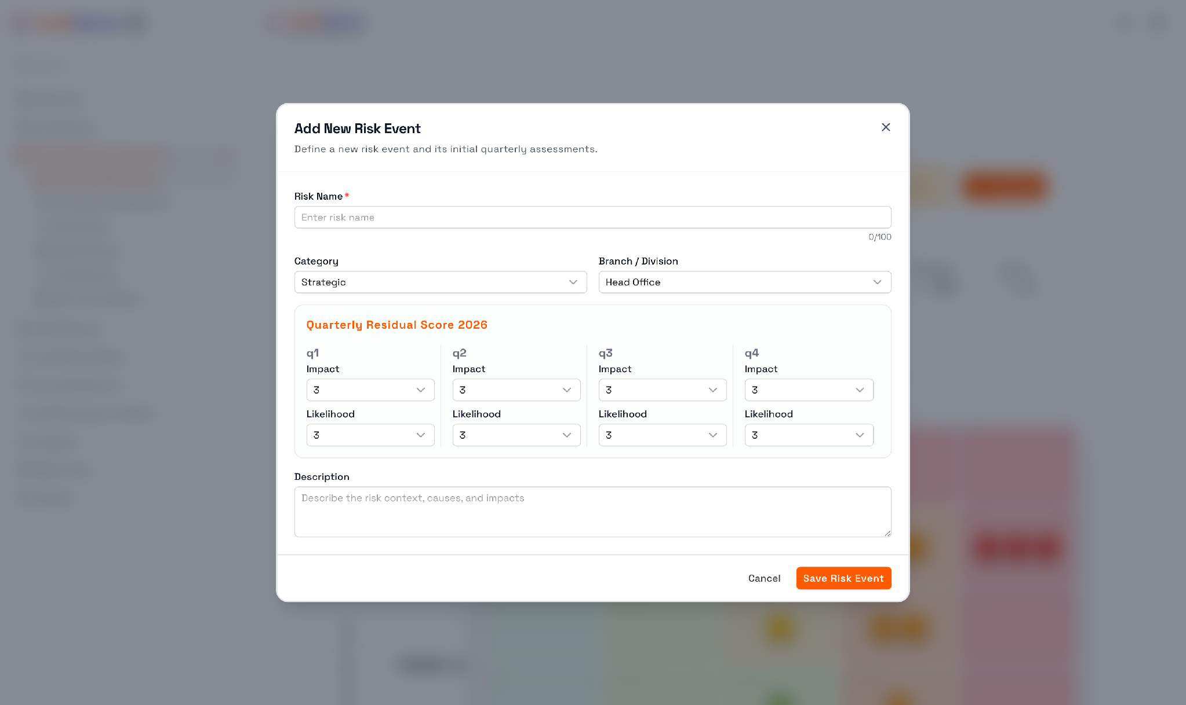
Gambar 3.1.2 - Modal Dialog Penambahan Profil Risiko Korporat Baru
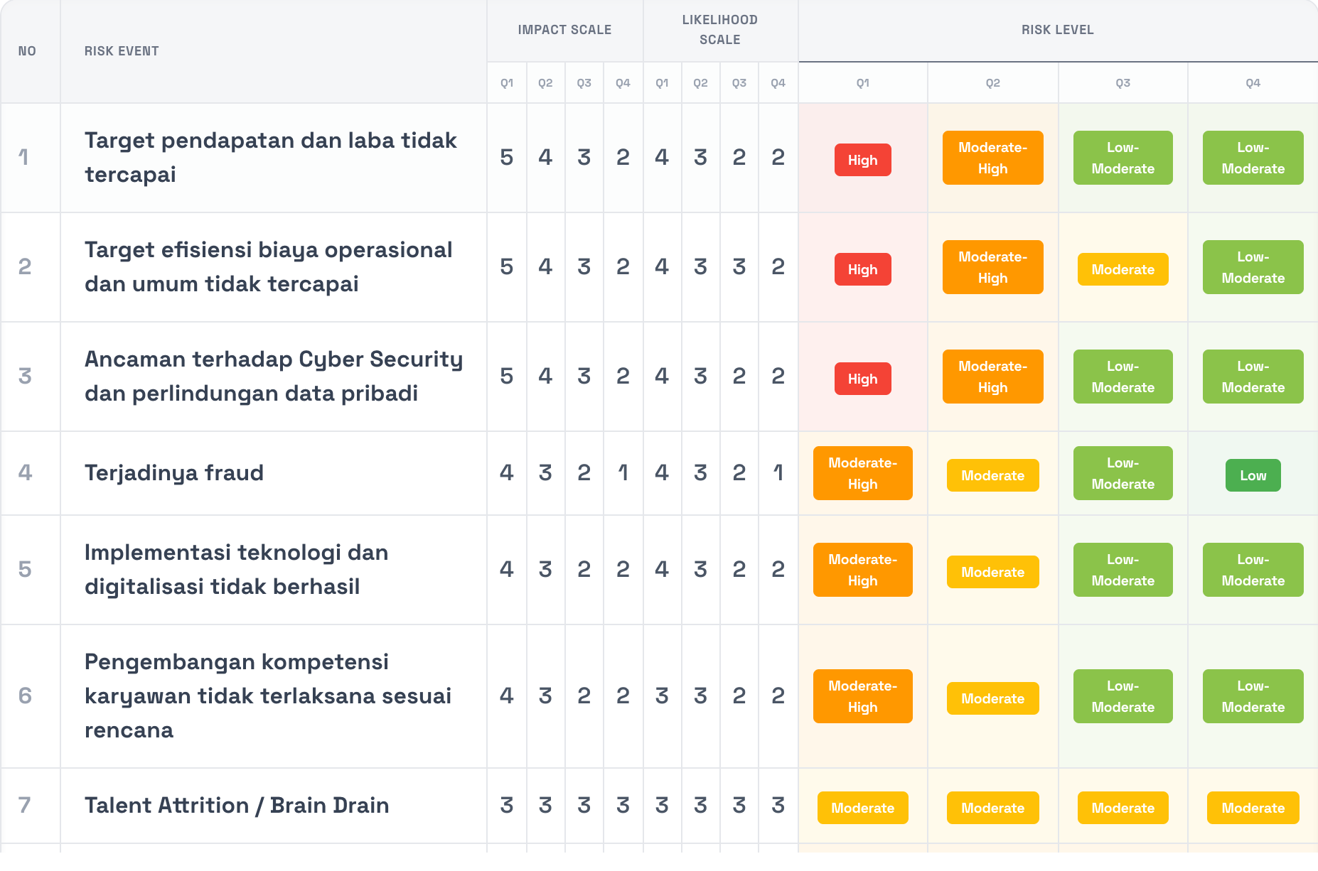
Gambar 3.1.3 - Tabel Register Lengkap Profil Risiko Korporat (Risk Registry Table)

3.2 Pernyataan Selera Risiko & Pemantauan Kepatuhan (Risk Appetite & Compliance)

Deskripsi & Kerangka Toleransi Dewan
Menu Risk Appetite Statement (/risk-appetite) mendefinisikan batas ambang toleransi risiko maksimum yang disetujui oleh Dewan Komisaris dan Direksi. Fitur ini memastikan bahwa aktivitas operasional bisnis tidak mengambil risiko yang melampaui kapasitas ketahanan modal dan reputasi perusahaan.
Antarmuka ini terbagi ke dalam 3 tab fungsional:
- Tab 1: RAS Guidelines: Risk Appetite Statement menetapkan batas tingkat risiko yang dapat diterima (acceptable) oleh perusahaan untuk mencapai tujuan strategisnya, serta kewajiban tindakan perbaikan untuk risiko yang melampaui batas toleransi tersebut.
- Tab 2: Risk Compliance (Dasbor & Register Kepatuhan Selera Risiko): Memantau keselarasan profil risiko riil terhadap ambang batas selera risiko korporat secara objektif.
- Tab 3: Appetite Statements (Pernyataan Selera Risiko): Memuat register pernyataan selera risiko formal, ambang batas toleransi (Threshold Limits), indikator metrik, serta tombol aksi untuk menambah pernyataan baru.

Dasbor Selera Risiko
Pada tab Risk Compliance, sistem menyajikan dasbor analitik dan register kepatuhan:
- Dasbor Metrik Selera Risiko Korporat: Widget fokus yang merangkum status pemantauan selera risiko korporat secara komprehensif.
- Dasbor Pemantauan Kepatuhan Risiko: Widget fokus yang menyoroti persentase kepatuhan (Compliance Level), jumlah risiko yang dapat diterima (Acceptable Risks), serta pelanggaran selera risiko (Appetite Violations) yang membutuhkan mitigasi segera.
Gambar 3.2.1 - Dasbor Widget Metrik Selera Risiko Korporat

Tab 1: Kententuan Risk Appetite Statement (RAS)
Pada tab ini, Risk Appetite Statement menetapkan batas tingkat risiko yang dapat diterima oleh perusahaan untuk mencapai tujuan strategisnya, serta kewajiban tindakan perbaikan untuk risiko yang melampaui batas toleransi tersebut.
Gambar 3.2.2 - Halaman Tab Ketentuan Risk Appetite Statement

Tab 2: Dasbor & Register Kepatuhan Selera Risiko (Risk Compliance)

Tab ini merupakan instrumen pengawasan otomatis yang mencocokkan seluruh risiko aktif di Corporate Risk Profile terhadap ketentuan selera risiko:

Penyaringan Data (Filters): Memungkinkan auditor memfilter tabel berdasarkan Semua Risiko, Wajib Mitigasi (Sedang), Dapat Diterima (Rendah/Rendah-Sedang), dan Tidak Patuh (Melanggar).

Kolom Informasi Registri: ID & Peristiwa

Risiko: Kode unik risiko, nama peristiwa risiko, kategori, dan divisi/cabang pemilik risiko.

Tingkat Risiko: Badge indikator tingkat risiko inheren/residual (Low, Moderate, High).

Aturan Selera: Menampilkan label otomatis Dapat Diterima (badge hijau) untuk risiko level rendah, atau Wajib Mitigasi (badge kuning) untuk risiko level sedang ke atas.

Status Mitigasi: Aktif (X Rencana) / Selesai: Menandakan risiko telah memiliki program perbaikan aktif di modul Risk Mitigation.

Tidak Diperlukan: Untuk risiko yang berada pada area aman (Acceptable).

Rencana Belum Ada (Teks Merah Berkedip): Menandai Pelanggaran Selera Risiko, yaitu risiko sedang/tinggi yang belum dibuatkan rencana mitigasinya.

Aksi Cepat: Tombol Tambah Mitigasi (merah): Langsung mengarahkan pengguna ke modul formulir pembuatan rencana mitigasi baru. Tombol Lihat Mitigasi (biru): Membuka rincian rencana mitigasi yang sedang berjalan.
Gambar 3.2.3 - Dasbor Widget Pemantauan Kepatuhan Risiko Terhadap Selera Risiko

Tab 3: Risk Appetite Statements
Pada tab ini, auditor dan manajemen risiko dapat mendokumentasikan batasan selera risiko korporat secara formal:
- Tabel Register Pernyataan Selera Risiko: Menampilkan daftar indikator risiko, unit kerja pengampu, ambang batas batas toleransi, target persentase, dan tanggal pengesahan.
- Tombol Add Statement: Digunakan untuk membuka modal dialog pembuatan pernyataan selera risiko baru.
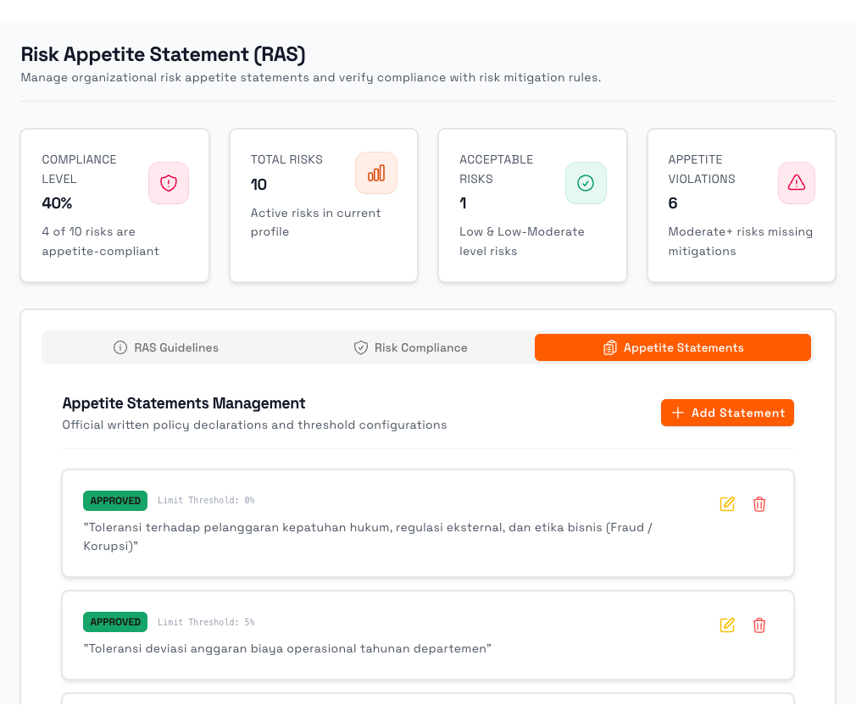
Gambar 3.2.4 - Halaman Tab Risk Appetite Statements

Prosedur Penambahan Risk Appetite Statement
- Akses menu Risk Appetite Statement pada bilah navigasi kiri.
- Pastikan berada pada tab Risk Appetite Statements.
- Klik tombol Add Statement.
- Lengkapi formulir modal meliputi Kategori Risiko, Pernyataan Selera Risiko, Indikator Metrik (KPI/KRI), Ambang Batas Maksimum (Threshold), serta Unit Kerja yang bertanggung jawab.
- Klik Submit untuk menyimpan pernyataan selera risiko.
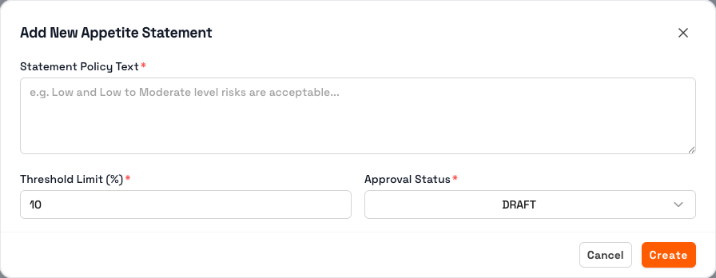
Gambar 3.2.5 - Modal Formulir Tambah Risk Appetite Statement Baru (Add Statement)

3.3 Faktor Risiko & Pembobotan Korporat (Risk Factors)
Panduan Baku Skala Penilaian Faktor Risiko (Skala 1 - 5): Sistem menyediakan pedoman skala penilaian terstandarisasi untuk mengevaluasi auditable entity: (1) Rendah: Aktivitas administratif/rutin dengan risiko minimal; (2) Rendah ke Sedang: Operasional risiko rendah dengan dampak minimal; (3) Sedang: Paparan risiko moderat dengan dampak perusahaan terbatas; (4) Sedang ke Tinggi: Risiko signifikan yang mempengaruhi operasional utama; (5) Tinggi: Kontributor utama terhadap profil risiko korporat.

Deskripsi
Menu Risk Factors (/risk-profile/risk-factors) merupakan mesin kalkulasi matematis objektif untuk menilai dan memprioritaskan tingkat risiko pada setiap entitas di dalam semesta audit. AuditSphere mengadopsi kerangka kerja standar internasional yang menyajikan 2 tab alur kerja berurutan:

Tab 1: Bobot Faktor Risiko Korporat (Corporate Weighting)
AuditSphere menyediakan 24 Faktor Risiko Standar berstandar diantaranya ada Finansial, Strategis, Regulasi, Keamanan Siber, dan Kecurangan (Fraud), penjelasannya:
- Financial Materiality: Besaran nilai aset atau omzet finansial yang dikelola unit kerja.
- Strategic Importance: Signifikansi proses bisnis terhadap pencapaian target sasaran korporat.
- Regulatory & Compliance Impact: Kerentanan terhadap sanksi pencabutan izin atau denda regulator.
- Information Security & Cyber Vulnerability: Ketergantungan terhadap infrastruktur IT dan risiko kebocoran data.
- Fraud Exposure: Tingkat kerentanan terhadap kecurangan transaksi atau penyalahgunaan wewenang.
Pengaturan Bobot Relatif: Pengguna dengan hak akses manajemen audit dapat menyesuaikan persentase bobot masing-masing faktor risiko. Sistem memvalidasi bahwa akumulasi seluruh bobot wajib berjumlah tepat 100%. Banner validasi otomatis berubah hijau (Valid Weight Sum: 100%) saat total bobot terpenuhi, membuka tombol Save Weights.
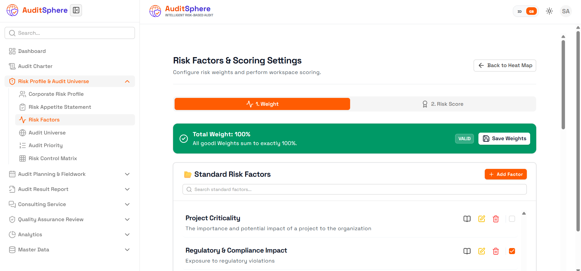
Gambar 3.3.1 - Katalog 24 Faktor Risiko Standar dan Pengaturan Bobot Korporat

Tab 2: Ruang Kerja Penilaian Skor Risiko Tahunan (Yearly Scoring Workspace)
Sub-fitur 2. Skor Risiko merupakan ruang kerja interaktif bagi tim auditor untuk mengevaluasi dan memberikan skor risiko per auditable entity yang telah diaktifkan untuk tahun buku perencanaan tertentu (contoh: Target Year 2026).

Langkah Operasional Penskoran
- Klik tab 2. Skor Risiko pada modul Risk Factors (/risk-profile/risk-factors).
- Pilih Target Year pada dropdown tahun anggaran (contoh: 2026).
- Pilih Auditable Entity yang akan dinilai (contoh: Divisi Keuangan & Akuntansi, Divisi TI, atau Holding PT AIFL Indonesia).
- Sistem memuat matriks faktor risiko yang telah diberi bobot korporat.
- Masukkan skor penilaian risiko skala 1 sampai 5 untuk setiap kriteria:
- Skor 1 (Sangat Rendah): Pengendalian sangat kokoh, potensi kerugian nihil, proses terotomasi penuh.
- Skor 2 (Rendah): Fluktuasi transaksi minor, kontrol internal memadai.
- Skor 3 (Sedang): Kerentanan moderat, kepatuhan membutuhkan pengawasan berkala.
- Skor 4 (Tinggi): Kompleksitas proses tinggi, temuan audit masa lalu berulang.
- Skor 5 (Sangat Tinggi / Kritis): Risiko kegagalan sistemik masif, sanksi hukum berat, eksposur fraud ekstrem.
- Kolom rubrik penilaian di sebelah kanan menyediakan kriteria deskriptif objektif untuk setiap angka skor guna meminimalkan bias persepsi penilai.
- Klik tombol Save Entity Risk Scores untuk menyimpan skor.
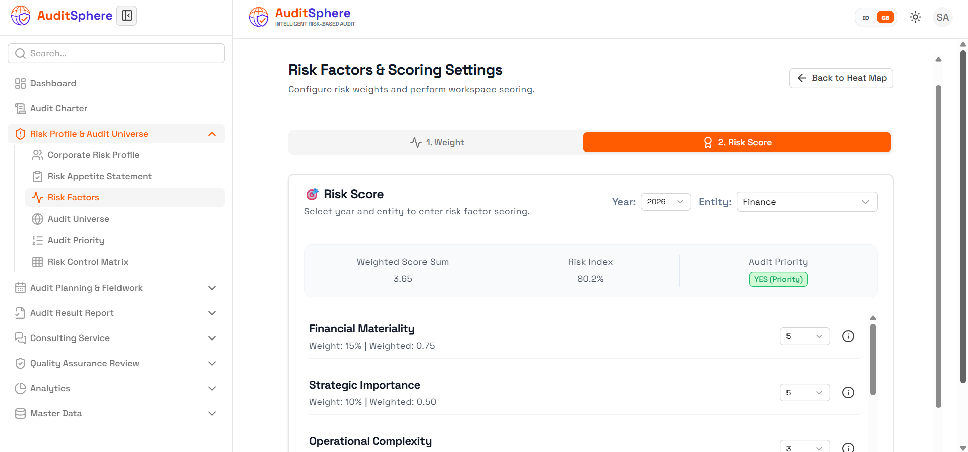
Gambar 3.3.2 - Ruang Kerja Penilaian Skor Risiko Entitas Tahunan (Scoring Workspace)

3.4 Semesta Audit Korporat (Corporate Audit Universe)

Deskripsi & Kerangka Struktur Organisasi
Menu Audit Universe (/risk-profile/audit-universe) merupakan peta inventarisasi komprehensif dari seluruh objek audit (auditable entities) yang menjadi ruang lingkup pengawasan fungsi audit internal. Struktur semesta audit disusun secara bertingkat (hierarki pohon / tree-view) untuk menjamin tidak ada area bisnis kritis korporasi yang luput dari pengawasan.
Modul ini terbagi ke dalam 2 tab alur kerja utama:

Tab 1: Pembangun Semesta Audit Hierarki & Library Standar
Pada tab pembangun semesta audit, sistem memisahkan tampilan antara pustaka entitas audit standar (Standard Audit Universe Library) dan struktur pohon hierarki entitas korporat aktif (Corporate Audit Universe):
- Standard Audit Universe Library: Repositori pustaka entitas audit standar yang telah diklasifikasikan berdasarkan domain bisnis dan fungsi tata kelola industri.
- Corporate Audit Universe: Struktur pohon relasi induk-anak (parent-child hierarchy) entitas aktif dari holding hingga unit kerja operasional dan sub-proses bisnis.
Gambar 3.4.1 - Pustaka Semesta Audit Standar (Standard Audit Universe Library)
Gambar 3.4.2 - Struktur Pohon Hierarki Semesta Audit Korporat (Corporate Audit Universe)

Tab 2: Penetapan Semesta Audit Tahunan (Yearly Establishment)
Sub-fitur 2. Yearly Establishment memungkinkan manajemen audit menentukan dan mengunci entitas-entitas mana saja yang akan diaktifkan sebagai target pengawasan pada tahun anggaran tertentu (contoh: Establish 2026 Audit Universe).

Langkah Operasional Penetapan Semesta Tahunan
- Akses menu Audit Universe dan klik tab 2. Yearly Establishment.
- Pilih Target Year pada menu dropdown (contoh: 2026).
- Beri tanda centang (checkbox) pada entitas yang akan diaudit pada tahun anggaran berjalan:
- Memilih entitas induk (Holding) secara otomatis mencentang seluruh unit divisi di bawahnya.
- Auditor dapat memilih unit tertentu secara selektif sesuai ketersediaan sumber daya dan prioritas manajemen.
- Klik tombol oranye Establish Active Universe.
- Sistem mengunci daftar semesta audit aktif tahun 2026 dan menyediakannya secara otomatis pada ruang kerja penskoran risiko (Scoring Workspace) dan formulasi PKPT tahunan.
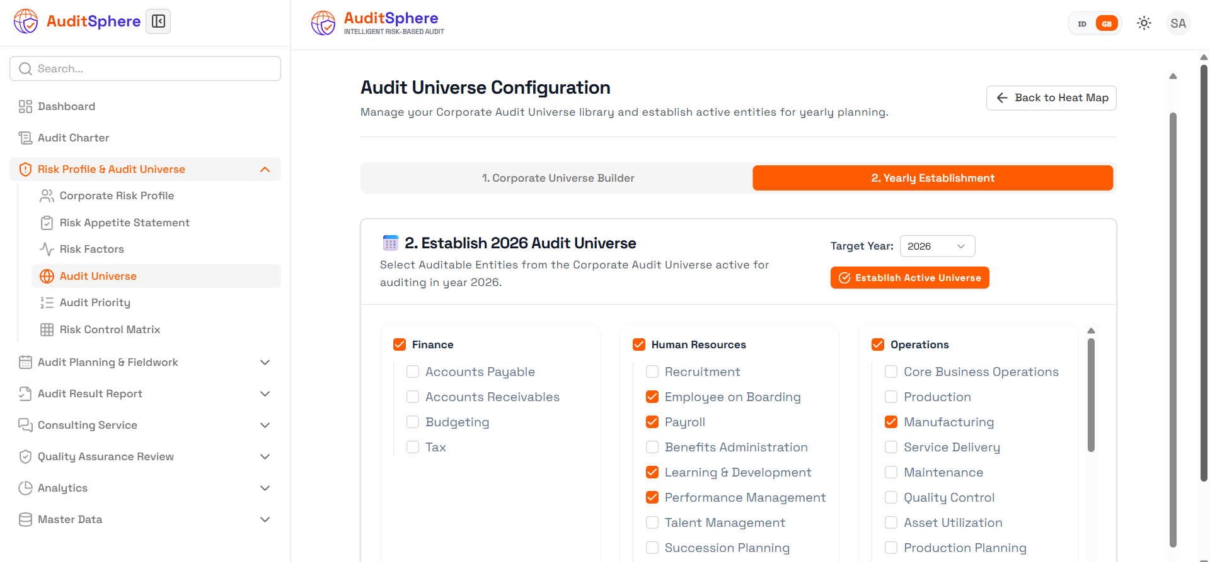
Gambar 3.4.3 - Antarmuka Penetapan Semesta Audit Aktif Tahunan (Yearly Establishment)

3.5 Prioritas Audit Korporat (Audit Priority)
Sub-fitur Audit Priority menyajikan informasi tingkat risiko korporat (Corporate Risk Index Level Information) berdasarkan nilai Risk Index dari setiap entitas dalam Audit Universe. Nilai Risk Index digunakan untuk mengklasifikasikan tingkat risiko (Risk Level) serta menentukan apakah suatu entitas termasuk dalam Audit Priority. Penentuan prioritas dilakukan berdasarkan rentang nilai Risk Index yang telah ditetapkan.
Status Penilaian Semesta Audit (Scored vs Not Scored): Tabel prioritas audit kini membedakan secara tegas antara entitas yang sudah dinilai (Scored) dengan skor Indeks Risiko numerik dan badge tingkat risiko, serta entitas yang belum dinilai (Not Scored). Perubahan bobot faktor risiko korporat kini secara aman mempertahankan seluruh entitas pre-scoring tanpa menghapus riwayat penilaian sebelumnya.

Logika Bisnis & Klasifikasi Corporate Risk Index:
- Risk Index 80–100% — High: Entitas dikategorikan memiliki tingkat risiko High dan ditetapkan sebagai Audit Priority (YES).
- Risk Index 60–79% — Moderate to High: Entitas dikategorikan memiliki tingkat risiko Moderate to High dan tetap ditetapkan sebagai Audit Priority (YES).
- Risk Index 40–59% — Moderate: Entitas dikategorikan memiliki tingkat risiko Moderate dan tidak ditetapkan sebagai Audit Priority.
- Risk Index 20–39% — Low to Moderate: Entitas dikategorikan memiliki tingkat risiko Low to Moderate dan tidak ditetapkan sebagai Audit Priority.
- Risk Index 0–19% — Low: Entitas dikategorikan memiliki tingkat risiko Low dan tidak ditetapkan sebagai Audit Priority.
- Lencana Visual Prioritas (Badges): Menampilkan jumlah total entitas yang diprioritaskan beserta aturan logika bisnis transparan di bagian atas tabel.
- Integrasi PKPT Otomatis: Seluruh entitas prioritas tinggi secara otomatis disinkronkan ke Modul Rencana Audit Tahunan (Bab 4) untuk dialokasikan jadwal kerja penugasan dan estimasi mandays.
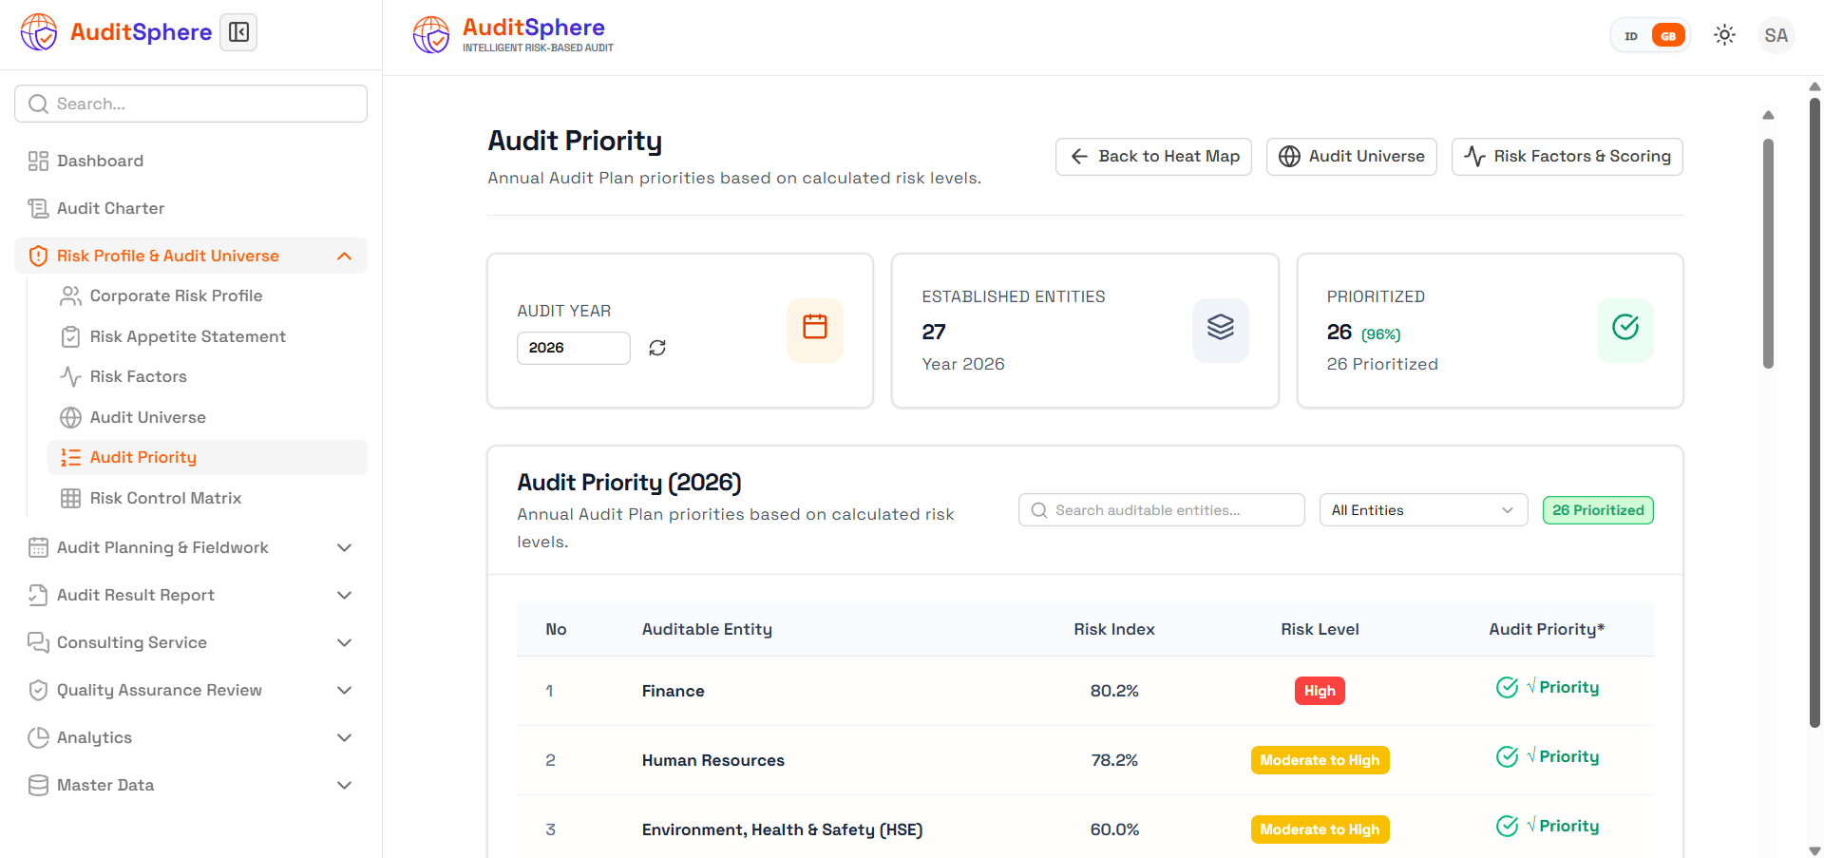
Gambar 3.5.1 - Tabel Prioritas Audit Korporat Tahun 2026 (Audit Priority)

3.6 Matriks Pengendalian Risiko (Risk Control Matrix / RCM)

Deskripsi & Metodologi Pengujian
Menu Risk Control Matrix (/risk-profile/risk-control-matrix) merupakan instrumen analisis inti dalam audit berbasis risiko yang menghubungkan identifikasi risiko spesifik dengan aktivitas pengendalian internal (internal controls) yang dirancang untuk memitigasi risiko tersebut. RCM memetakan tingkat risiko bawaan (Inherent Risk), keandalan kontrol, dan menghasilkan tingkat risiko sisa (Residual Risk).

Komponen Halaman RCM
Sesuai rancangan komprehensif AuditSphere, modul RCM terdiri dari 4 bagian utama yang disajikan secara terfokus:
- Pengukuran Tutup Buku Akhir Tahun (Year-End Closing Measurement): Panel ringkasan metrik evaluasi akhir periode yang menampilkan status efektivitas pengendalian intern secara agregat.
- Rata-Rata Penilaian Pengendalian COSO 2013: Widget kalkulasi statistik yang menyajikan skor rata-rata efektivitas pada 5 pilar pengendalian internal COSO.
- Tabel Standar Interpretasi Rating Efektivitas Kontrol Internal: Tabel acuan baku untuk mengklasifikasikan efektivitas kontrol ke dalam predikat Effective, Partially Effective, atau Ineffective.
- Daftar Risk Control Matrix (RCM Table): Tabel inventarisasi kontrol terinci yang memetakan kode risiko, deskripsi pengendalian, tipe kontrol, frekuensi pelaksanaan, serta hasil evaluasi efektivitas kontrol.
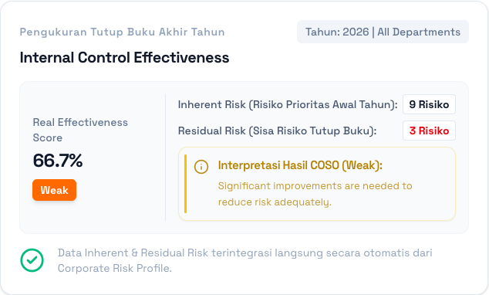
Gambar 3.6.1 - Panel Pengukuran Tutup Buku Akhir Tahun (Year-End Closing Measurement)
Gambar 3.6.2 - Tabel Standar Interpretasi Rating Efektivitas Kontrol Internal
Gambar 3.6.3 - Daftar Register Risk Control Matrix (RCM Table)
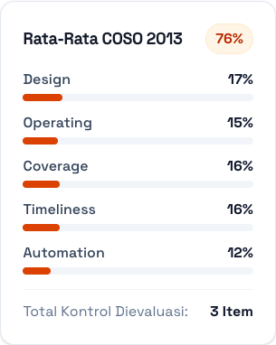
Gambar 3.6.4 - Widget Rata-Rata Penilaian Efektivitas Pengendalian COSO 2013

Prosedur Penambahan RCM Baru (Add RCM Modal)
- Klik tombol Add Risk Control Matrix pada halaman /risk-profile/risk-control-matrix.
- Formulir modal dialog Add New Risk Control Matrix akan terbuka:
- Risk Description: Uraikan skenario risiko yang dihadapi unit bisnis.
- Control Activity Description: Deskripsikan langkah-langkah pengendalian yang diterapkan manajemen.
- Control Type & Nature: Pilih jenis kontrol (Preventive/Detective) dan sifat kontrol (Manual/Automated/IT Dependent).
- Control Frequency: Tentukan frekuensi pelaksanaan kontrol (Per Transaksi, Harian, Mingguan, Bulanan, Tahunan).
- Control Effectiveness Assessment: Tetapkan evaluasi keandalan desain dan pelaksanaan kontrol.
- Klik tombol Save New Risk Control Matrix untuk menyimpan data.
Gambar 3.6.5 - Dialog Modal Penambahan Matriks Pengendalian Risiko Baru

3.7 Register & Pemantauan Mitigasi Risiko (Risk Mitigation Plan)

Deskripsi & Akuntabilitas Pemilik Risiko
Menu Risk Mitigation (/mitigation) mencatat seluruh rencana aksi perbaikan (mitigation action plans), jadwal penyelesaian, dan pihak penanggung jawab (Risk Owner / PIC) yang ditunjuk oleh manajemen auditee untuk menurunkan skor risiko ekstrem menjadi risiko yang dapat diterima dalam koridor selera korporat.

Komponen Pengelolaan Mitigasi
- Daftar Program Mitigasi: Menampilkan nama rencana aksi, unit kerja penanggung jawab, dan target tanggal penyelesaian (due date).
- Pemantauan Status Kemajuan: Melacak status realisasi program mitigasi (Planned, In Progress, Completed, Overdue).
- Verifikasi Bukti Efektivitas: Fasilitas mengunggah dan menelaah dokumen pembuktian bahwa tindakan mitigasi telah terpasang dan berjalan efektif di unit operasional (format PDF, Word, atau Excel, maksimal 10 MB).
Gambar 3.7 - Register dan Pemantauan Rencana Mitigasi Risiko (Risk Mitigation)

3.8 Matriks Hak Akses Pengguna (RBAC Matrix) Bab 3
Sub-Modul / Aksi Operasional | Super Admin | CAE / Kadiv SKAI | Audit Manager | Senior / Staff Auditor | Auditee / Risk Owner | Viewer / Komite Audit
Melihat Peta Panas Risiko (Heatmap) | Ya | Ya | Ya | Ya | Ya (Unit Sendiri) | Ya
Menambah / Mengubah Profil Risiko | Ya | Ya | Ya | Ya | Ya (Usulan Unit) | Tidak
Menghapus Profil Risiko | Ya | Ya | Ya | Tidak | Tidak | Tidak
Mengelola Pernyataan Selera Risiko | Ya | Ya | Ya (Draft) | Tidak | Tidak | Tidak
Memantau Kepatuhan Selera Risiko | Ya | Ya | Ya | Ya | Ya (Unit Sendiri) | Ya
Mengubah Bobot Faktor Risiko | Ya | Ya | Ya | Tidak | Tidak | Tidak
Ruang Kerja Penskoran Risiko Tahunan | Ya | Ya | Ya | Ya (Input Skor) | Tidak | Tidak
Mengelola Pohon Audit Universe | Ya | Ya | Ya | Tidak | Tidak | Ya (Lihat)
Penetapan Semesta Tahunan (Yearly) | Ya | Ya (Otorisasi) | Ya (Usulkan) | Tidak | Tidak | Tidak
Melihat Pemeringkatan Prioritas Audit | Ya | Ya | Ya | Ya | Tidak | Ya
Mengelola Matriks Kontrol (RCM) | Ya | Ya | Ya | Ya | Ya (Lihat Kontrol) | Ya
Input & Pembaruan Rencana Mitigasi | Ya | Ya | Ya | Ya (Verifikasi) | Ya (Input Rencana) | Ya

BAB 4: PERENCANAAN AUDIT & PELAKSANAAN PENUGASAN (AUDIT PLANNING & FIELDWORK)

Kelompok modul Audit Planning & Fieldwork pada bilah samping menerjemahkan prioritas risiko dari Bab 3 menjadi rencana strategis multi-tahun, program kerja tahunan terukur, penetapan tim auditor, hingga pelaksanaan pengujian kertas kerja digital di lapangan.
Modul ini disusun mengikuti urutan persis pada bilah navigasi (Sidebar Menu):
- Strategic Audit Plan (/strategic-audit-plan & /strategic-audit-plan/upload): Rencana jangka panjang 3-5 tahun, perumusan VMG, dan pengarsipan berkas pengesahan.
- Internal Audit Performance (/kpi-performance & /kpi-performance/upload): Evaluasi capaian indikator kinerja audit intern dan impor laporan kinerja.
- Annual Audit Plan / PKPT (/annual-audit & /annual-audit/upload): Formulasi PKPT berbasis skor prioritas risiko dan impor dokumen resmi.
- Audit Activity Plan (/audit-activity-plan & /audit-activity-plan/upload): Jadwal aktivitas rinci 5 langkah terpadu dan impor berkas rencana aktivitas.
- Assignment Letter / SPT (/assignment-letter & /assignment-letter/upload): Pembuatan surat tugas resmi, impor pindaian bertandatangan, serta pelacakan status eksekusi audit 6 fase lapangan.
- Working Paper / KKA (/working-paper, /working-paper/upload, /import-working-paper): Kertas kerja 5 seksi modular, 5 register tabel KKA, unggah lampiran bukti, dan impor format Excel standar.
- Audit Fieldwork (/audit-fieldwork): Dasbor eksekusi pemeriksaan lapangan 5 pilar (Interview, Observation, Document, Sample, Test Controls) beserta formulir modal penambahan data masing-masing pilar.

4.1 Rencana Audit Strategis (Strategic Audit Plan - 3-5 Tahun)

Deskripsi & Keselarasan Visi Korporat
Submodul Strategic Audit Plan (/strategic-audit-plan) digunakan untuk menyusun arah kebijakan dan sasaran strategis fungsi pengawasan intern dalam rentang 3 hingga 5 tahun. Sesuai Standar GIAS 2024 Standar 9.2, strategi audit internal wajib selaras dengan Visi, Misi, dan Sasaran Strategis korporasi (Vision, Mission, Goals / VMG).

Komponen Dasbor Rencana Strategis:
- Kartu Vision, Mission and Goals (VMG): Menampilkan butir-butir visi jangka panjang SKAI, komitmen misi pengawasan, dan sasaran strategis institusi. Tombol Add Vision & Mission dan Edit VMG memungkinkan pimpinan audit memperbarui rumusan VMG.
- Tabel Register Sasaran Strategis (Strategic Objectives): Menampilkan sasaran strategis, indikator kinerja (KPI Title), unit pengukuran, tipe target (HIG - Higher is Good vs HIB - Lower/Below is Good), serta target multi-tahun dari Tahun 1 hingga Tahun 5.
Gambar 4.1.1 - Dasbor Rencana Audit Strategis dengan Kartu Visi Misi dan Tabel Sasaran

Prosedur Penambahan Sasaran Strategis Baru (Add Strategic Objective)
- Klik tombol Add Objective di bilah atas dasbor /strategic-audit-plan.
- Jendela modal dialog formulir Add Strategic Objective Information akan terbuka:
  - Link to Corporate Goal: Pilih sasaran strategis perusahaan dari dropdown yang relevan dengan inisiatif audit.
  - Strategic Objective Title: Rumuskan sasaran strategis audit yang spesifik (contoh: “Optimalisasi Digitalisasi Kertas Kerja dan Kapabilitas CAATT”).
  - KPI Title: Tentukan indikator kinerja kuantitatif (contoh: “Persentase Cakupan Pengujian Transaksi Berbantuan AI”).
  - Unit: Pilih satuan pengukuran dari dropdown (Persentase %, Nominal Rupiah, Jumlah Kasus, Hari Kerja).
  - HIB / HIG Selection: Tentukan karakteristik metrik target:
  - HIG (Higher is Good): Semakin tinggi capaian semakin baik.
  - HIB (Higher is Bad / Lower is Good): Semakin rendah angka semakin baik.
  - Period Type: Pilih siklus pemantauan target (Quartal atau Yearly).
  - Target Multi-Tahun (Year 1 s/d Year 5): Masukkan target capaian untuk masing-masing tahun dalam periode rencana strategis.
  - Milestone & Implementation Notes: Catatan strategi pelaksanaan inisiatif.

- Klik tombol Submit untuk menyimpan sasaran strategis baru.
Gambar 4.1.2 - Modal Dialog Penambahan Sasaran Strategis Audit dan Matriks Target Multi-Tahun

Prosedur Penambahan Visi dan Misi Strategis (Add Vision & Mission)
- Klik tombol Add Vision & Mission pada kartu VMG dasbor Strategic Audit Plan.
- Jendela modal dialog Add Vision & Mission akan ditampilkan:
  - Vision Statement: Rumuskan pernyataan visi pengawasan jangka panjang fungsi SKAI.
  - Mission Statements: Masukkan butir-butir misi pengawasan dan nilai tambah tata kelola.
  - Strategic Goals: Definisikan pilar sasaran strategis yang mendukung pencapaian visi korporat.

- Klik tombol Save untuk menyimpan rumusan visi misi resmi ke sistem.
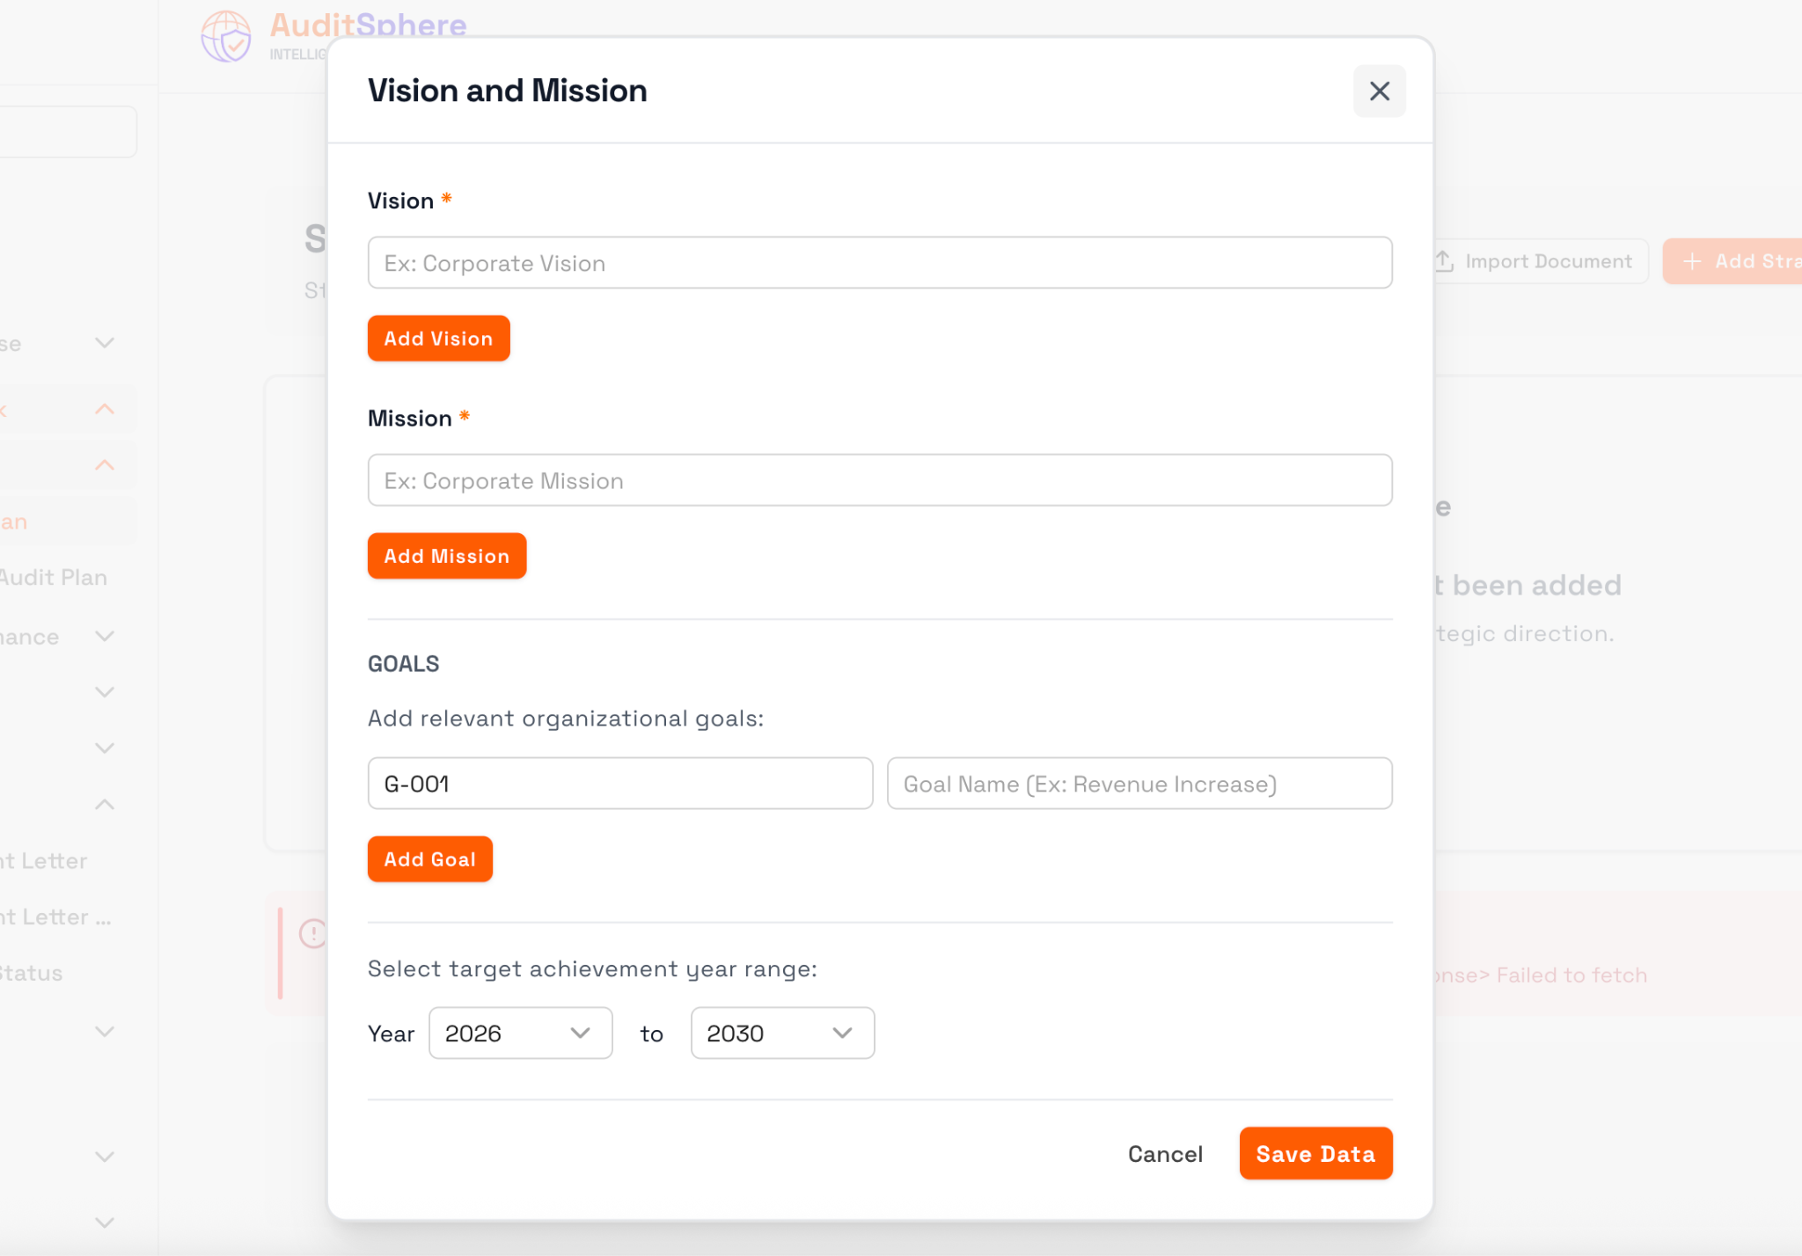
Gambar 4.1.3 - Modal Formulir Tambah Visi dan Misi Strategis (Add Vision and Mission)

Sub-Modul Unggah Dokumen Rencana Strategis (Import Strategic Audit Plan)
Laman pengarsipan digital (/strategic-audit-plan/upload) digunakan untuk mengunggah salinan dokumen fisik Rencana Audit Strategis 3-5 tahun yang telah disahkan dan ditandatangani oleh Direktur Utama dan Komite Audit.

Alur Pengunggahan Dokumen
- Akses menu Audit Planning & Fieldwork > Strategic Audit Plan > Import Strategic Audit Plan.
- Masukkan Document Title (maksimal 100 karakter).
- Masukkan deskripsi ringkas cakupan rencana strategis.
- Seret dan lepas (drag-and-drop) berkas dokumen ke dalam kotak unggah (format PDF, DOCX, XLSX; maksimal 10 MB).
- Klik tombol Upload Document. Berkas akan dienkripsi dan diarsipkan permanen.
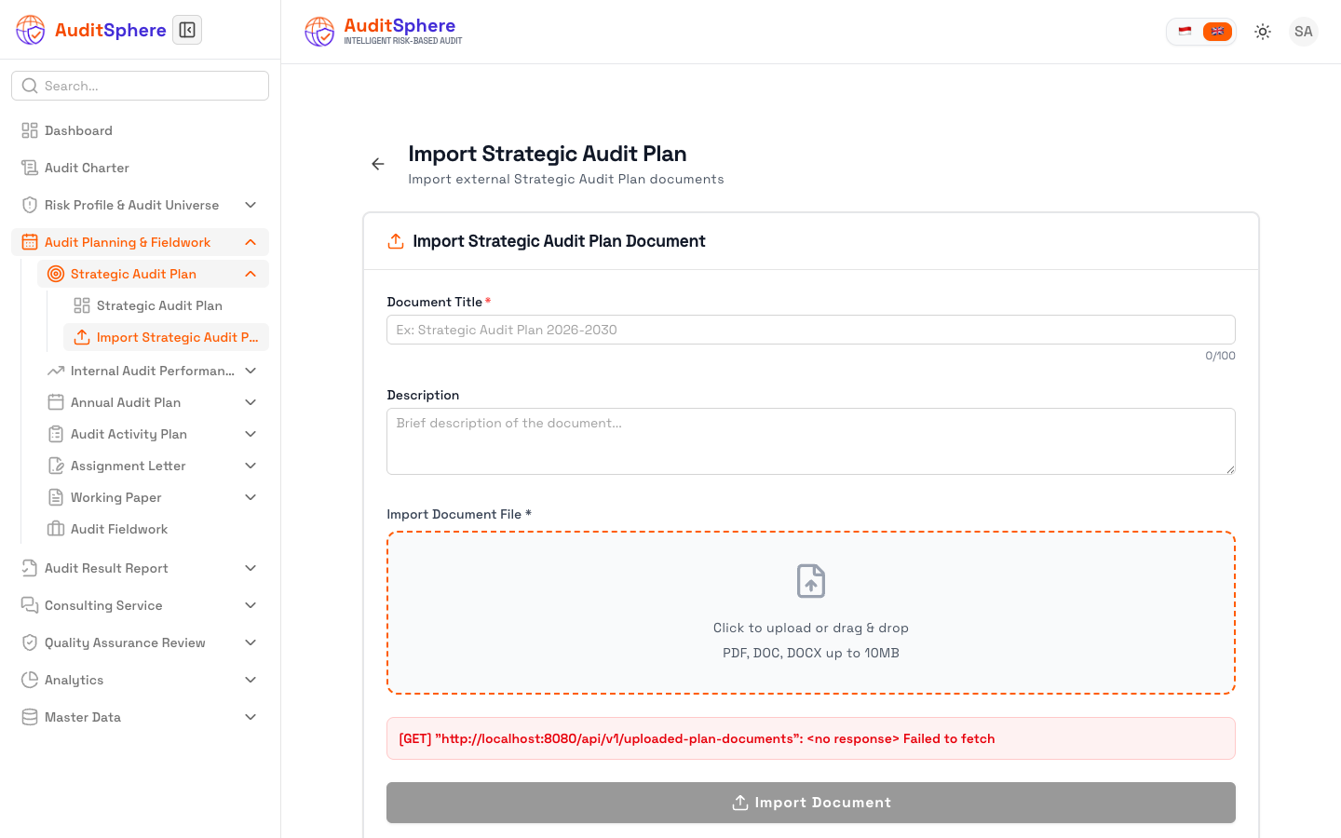
Gambar 4.1.4 - Antarmuka Sub-Modul Impor Dokumen Rencana Strategis Audit

4.2 Kinerja Audit Internal (Internal Audit Performance / KPI)

Deskripsi & Kerangka Evaluasi
Submodul Internal Audit Performance (/kpi-performance) menyajikan dasbor evaluasi berkala atas efektivitas dan efisiensi pelaksanaan fungsi audit internal. Metrik dipantau secara kuartalan (Q1 s/d Q4) untuk memastikan seluruh sasaran mutu pengawasan tercapai.

Indikator Utama yang Ditampilkan
- Audit Plan Coverage (%): Rasio realisasi penugasan audit terhadap rencana yang tercantum dalam PKPT tahun berjalan.
- Audit Report Timeliness (%): Ketepatan waktu penyelesaian dan penerbitan LHA sejak exit meeting diselenggarakan.
- Recommendation Acceptance Rate (%): Tingkat penerimaan rekomendasi audit oleh manajemen auditee.
- Client Satisfaction Score (CSAT): Rata-rata skor kepuasan auditee dari survei pasca-audit (skala 1-5).
- Fitur Ekspor PDF: Tombol Export Executive Report untuk mencetak laporan ringkas capaian kinerja audit bagi Komite Audit.
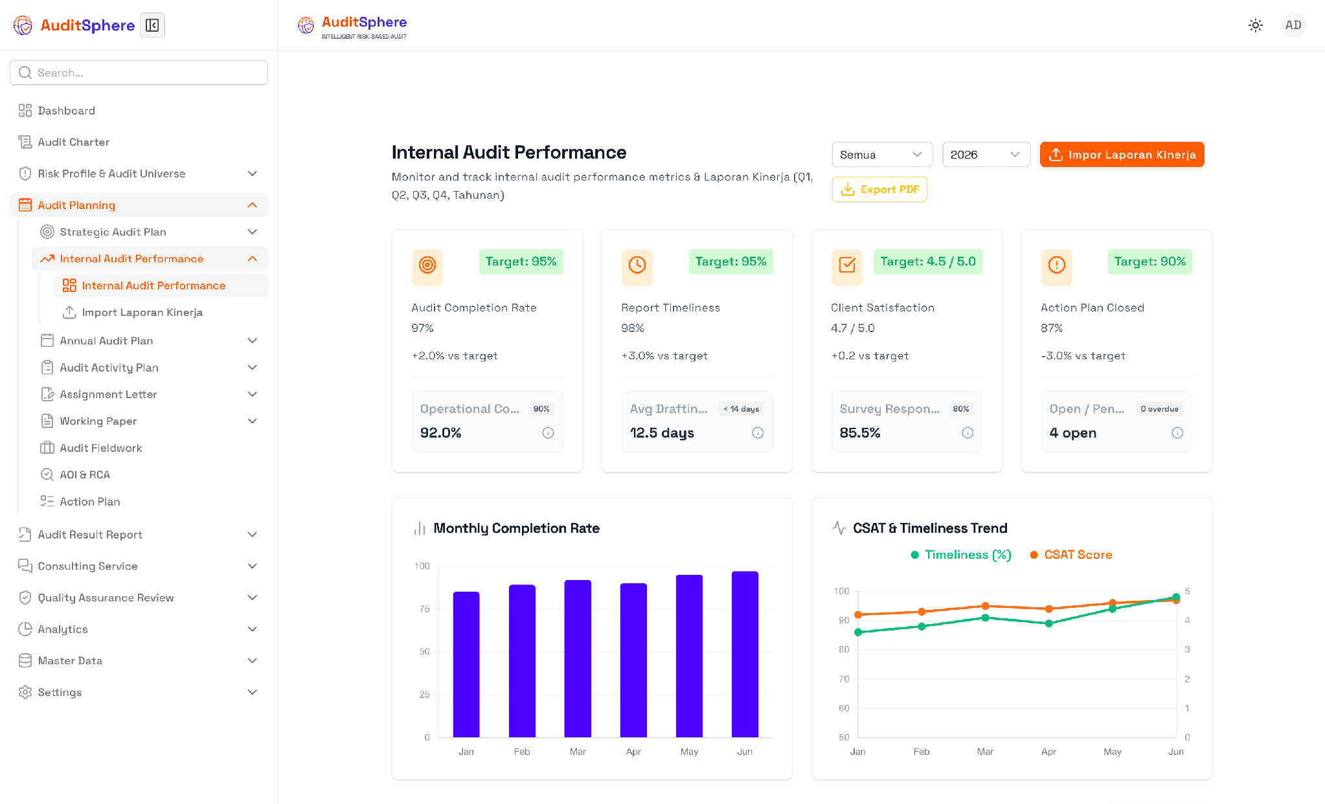
Gambar 4.2.1 - Dasbor Pengukuran Kinerja Audit Internal (KPI Performance)

Sub-Modul Unggah Laporan Kinerja Audit (Import Performance Report)
Laman pengarsipan berkas (/kpi-performance/upload) digunakan untuk menyimpan salinan dokumen evaluasi kinerja fungsi audit yang diserahkan dalam rapat dewan komisaris atau komite audit triwulanan (format PDF, DOCX, atau XLSX, maksimal 10 MB).
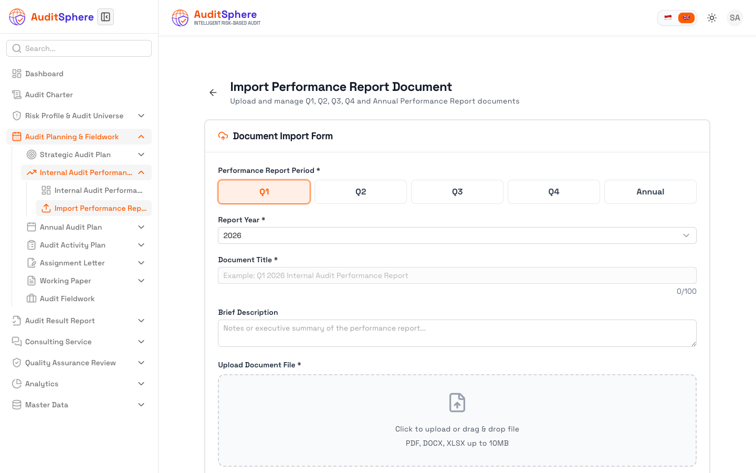
Gambar 4.2.2 - Antarmuka Sub-Modul Impor Dokumen Laporan Kinerja Audit

4.3 Rencana Kerja Audit Tahunan / PKPT (Annual Audit Plan)
Resolusi Snapshot PKAT (Annual Audit Plan Snapshot Resolution): Saat rencana kerja audit tahunan disahkan oleh Komite Audit atau Direksi, sistem secara otomatis membekukan data entitas audit (snapshot nama risiko, tingkat risiko, dan nama departemen). Mekanisme ini menjamin integritas historis dokumen PKAT tetap utuh dan kebal terhadap perubahan atau penghapusan data master auditee di kemudian hari.

Deskripsi & Penyelarasan Risiko
Menu Annual Audit Plan (/annual-audit) digunakan untuk memformulasikan Program Kerja Pengawasan Tahunan (PKPT / RKAT). Penugasan audit disusun berdasarkan hasil pemeringkatan risiko korporat (Audit Priority Ranking dari Bab 3).

Komponen Pengelolaan PKPT
- Register Paket Audit Tahunan: Menampilkan nama objek audit, unit kerja auditee, skor indeks risiko, jadwal pelaksanaan kuartalan (Q1, Q2, Q3, atau Q4), estimasi alokasi hari kerja (mandays), dan Ketua Tim (Lead Auditor).
- Formulir Tambah Penugasan PKPT (New Audit Plan): Membuka dialog untuk mengusulkan penugasan audit baru, menentukan ruang lingkup pemeriksaan, sasaran penugasan, alokasi sumber daya auditor, dan justifikasi berbasis risiko.
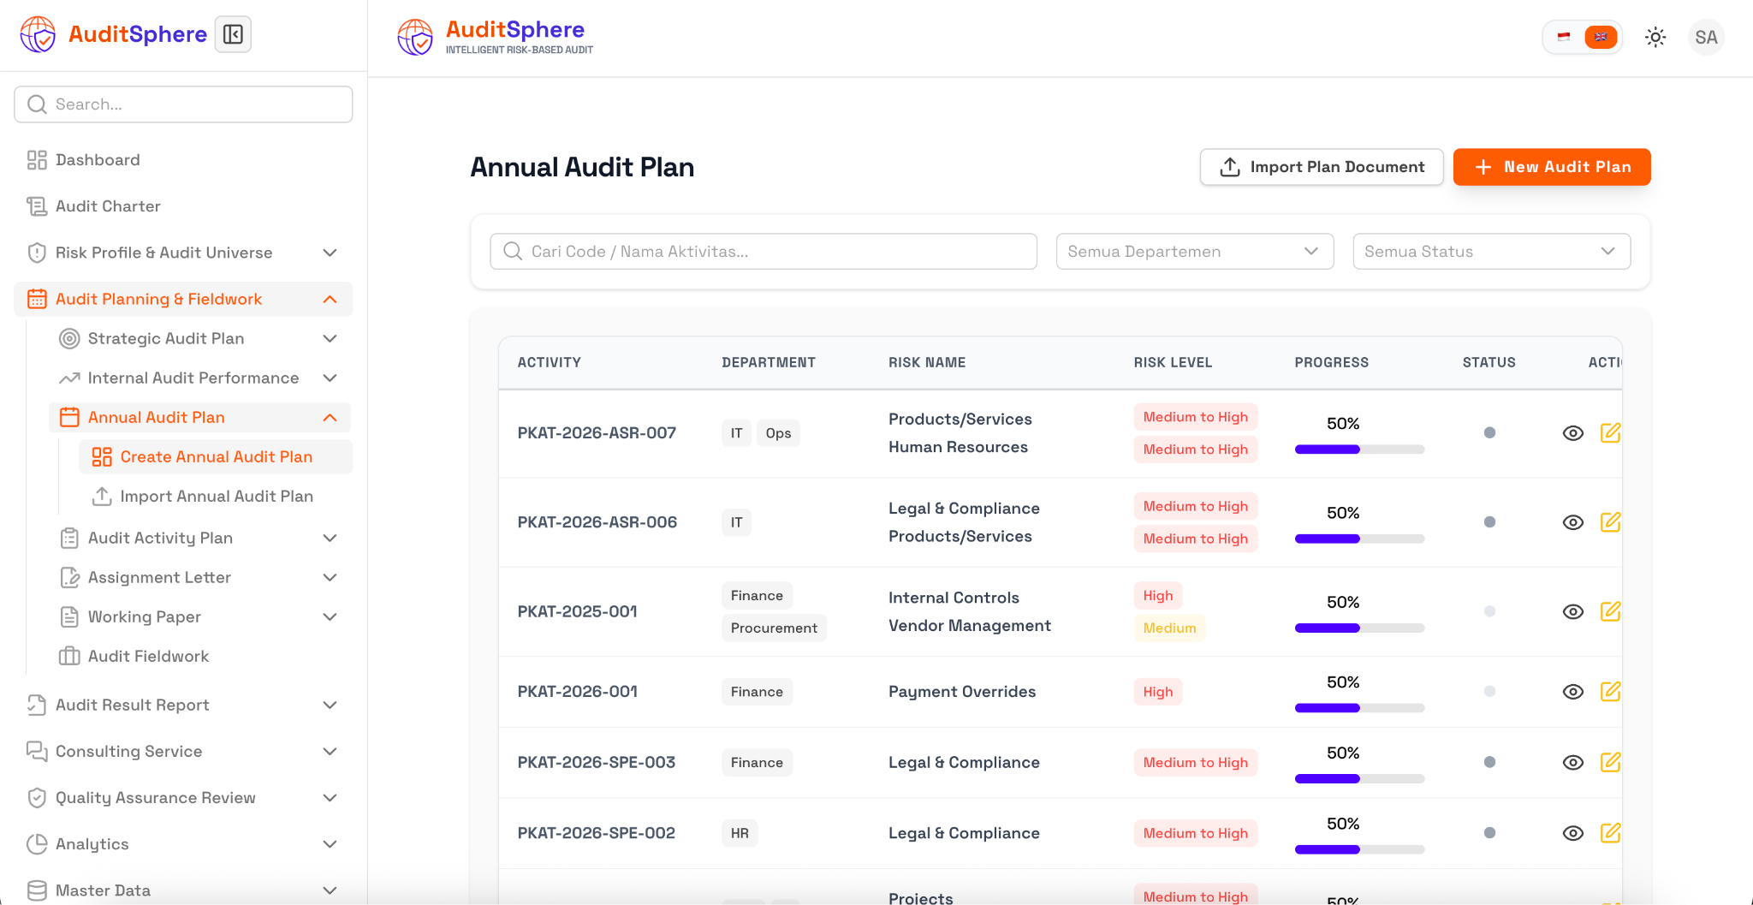
Gambar 4.3.1 - Dasbor Penyusunan Rencana Kerja Audit Tahunan (PKPT)
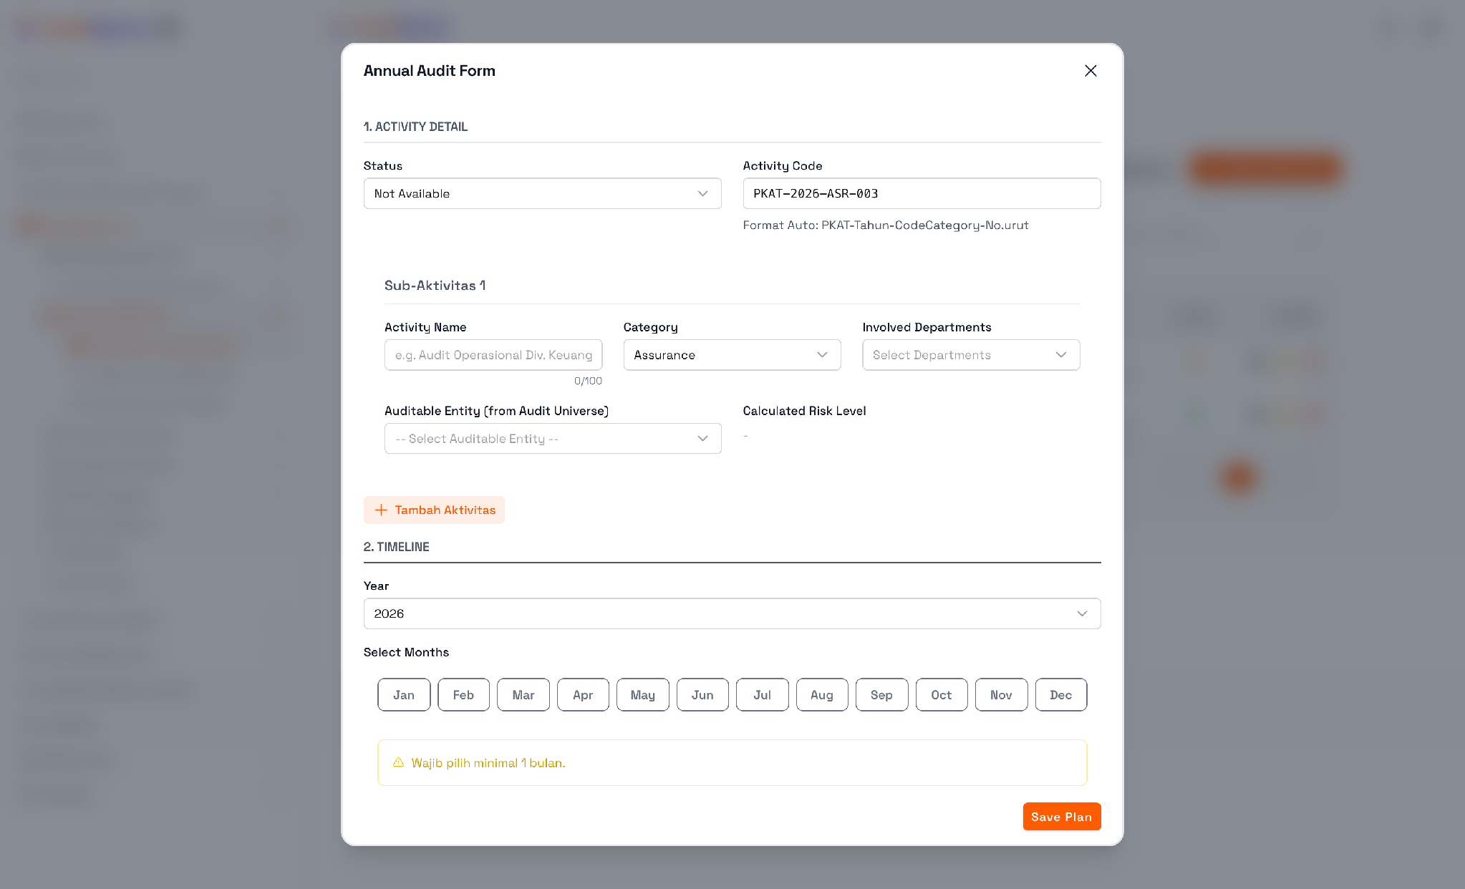
Gambar 4.3.2 - Formulir Penambahan Penugasan Audit Baru pada PKPT

Sub-Modul Unggah Dokumen PKPT Resmi (Import Annual Audit Plan)
Laman pengarsipan dokumen digital (/annual-audit/upload) digunakan untuk mengunggah salinan pindaian berkas PKPT resmi yang telah memperoleh tandatangan basah atau tandatangan digital dari Direktur Utama dan Ketua Komite Audit (format PDF, DOCX, XLSX, maksimal 10 MB).
Gambar 4.3.3 - Antarmuka Sub-Modul Impor Dokumen PKPT Resmi

4.4 Rencana Aktivitas Audit (Audit Activity Plan)

Deskripsi & Panduan Wizard 5 Langkah
Menu Audit Activity Plan (/audit-activity-plan) memfasilitasi Ketua Tim Audit dalam merancang jadwal kerja terperinci, alokasi jam kerja auditor (mandays), dan rincian anggaran operasional sebelum tim terjun ke lapangan.
Proses pembuatan rencana aktivitas dipandu melalui alur wizard 5 langkah terstruktur:
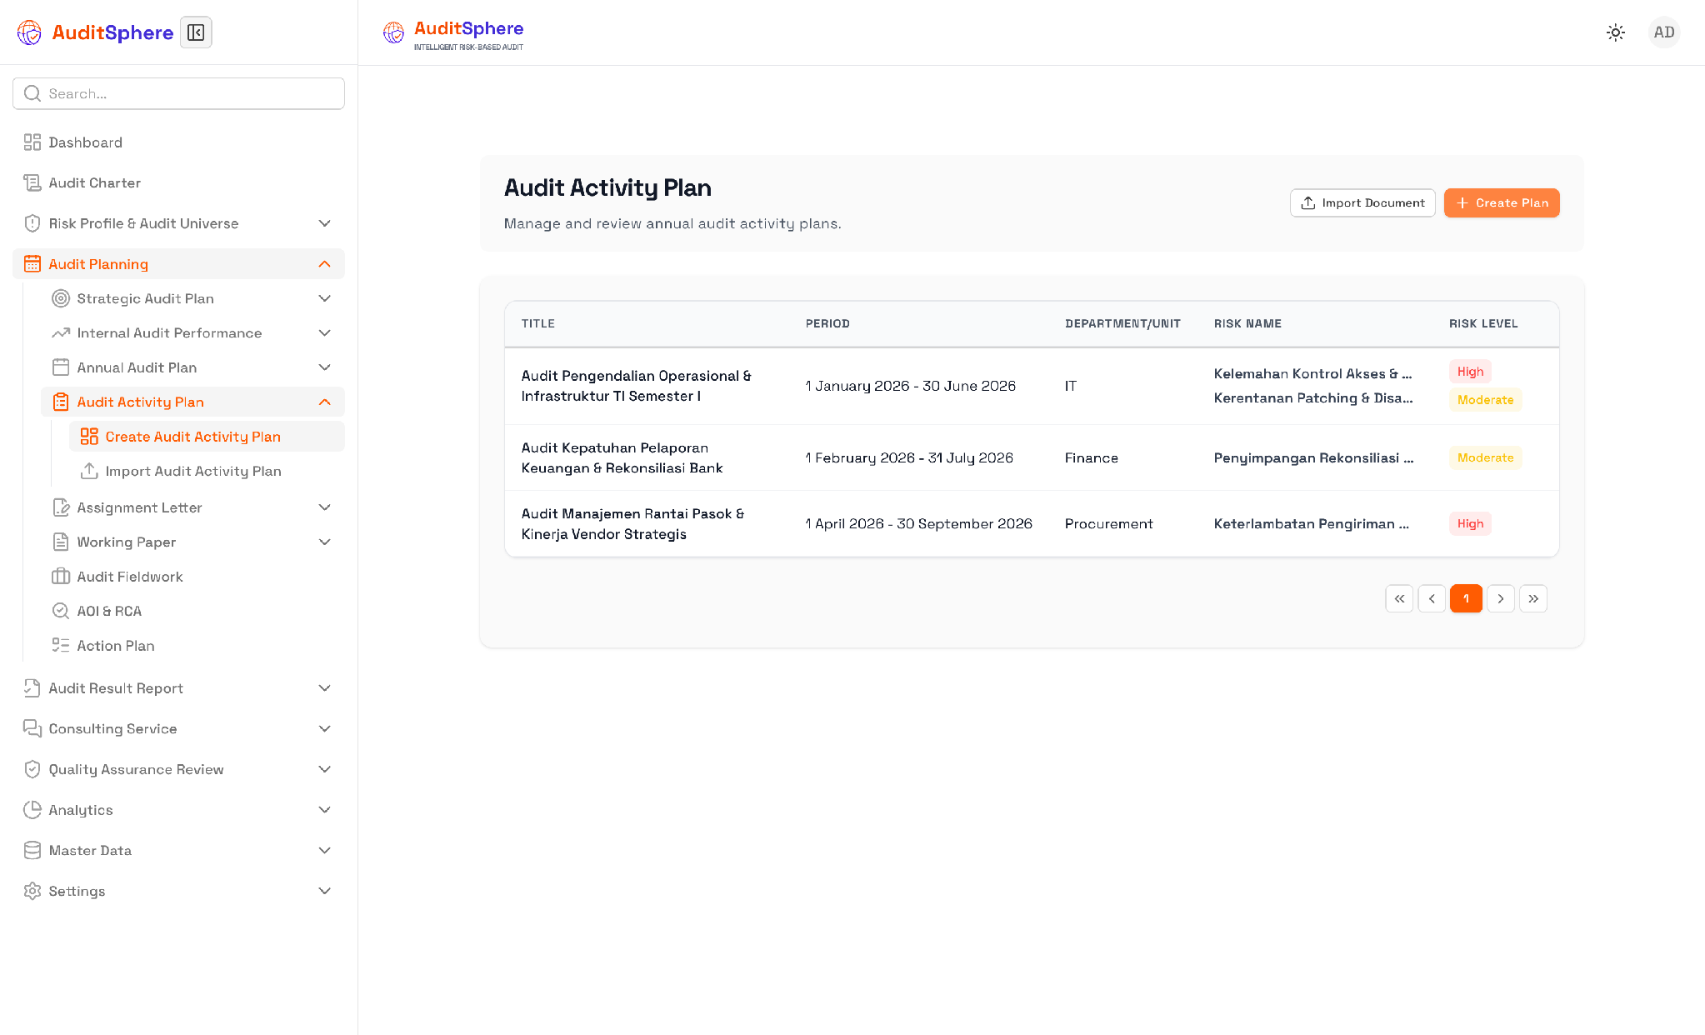
Gambar 4.4.1 - Dasbor Pengelolaan Rencana Aktivitas Audit (Audit Activity Plan)

Langkah 1 - Basic Info
Menentukan judul aktivitas penugasan, kode referensi, tipe audit (Operasional, Kepatuhan, Keuangan, TI), entitas auditee target, serta tanggal mulai dan estimasi tanggal selesai pemeriksaan.
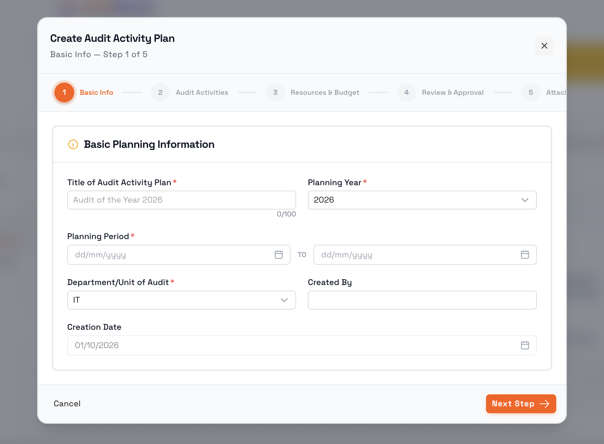
Gambar 4.4.2 - Formulir Pembuatan Rencana Aktivitas: Langkah 1 - Basic Info

Langkah 2 - Audit Activities
Merinci tahapan aktivitas pemeriksaan lapangan yang akan dilaksanakan, lingkup sub-proses bisnis yang diuji, dan metodologi audit yang diterapkan.
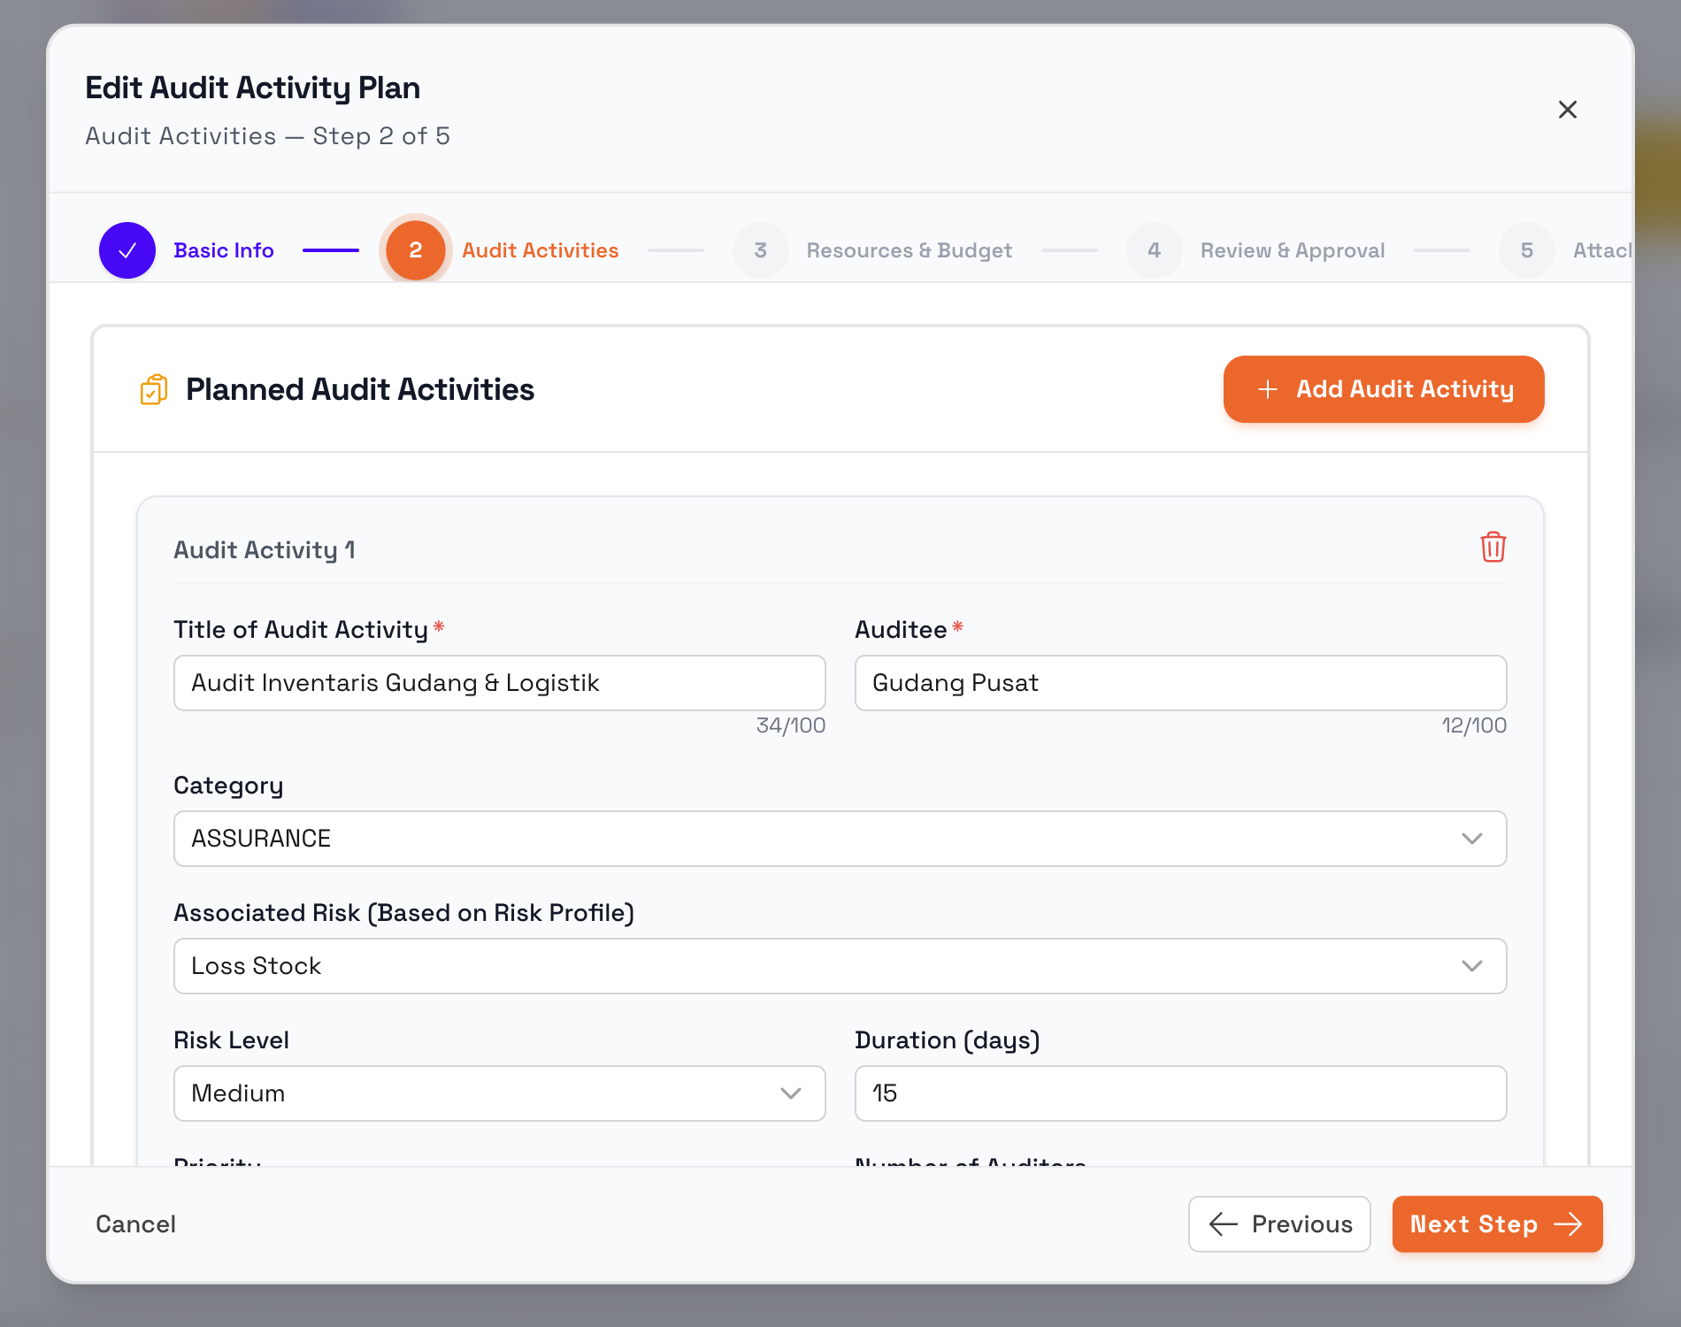
Gambar 4.4.3 - Formulir Pembuatan Rencana Aktivitas: Langkah 2 - Audit Activities

Langkah 3 - Resource & Budget
Menentukan komposisi tim pemeriksa, alokasi hari kerja (mandays), serta estimasi kebutuhan anggaran perjalanan dinas, akomodasi, dan biaya pendukung penugasan.
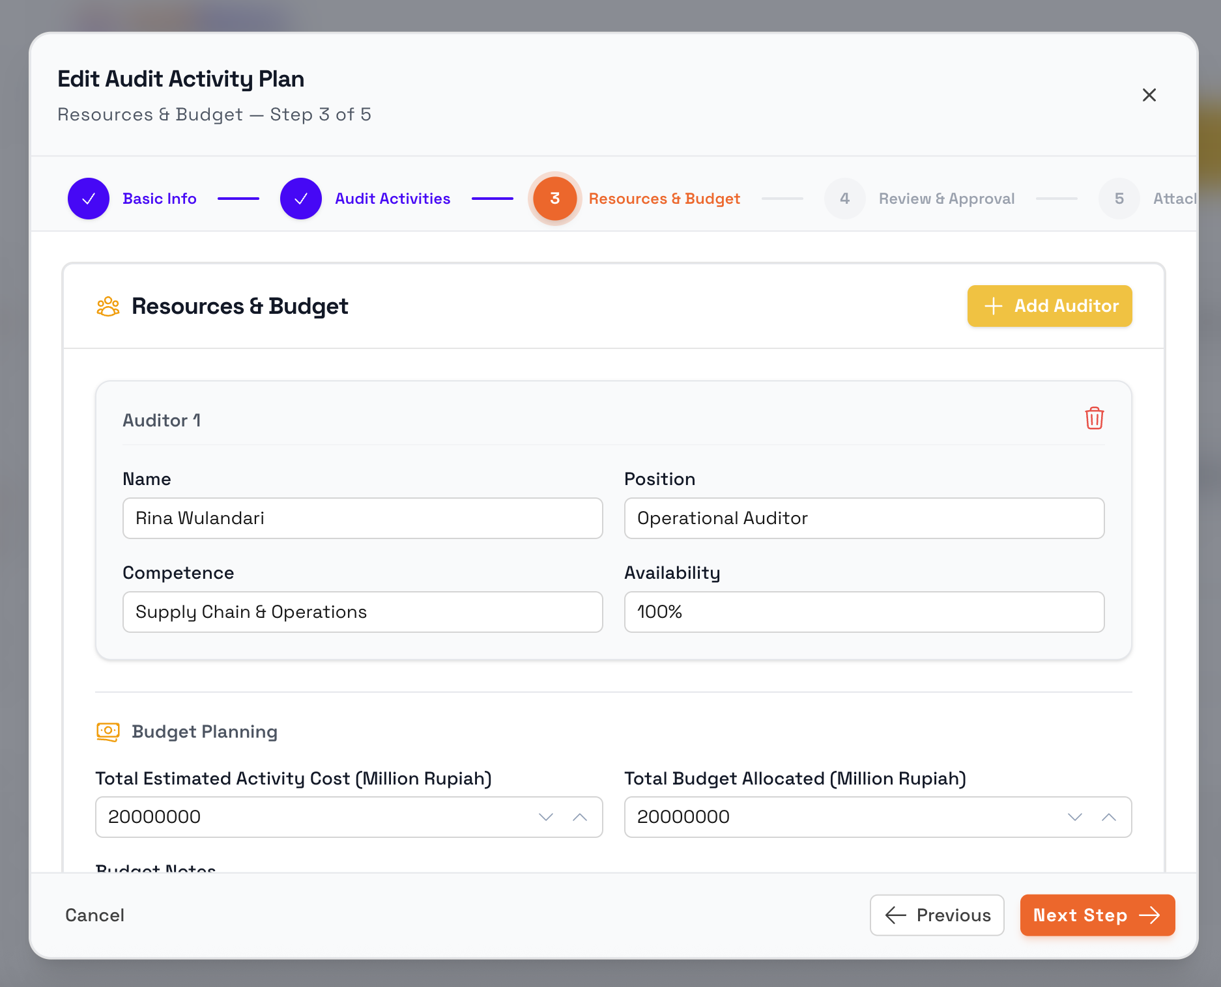
Gambar 4.4.4 - Formulir Pembuatan Rencana Aktivitas: Langkah 3 - Resource & Budget

Langkah 4 - Review & Approval
Memvalidasi ringkasan parameter rencana aktivitas penugasan secara menyeluruh sebelum diajukan ke jenjang otorisasi Pengendali Teknis dan Audit Manager.
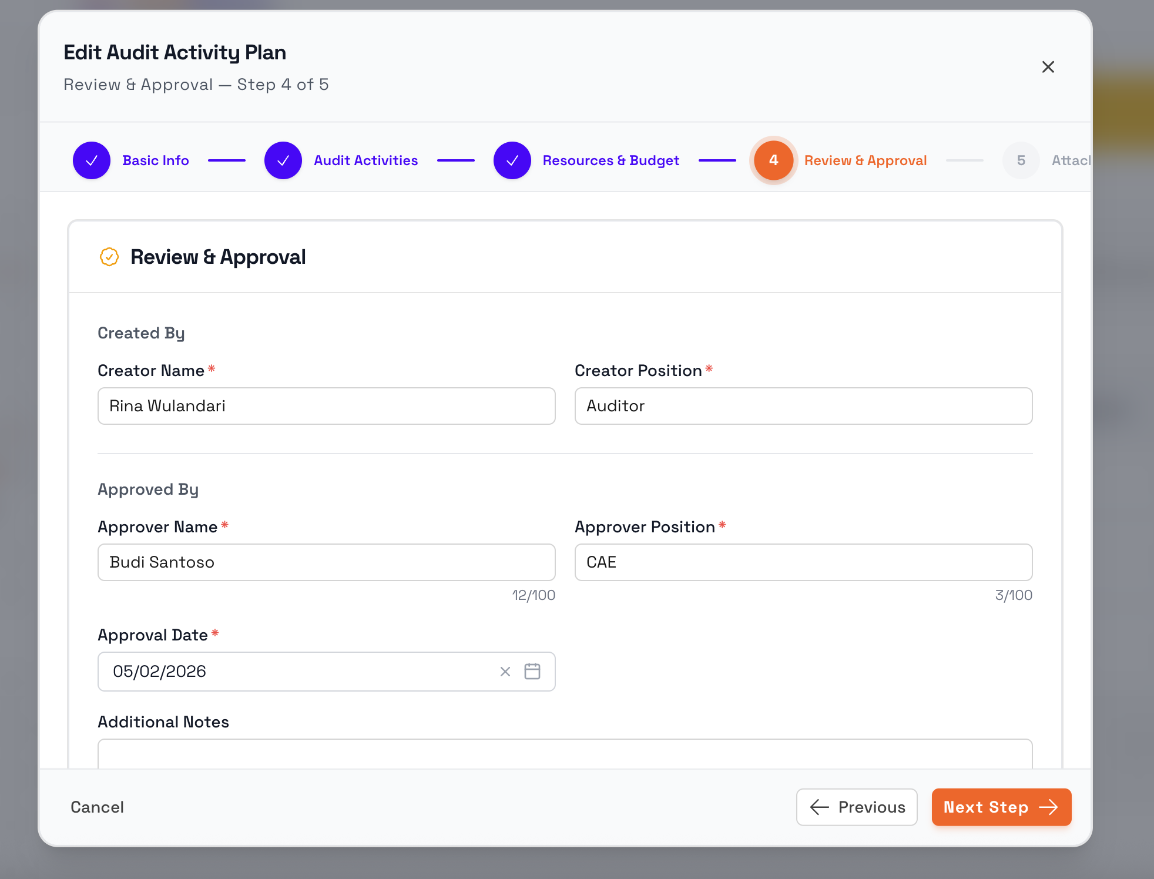
Gambar 4.4.5 - Formulir Pembuatan Rencana Aktivitas: Langkah 4 - Review & Approval

Langkah 5 - Attachment
Mengunggah dokumen pendukung perencanaan aktivitas seperti kerangka acuan kerja (TOR), nota dinas persiapan, atau persetujuan awal (format PDF, DOCX, XLSX, maksimal 10 MB).
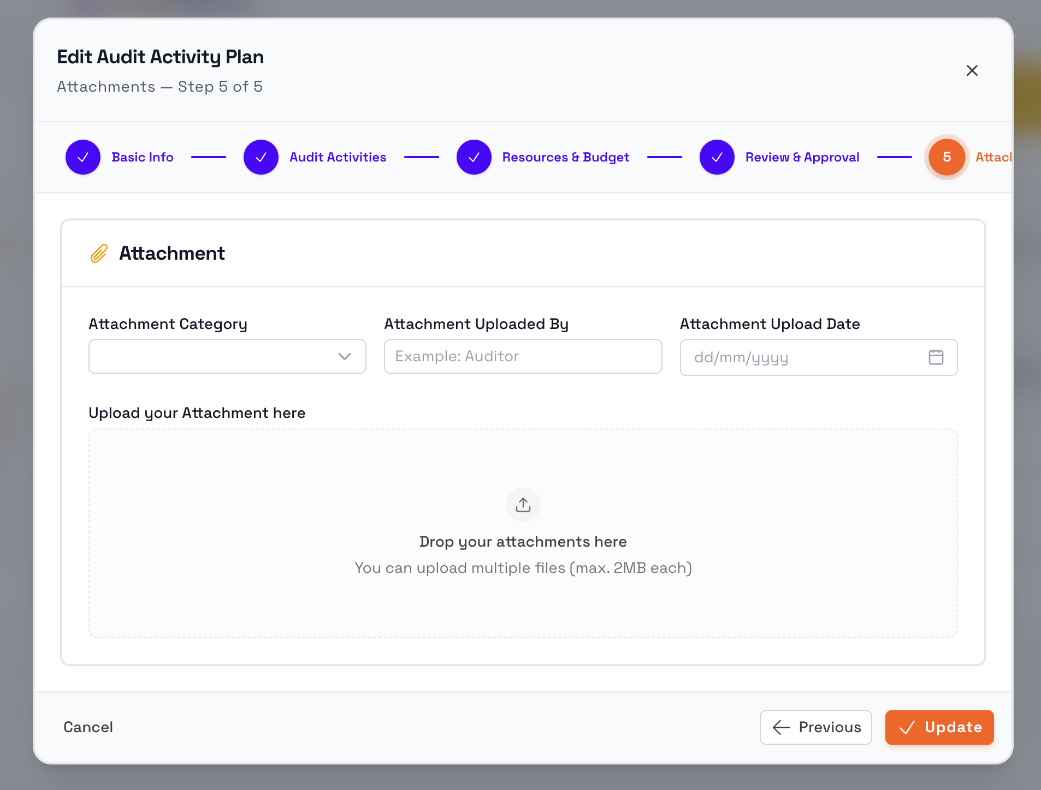
Gambar 4.4.6 - Formulir Pembuatan Rencana Aktivitas: Langkah 5 - Attachment

Sub-Modul Unggah Rencana Aktivitas (Import Activity Plan)
Laman pengarsipan (/audit-activity-plan/upload) untuk mengunggah dokumen jadwal penugasan rinci, surat permohonan koordinasi awal, atau dokumen rencana kerja eksternal (maksimal 10 MB).
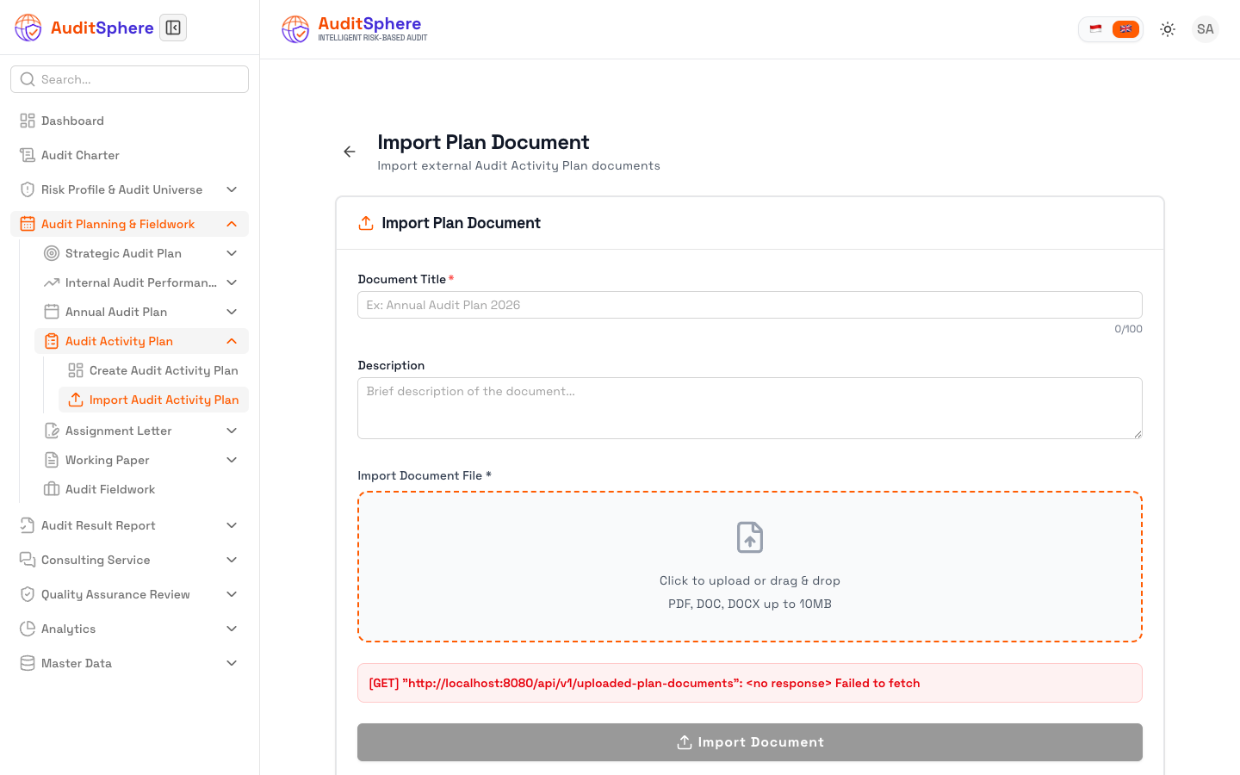
Gambar 4.4.7 - Antarmuka Sub-Modul Impor Dokumen Rencana Aktivitas Audit

4.5 Surat Perintah Tugas / SPT (Assignment Letter) & Status Eksekusi Audit

Deskripsi & Legalitas Penugasan

Sinkronisasi Otomatis Status Eksekusi Audit dari Surat Tugas (SPT)
Melalui modul auditExecutionAutoSync.ts, setiap kali Surat Perintah Tugas (Assignment Letter) diterbitkan secara resmi (status Published), sistem secara otomatis membentuk dan memperbarui baris penugasan pada halaman Status Eksekusi Audit (/audit-execution-status). Seluruh parameter audit mencakup ketua tim, tanggal mulai, target penyelesaian, dan auditi tersinkronisasi langsung tanpa memerlukan entri data ganda.
Gambar 4.5.3 - Pemantauan Status Eksekusi Audit Terintegrasi Otomatis dari Surat Perintah Tugas (SPT)
Menu Assignment Letter (/assignment-letter) merupakan modul penerbitan surat tugas resmi yang memberikan legalitas hukum dan wewenang penuh bagi tim auditor untuk melakukan pengawasan di unit auditee sesuai mandat Piagam Audit.

Komponen Surat Perintah Tugas
- Nomor Registrasi Surat Tugas: Format penomoran otomatis kedinasan resmi (contoh: 012/ST-SKAI/AIFL/III/2026).
- Objek Audit & Periode Penugasan: Unit kerja auditee yang dituju beserta tanggal mulai dan tanggal berakhir penugasan.
- Komposisi Tim Pengawas: Penunjukan resmi Pejabat Penanggung Jawab, Pengendali Teknis, Ketua Tim Audit, dan Anggota Auditor.
- Ruang Lingkup Pemeriksaan: Batasan proses bisnis dan dokumen yang berhak diakses oleh tim pengawas.
- Otorisasi Tanda Tangan CAE: Penerbitan surat perintah tugas yang disahkan secara digital oleh Chief Audit Executive.
Gambar 4.5.1 - Register Penerbitan Surat Perintah Tugas Resmi (Assignment Letter)
Gambar 4.5.2 - Formulir Pembuatan dan Penetapan Susunan Tim Surat Tugas

Sub-Modul Unggah SPT Bertandatangan (Import Assignment Letter)
Laman arsip resmi (/assignment-letter/upload) untuk mengunggah pindaian berkas Surat Perintah Tugas fisik yang telah dibubuhi tandatangan basah dan cap kedinasan SKAI (format PDF, DOCX, XLSX, maksimal 10 MB).
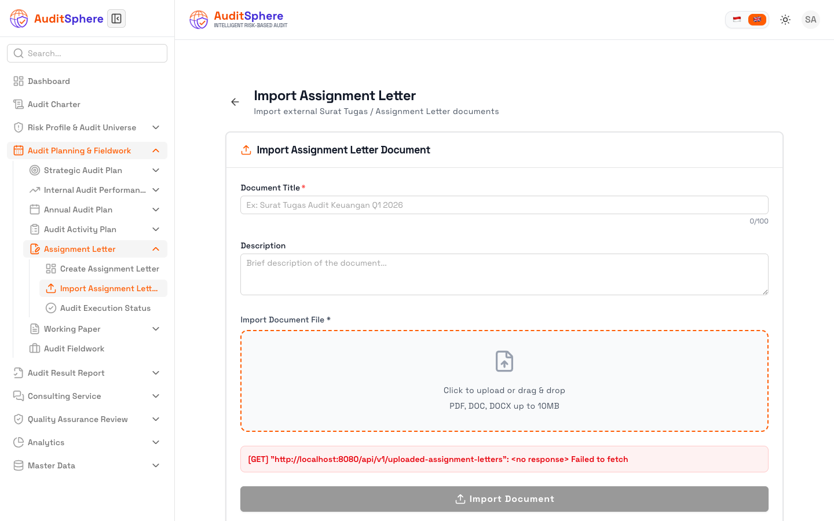
Gambar 4.5.3 - Antarmuka Sub-Modul Impor Berkas Surat Perintah Tugas

Status Eksekusi Audit (Audit Execution Status)
Pemantauan perkembangan fisik seluruh penugasan audit secara terintegrasi melalui 6 Fase Siklus Hidup Penugasan:
- Fase 1 - Preparation (Persiapan): Penyusunan rencana aktivitas, penerbitan Surat Tugas, dan koordinasi awal dengan auditee.
- Fase 2 - Fieldwork (Pemeriksaan Lapangan): Pengujian efektivitas pengendalian, wawancara, observasi fisik, dan penyusunan kertas kerja (KKA).
- Fase 3 - Draft Findings (Penyusunan Temuan): Analisis kondisi, kriteria, penyebab, akibat, dan perumusan draf rekomendasi.
- Fase 4 - Exit Meeting (Pertemuan Penutup): Pembahasan draf temuan bersama manajemen auditee dan penandatanganan kesepakatan rencana aksi perbaikan.
- Fase 5 - Reporting (Penerbitan LHA): Finalisasi Laporan Hasil Audit resmi dan pengesahan oleh CAE.
- Fase 6 - Completed (Tuntas): Penugasan ditutup secara administratif dan dialihkan ke modul pemantauan tindak lanjut (ATR).
Mengklik tombol aksi pada baris penugasan akan membuka jendela modal detail status eksekusi yang menyajikan persentase progres, catatan review pengendali teknis, dan milestone fase penugasan.
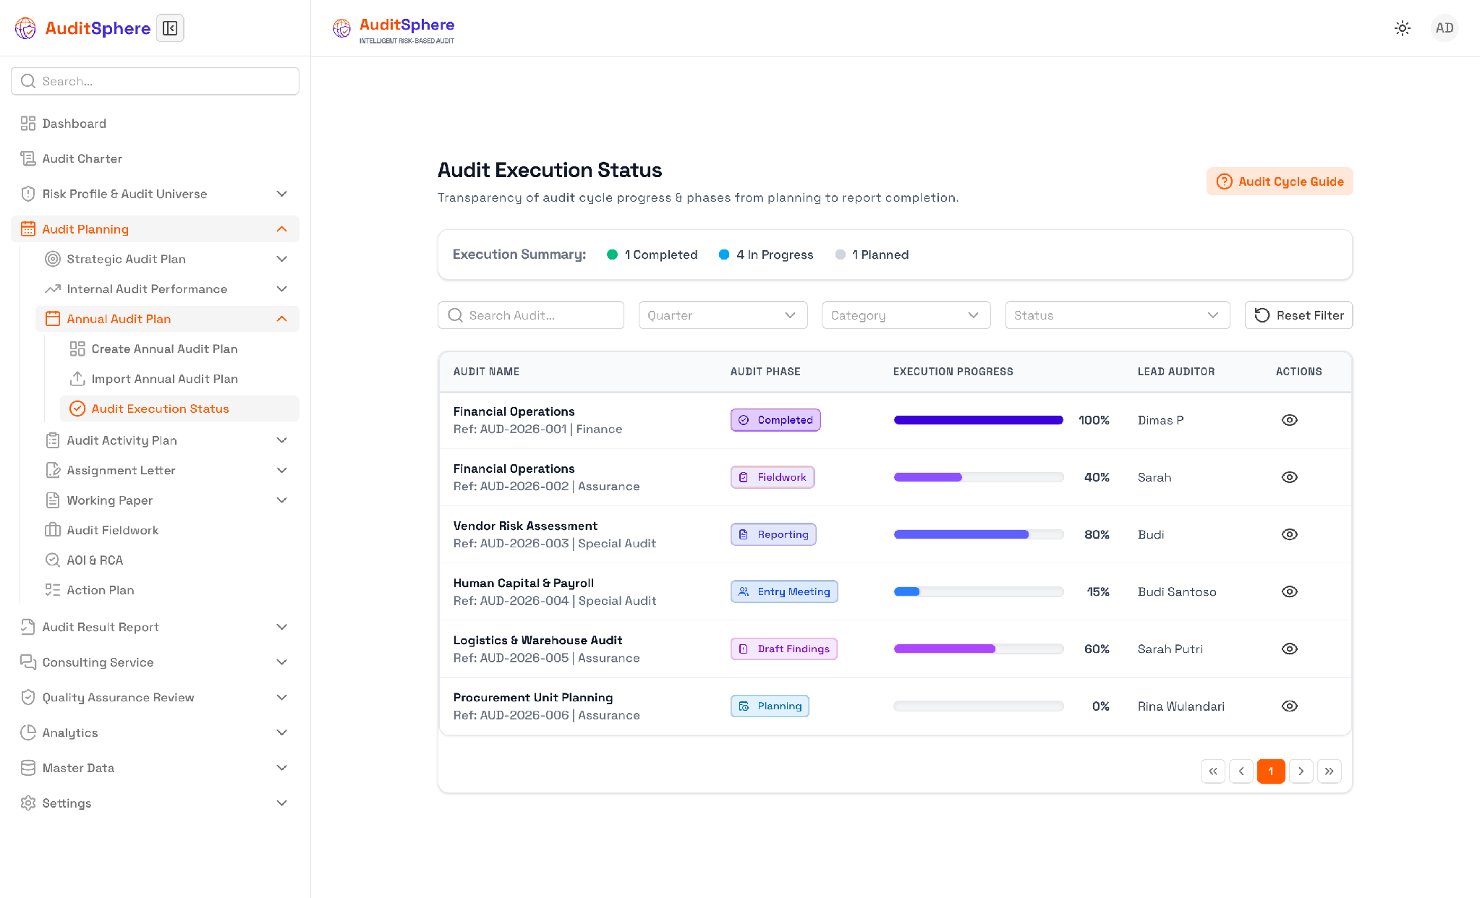
Gambar 4.5.4 - Dasbor Pemantauan Status Eksekusi Audit 6 Fase Lapangan
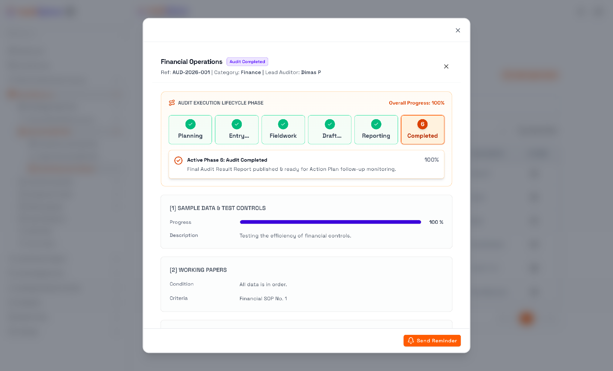
Gambar 4.5.5 - Modal Dialog Rincian Status Eksekusi dan Pembaruan Milestone

4.6 Kertas Kerja Audit Digital (Digital Working Paper / KKA)

Deskripsi & Struktur Modular KKA
Menu Working Paper (/working-paper) merupakan ruang kerja digital utama bagi auditor dalam mendokumentasikan seluruh prosedur pemeriksaan, bukti pengujian transaksi, dan analisis temuan. Kertas Kerja Audit pada AuditSphere disusun secara modular ke dalam 5 Seksi Kerja Terintegrasi:

Alur Modal Dialog Pembuatan KKA (Create Working Paper)
Pembuatan KKA baru dipandu melalui 5 seksi modal dialog komprehensif:
- Seksi 1 - Header & Metadata KKA: Nomor penugasan, entitas auditee, ruang lingkup, tanggal pengujian, nama auditor pemeriksa, dan review pengendali teknis.
- Seksi 2 - Risk Profile & RCM: Penilaian risiko bawaan dan pengujian pengendalian internal terkait proses bisnis yang diaudit.
- Seksi 3 - Test Sample & Bukti Uji: Dokumentasi populasi data, ukuran sampel uji petik, metodologi sampling, dan catatan verifikasi bukti transaksi.
- Seksi 4 - Area of Improvement & Root Cause (AOI & RCA): Perumusan kondisi aktual (Condition), standar acuan (Criteria), analisis akar masalah mendalam (Cause), dan dampak kerugian organisasi (Effect).
- Seksi 5 - Action Plan & Rekomendasi: Rumusan rekomendasi perbaikan konstruktif bagi manajemen auditee beserta target tanggal penyelesaian.
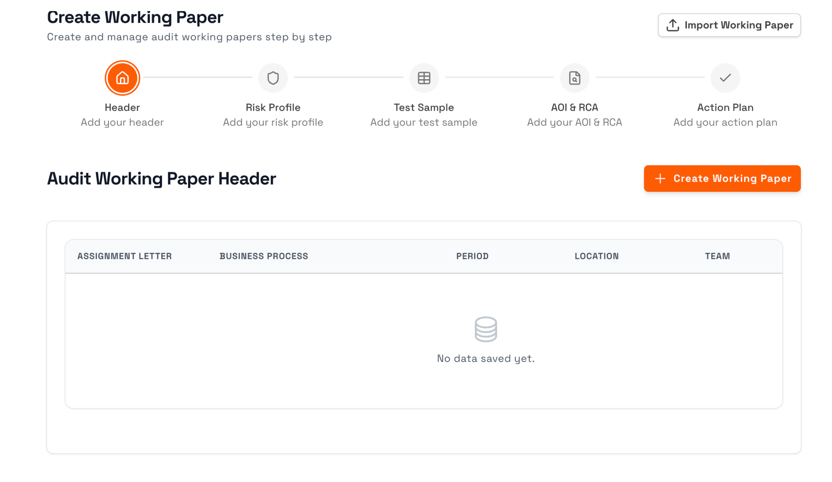
Gambar 4.6.1 - Tampilan Kertas Kerja Audit (Create Working Paper)
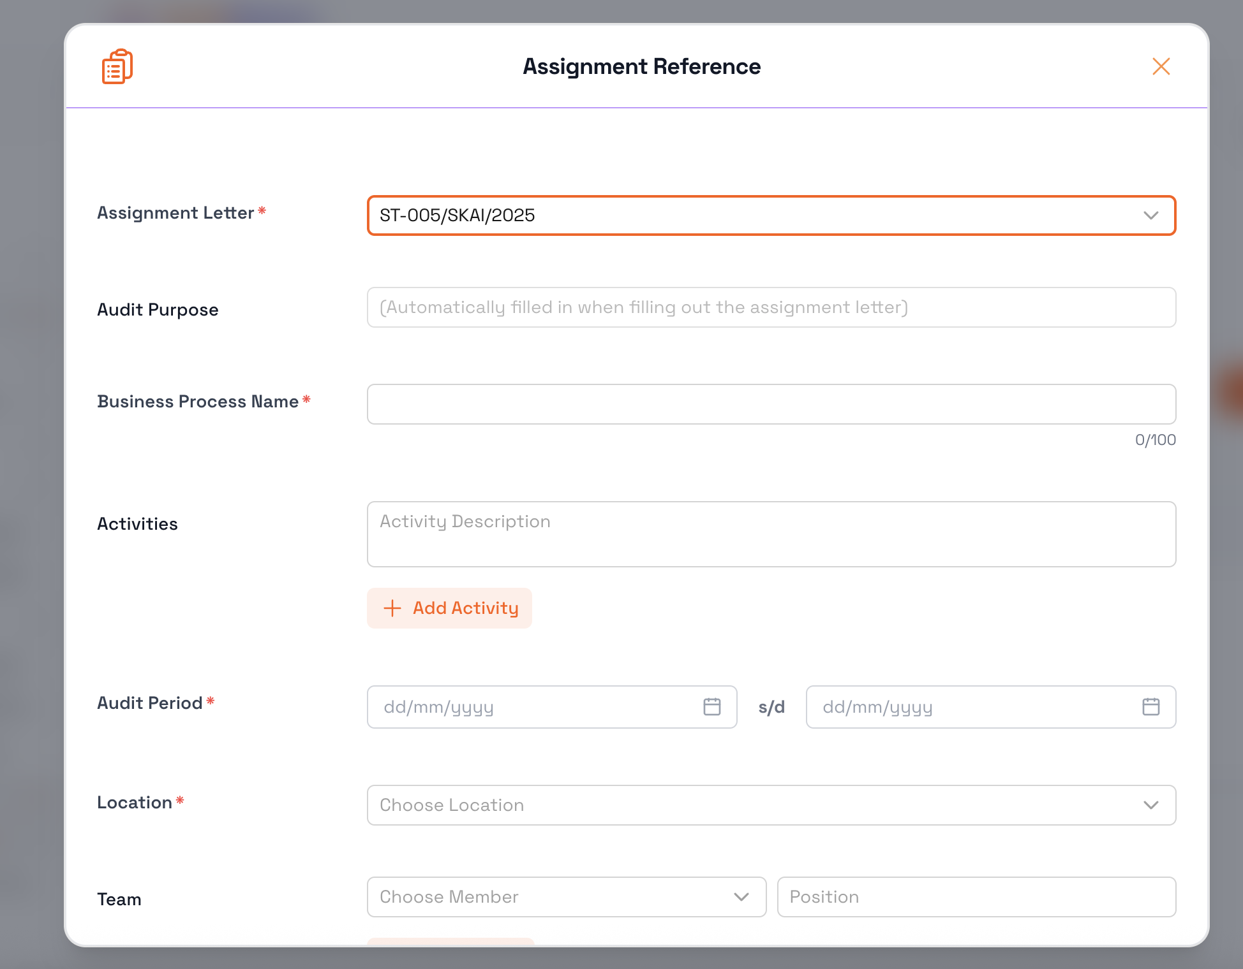
Gambar 4.6.2 - Modal Buat Kertas Kerja Audit: Seksi 1 - Header & Metadata
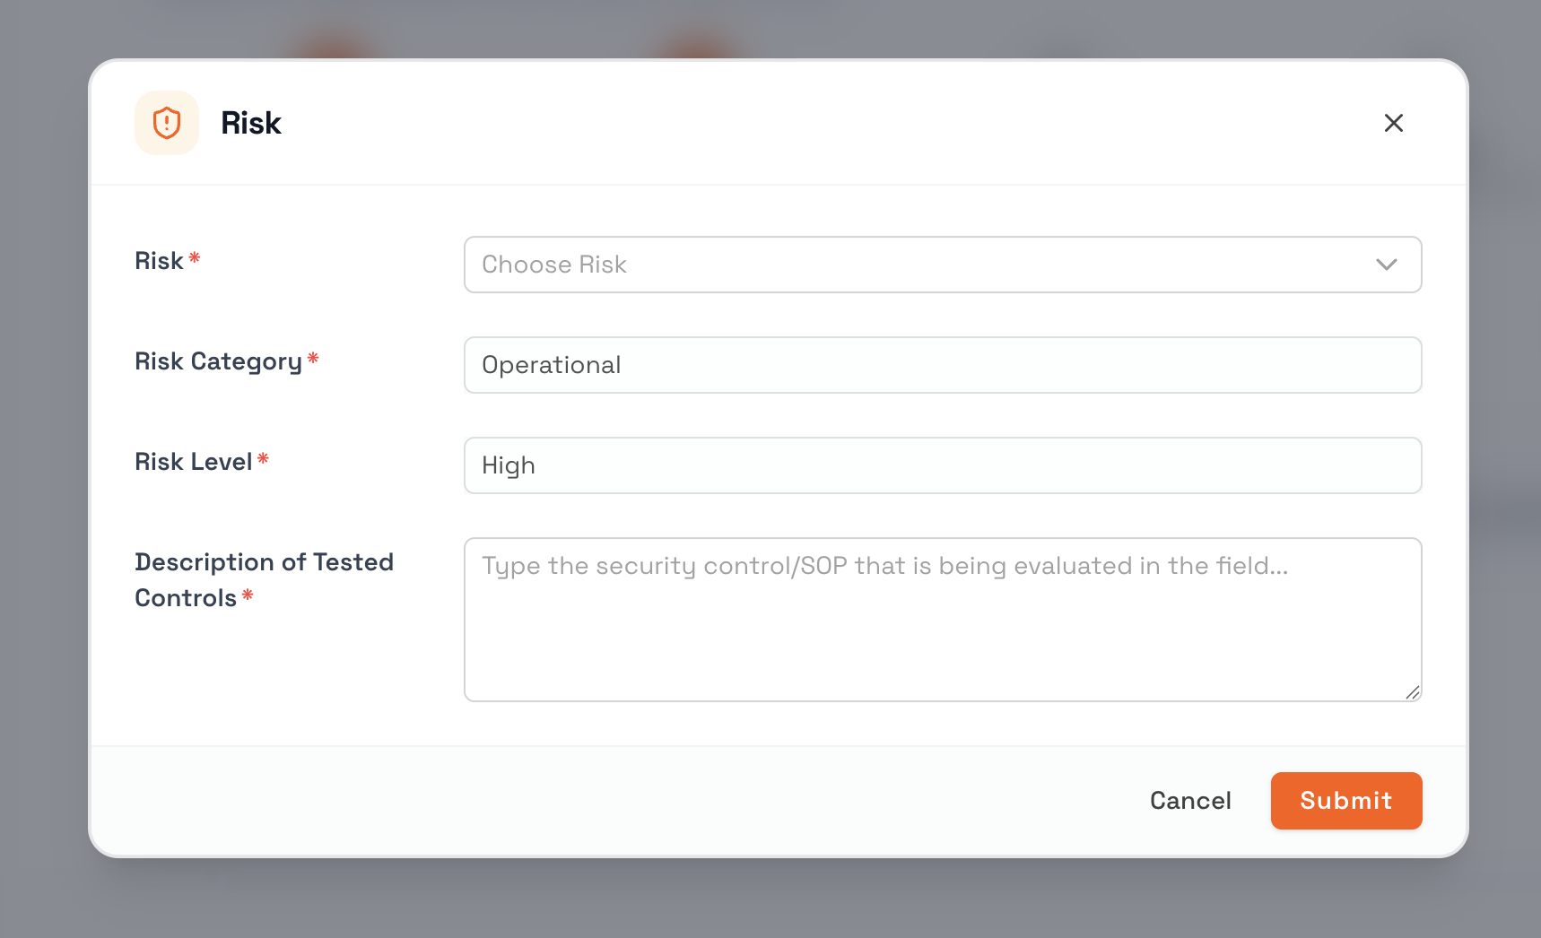
Gambar 4.6.3 - Modal Buat Kertas Kerja Audit: Seksi 2 - Risk Profile & RCM
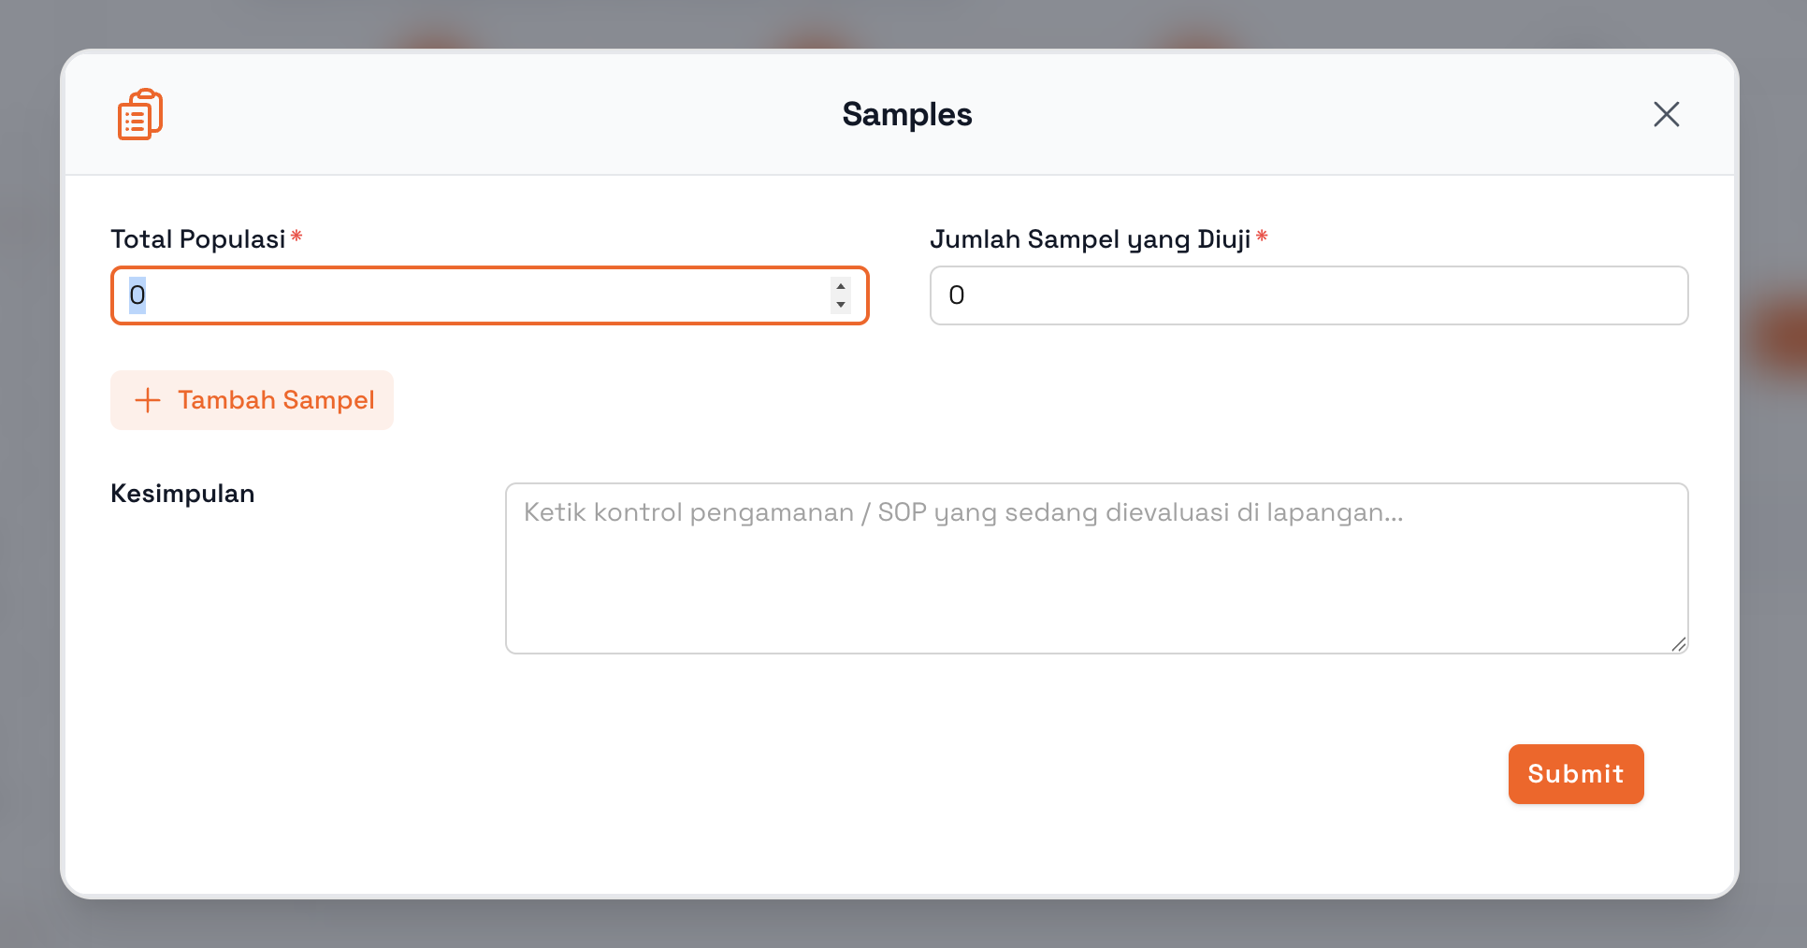
Gambar 4.6.4 - Modal Buat Kertas Kerja Audit: Seksi 3 - Test Sample & Bukti Uji
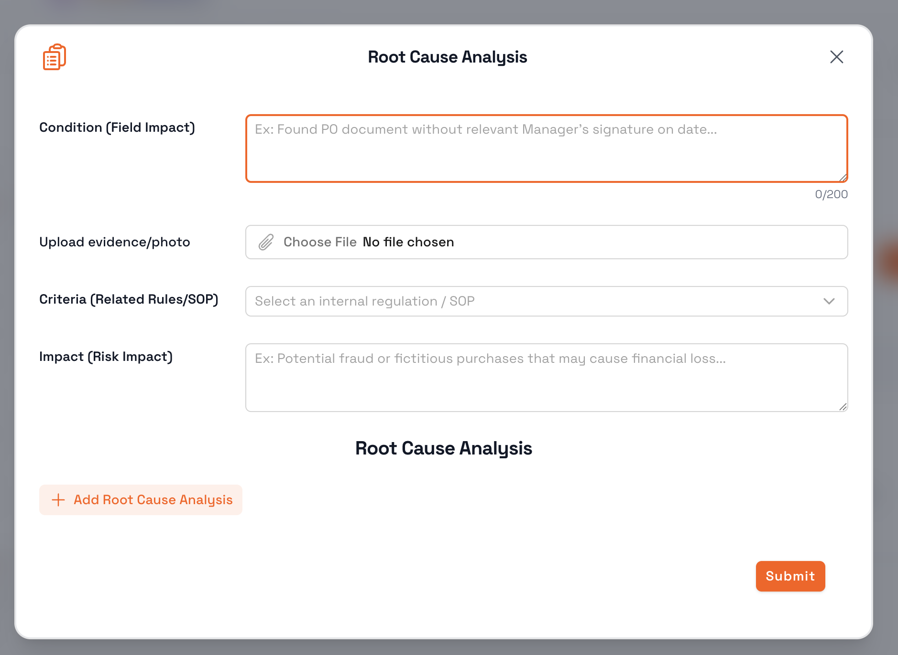
Gambar 4.6.5 - Modal Buat Kertas Kerja Audit: Seksi 4 - Area of Improvement & Root Cause (AOI & RCA)
Gambar 4.6.6 - Modal Buat Kertas Kerja Audit: Seksi 5 - Action Plan & Rekomendasi

5 Tabel Register Kertas Kerja Audit (Working Paper Tables)
Sistem menyajikan 5 tabel terpisah yang mendokumentasikan setiap aspek kertas kerja secara mendalam:
1. Tabel Register KKA (Working Paper Header Table): Daftar berkas KKA aktif, status review, dan auditee terkait.
2. Tabel Matriks Risiko KKA (Audit Working Paper Risk Table): Pemetaan risiko spesifik dan efektivitas kontrol yang diuji pada penugasan.
3. Tabel Sampel Pengujian KKA (Audit Working Paper Sample Table): Register transaksi sampel yang diuji petik secara substantif.
4. Tabel Analisis Akar Masalah KKA (Audit Working Paper Cause Analysis Table): Ringkasan telaah penyebab deviasi operasional.
5. Tabel Rencana Aksi KKA (Audit Working Paper Action Plan Table): Matriks komitmen rencana perbaikan manajemen.
Gambar 4.6.7 - Tabel Register Kertas Kerja Audit (Working Paper Header Table)
Gambar 4.6.8 - Tabel Matriks Risiko KKA (Audit Working Paper Risk Table)
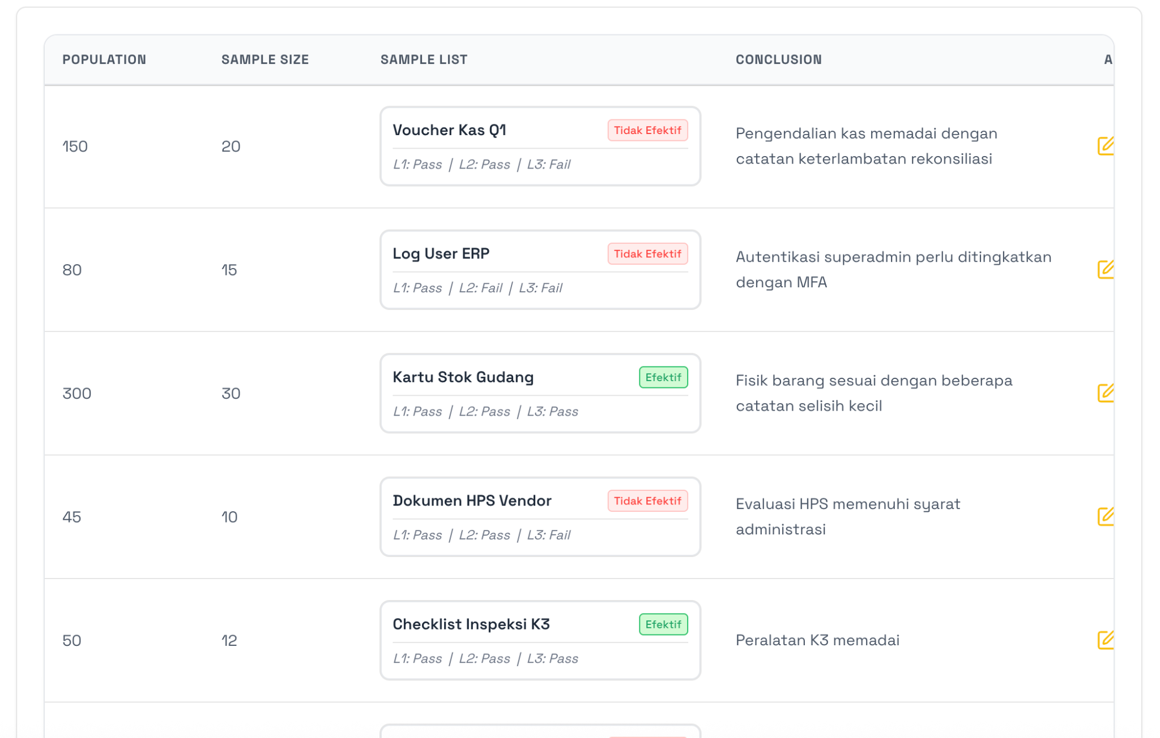
Gambar 4.6.9 - Tabel Sampel Pengujian KKA (Audit Working Paper Sample Table)
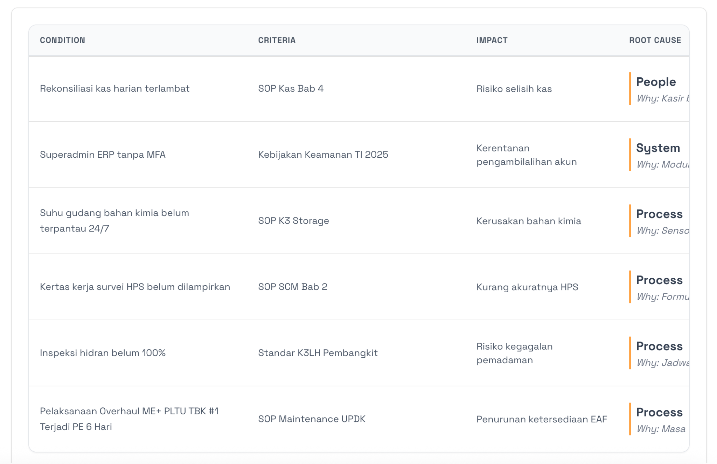
Gambar 4.6.10 - Tabel Analisis Akar Masalah KKA (Audit Working Paper Cause Analysis Table)
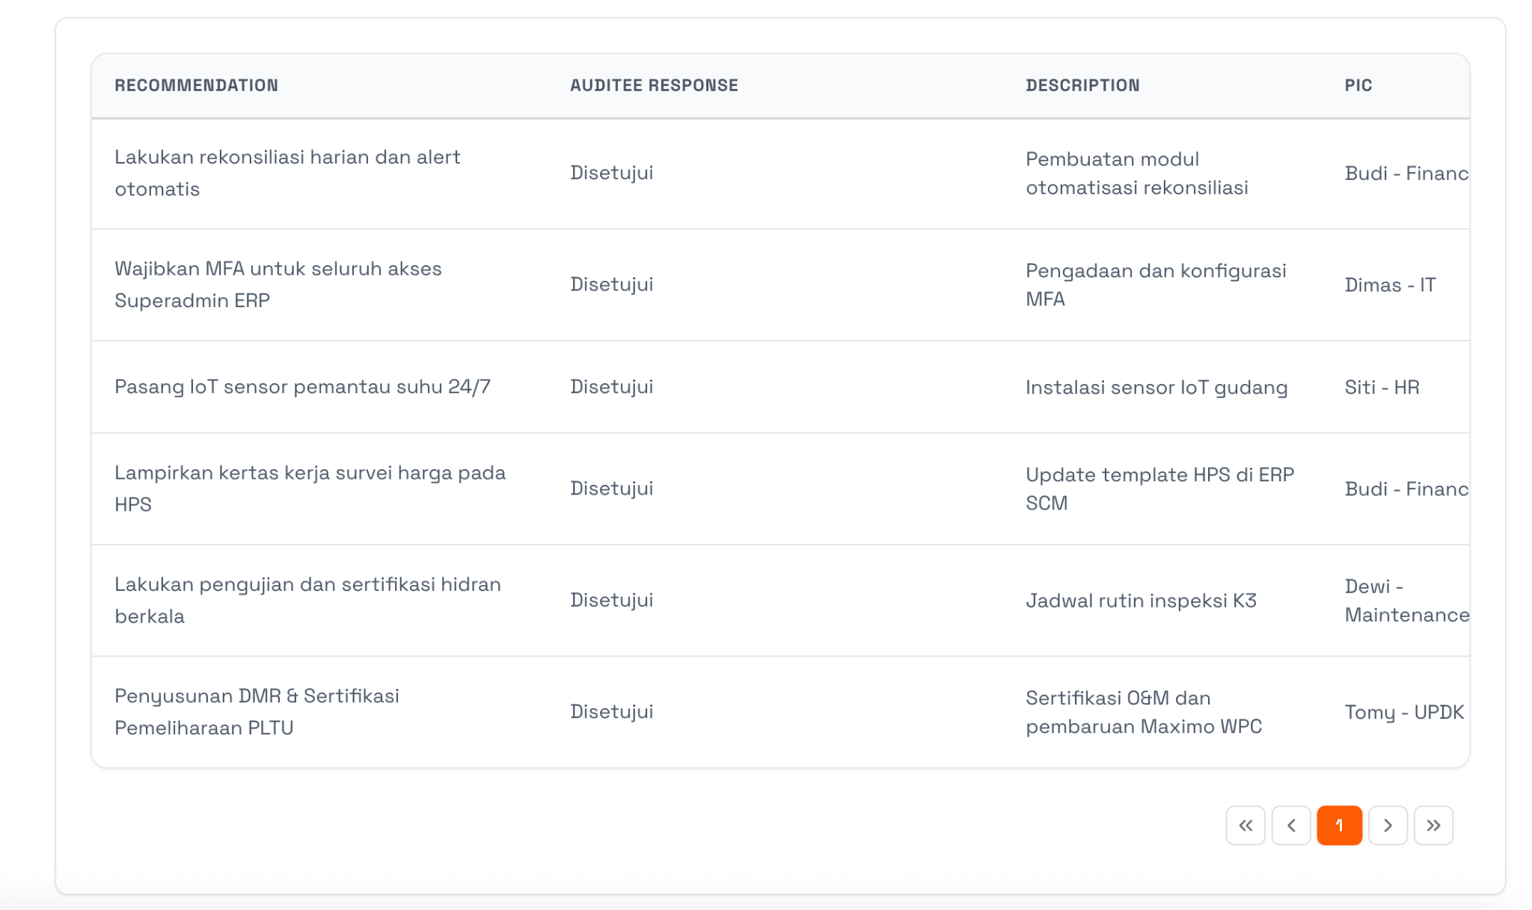
Gambar 4.6.11 - Tabel Rencana Aksi KKA (Audit Working Paper Action Plan Table)

Sub-Modul Impor Berkas Kertas Kerja Audit (Import Working Paper)
Laman pengarsipan (/working-paper/upload dan /import-working-paper) untuk mengunggah berkas pembuktian elektronik maupun mengimpor template KKA standar Excel secara massal langsung ke basis data AuditSphere (maksimal 10 MB per berkas).
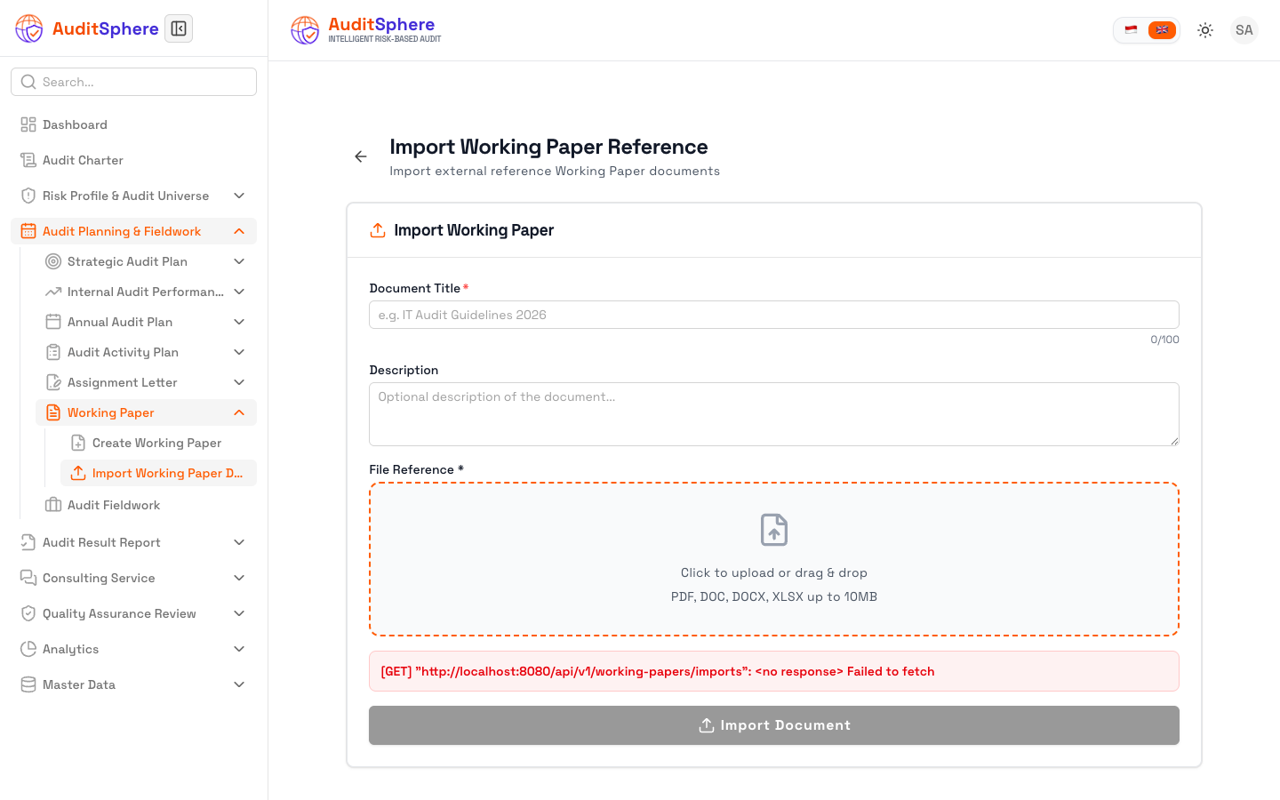
Gambar 4.6.12 - Antarmuka Sub-Modul Impor Berkas Kertas Kerja Audit

4.7 Pelaksanaan Pemeriksaan Lapangan (Audit Fieldwork - 5 Pilar Instrumen)

Deskripsi & Kerangka 5 Instrumen Pengujian
Menu Audit Fieldwork (/audit-fieldwork) merupakan dasbor eksekusi pemeriksaan langsung di unit auditee. Setelah memilih Surat Perintah Tugas yang sah (contoh: ST-001/SKAI/2026), sistem secara otomatis mengaktifkan ruang kerja lapangan dengan 5 Tab Instrumen Pengujian Terstruktur:

1. Tab Interview (Wawancara)
Digunakan untuk mendokumentasikan agenda wawancara, narasumber yang diwawancarai, daftar pertanyaan, serta ringkasan tanggapan auditee. Mengklik tombol Add Interview membuka modal pencatatan wawancara baru.
Gambar 4.7.1 - Dasbor Pelaksanaan Audit Lapangan: Tab Interview (Wawancara)
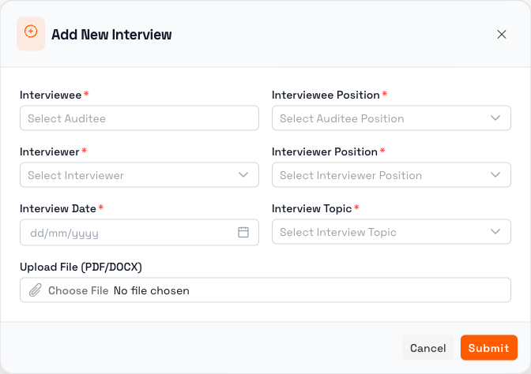
Gambar 4.7.2 - Modal Formulir Tambah Wawancara Baru (Add Interview)

2. Tab Observation (Observasi Fisik)
Digunakan untuk mencatat hasil pengamatan langsung di lapangan, verifikasi fisik aset, kondisi fasilitas kerja, serta dokumentasi foto lapangan. Mengklik tombol Add Observation membuka formulir pencatatan observasi.
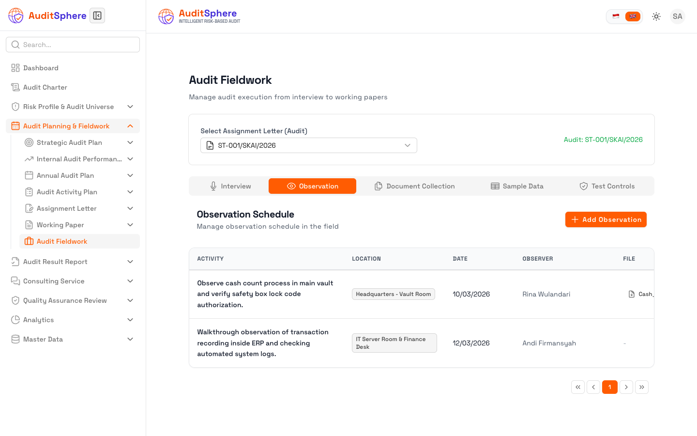
Gambar 4.7.3 - Dasbor Pelaksanaan Audit Lapangan: Tab Observation (Observasi Fisik)
Gambar 4.7.4 - Modal Formulir Tambah Observasi Baru (Add Observation)

3. Tab Document Collection (Koleksi Dokumen Bukti)
Repositori penatausahaan daftar permintaan dokumen audit (Audit Document Request List) beserta tanggal permintaan, status pemenuhan oleh auditee, dan tautan berkas lampiran. Mengklik tombol Add Document membuka modal permohonan dokumen baru.
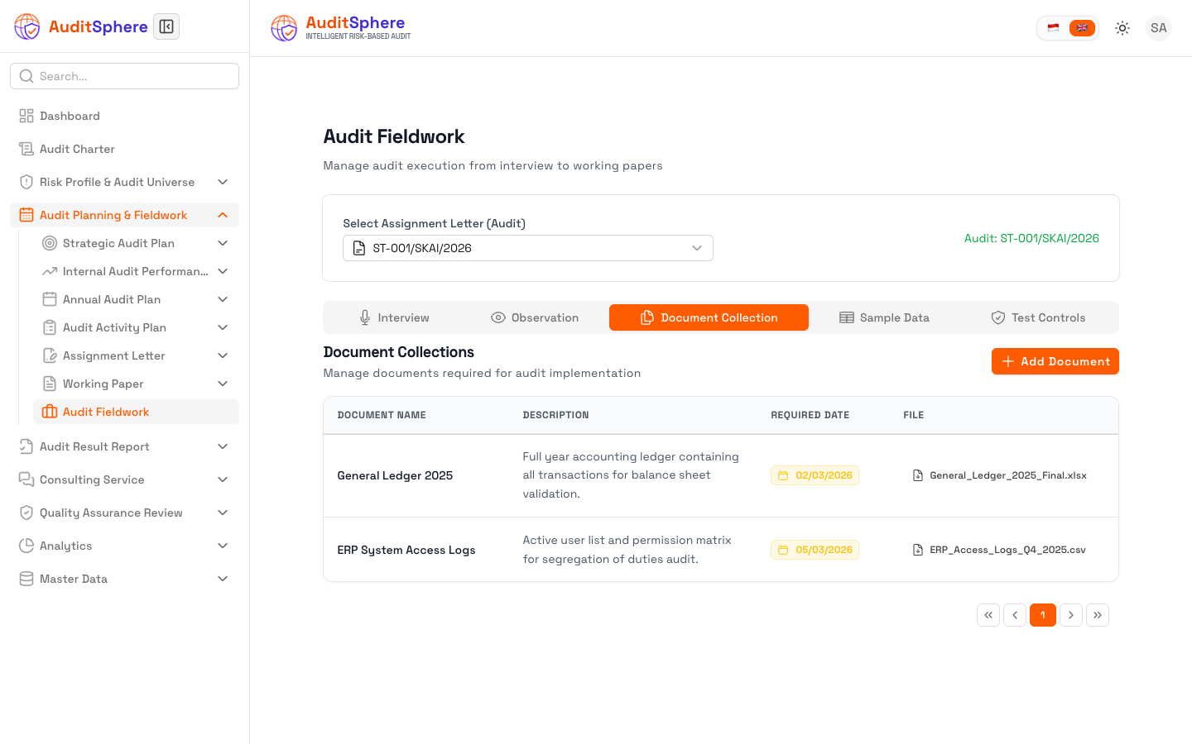
Gambar 4.7.5 - Dasbor Pelaksanaan Audit Lapangan: Tab Document Collection
Gambar 4.7.6 - Modal Formulir Tambah Permintaan Dokumen (Add Document)

4. Tab Sample Data (Uji Sampel Data)
Pencatatan data populasi transaksi, pemilihan sampel acak/bertujuan, serta hasil pengujian kepatuhan transaksi. Mengklik tombol Add Sample membuka modal pencatatan uji sampel baru.
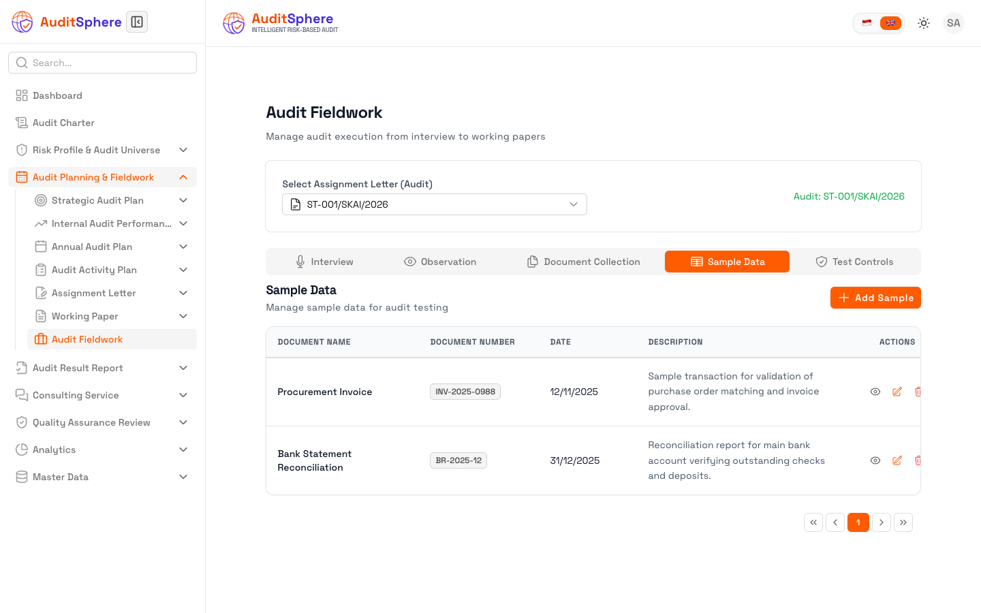
Gambar 4.7.7 - Dasbor Pelaksanaan Audit Lapangan: Tab Sample Data
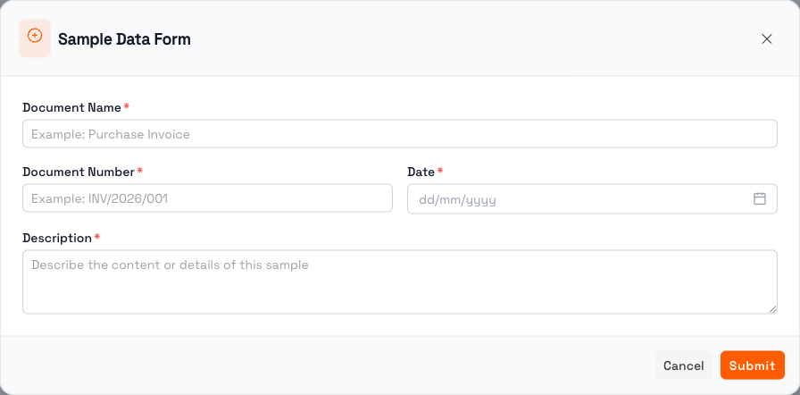
Gambar 4.7.8 - Modal Formulir Tambah Data Sampel Baru (Add Sample)

5. Tab Test Control (Pengujian Pengendalian):
Lembar kerja pengujian keandalan rancangan dan efektivitas implementasi kontrol operasional internal. Mengklik tombol Add Test Control membuka modal evaluasi uji pengendalian.
Gambar 4.7.9 - Dasbor Pelaksanaan Audit Lapangan: Tab Test Control
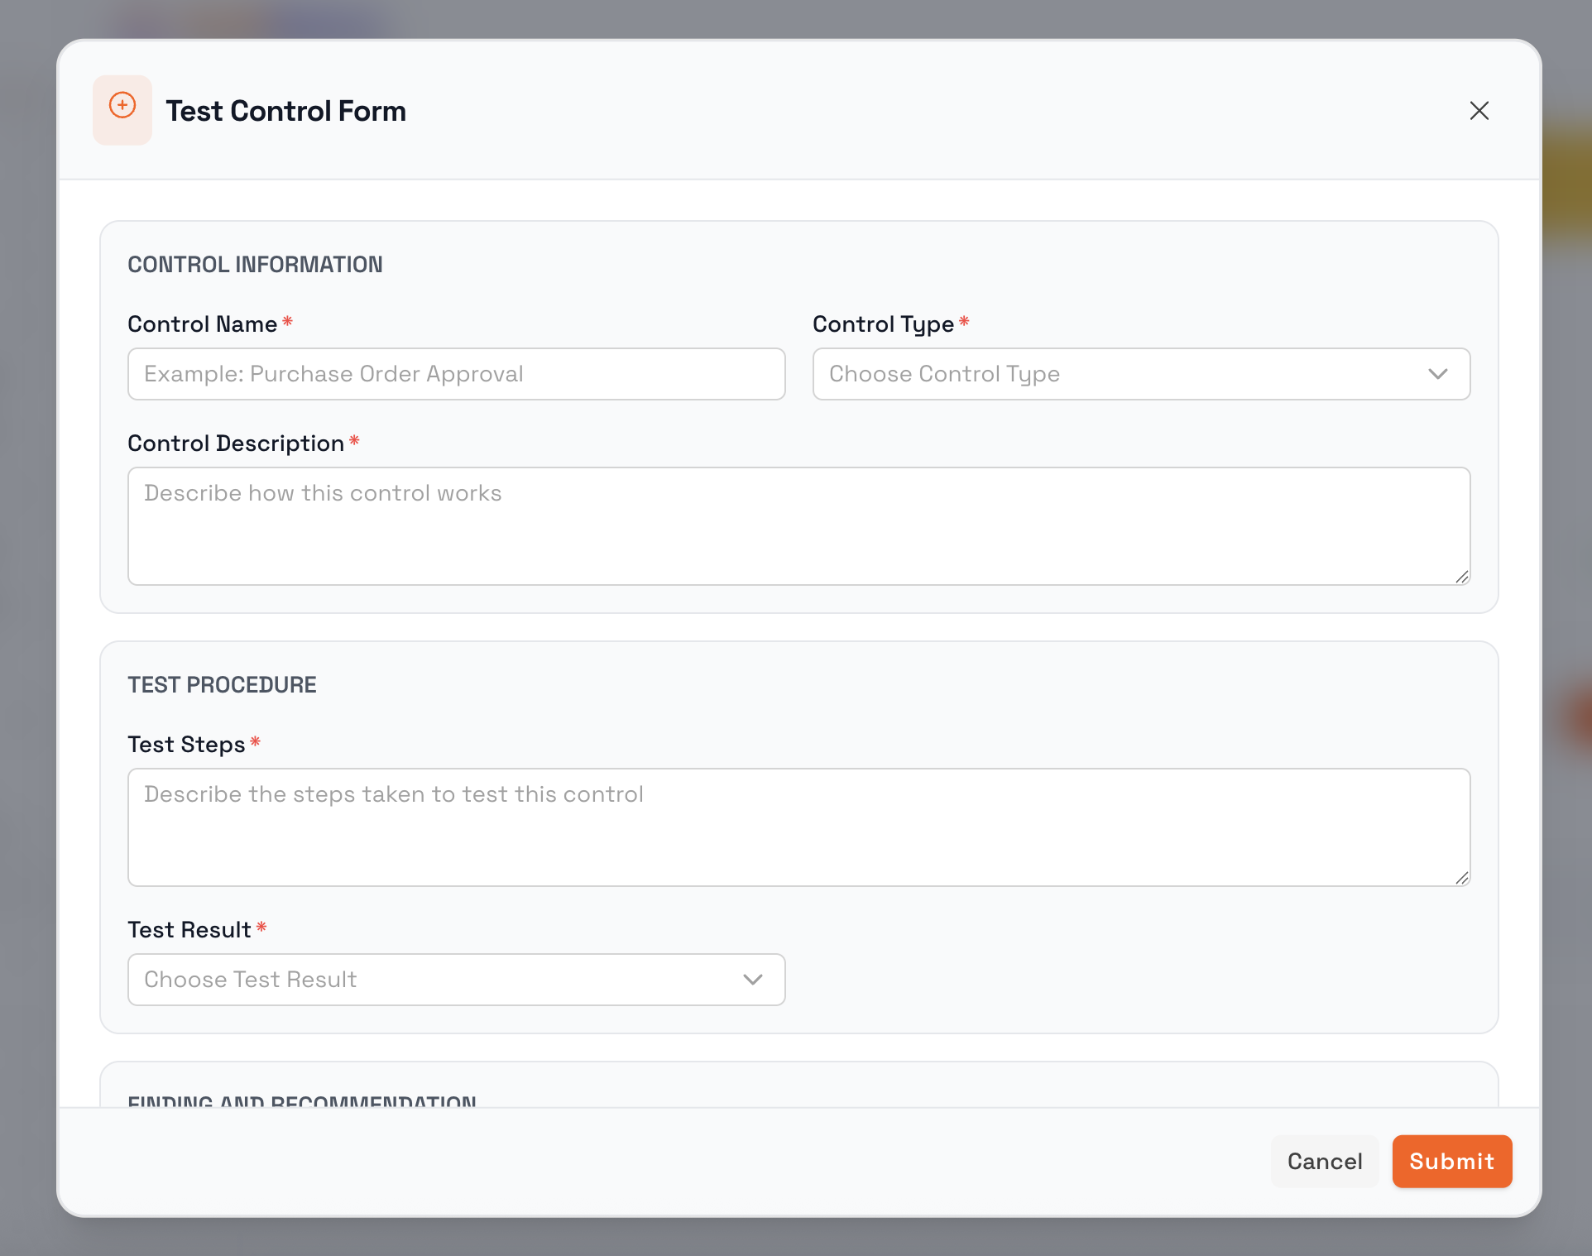
Gambar 4.7.10 Modal Formulir Tambah Data Pengujian Pengendalian (Add Test Control)

4.8 Matriks Hak Akses Pengguna (RBAC Matrix) Bab 4
Sub-Modul / Fitur | Super Admin | CAE / Kadiv SKAI | Audit Manager | Senior / Staff Auditor | Auditee / Dept Head | Viewer / Komite Audit
Kelola VMG & Sasaran Strategis | Ya | Ya (Otorisasi) | Ya (Draft & Edit) | Ya (Read Only) | Tidak | Ya (Read Only)
Unggah Dokumen Rencana Strategis | Ya | Ya | Ya | Ya | Tidak | Ya (Unduh PDF)
Dasbor Kinerja KPI Audit | Ya | Ya | Ya | Ya (Input Capaian) | Tidak | Ya (Unduh PDF)
Penyusunan Rencana PKPT | Ya | Ya (Pengesahan) | Ya (Formulasi) | Ya (Usulan Objek) | Tidak | Ya (Read Only)
Penyusunan Rencana Aktivitas | Ya | Ya (Persetujuan) | Ya (Setujui) | Ya (Susun Rencana) | Tidak | Tidak
Penerbitan Surat Perintah Tugas | Ya | Ya (Tandatangan) | Ya (Draf & Usulkan) | Ya (Lihat SPT) | Ya (Terima SPT) | Ya (Read Only)
Pemantauan Status Eksekusi Audit | Ya | Ya | Ya (Ubah Fase) | Ya (Update Status) | Ya (Lihat Unitnya) | Ya (Read Only)
Penyusunan Kertas Kerja (KKA) | Ya | Ya (Review Final) | Ya (Review Teknis) | Ya (Penyusun KKA) | Tidak | Tidak
Unggah / Impor Excel KKA | Ya | Ya | Ya | Ya (Unggah) | Tidak | Tidak
Eksekusi Audit Lapangan (Fieldwork) | Ya | Ya | Ya | Ya (Pemeriksa) | Ya (Respon Bukti) | Tidak

BAB 5: PELAPORAN HASIL AUDIT, EVALUASI & TINDAK LANJUT (AUDIT RESULT REPORT & ATR)
Kelompok modul Audit Result Report pada bilah navigasi kiri merupakan gerbang formalisasi produk akhir pemeriksaan pengawasan internal. Modul ini mengelola penyusunan laporan audit formal (LHA), ringkasan eksekutif bagi Direksi dan Dewan Komisaris, pemantauan komitmen perbaikan manajemen (Action Taken Report / ATR), serta pengukuran kepuasan auditee melalui survei CSAT.
Modul ini disusun mengikuti urutan persis pada bilah navigasi (Sidebar Menu):
- Result Reports (LHA) (/audit-result-report & /audit-result-report/upload): Register LHA resmi, penomoran formal, pemilihan penugasan SPT, modal edit data, dan arsip dokumen bertandatangan.
- Executive Summary Individual (/executive-summary & /executive-summary/upload): Ringkasan eksekutif penugasan tunggal (7 bagian terpadu) dan unggah berkas pengesahan.
- Executive Summary Compilation (/executive-summary-compilation & /executive-summary-compilation/upload): Kompilasi ringkasan eksekutif lintas penugasan (8 bagian terpadu termasuk matriks induk) dan arsip berkas rapat Direksi.
- Action Taken Report / ATR (/action-taken-report): Pemantauan implementasi rekomendasi perbaikan, modal rincian detail data, dan verifikasi bukti tuntas.
- Client Satisfaction Survey / CSAT (/audit-result-report/satisfaction-survey): Dasbor survei kepuasan 3 bagian terpisah dan modal formulir pengisian kuesioner survei.

5.1 Laporan Hasil Audit Resmi (LHA / Result Reports)

Deskripsi & Kerangka Pelaporan Formal
Laporan Hasil Audit (LHA) merupakan produk pengawasan formal tertinggi yang diterbitkan oleh Satuan Pengawasan Intern (SKAI) setelah penugasan pemeriksaan lapangan selesai dilaksanakan. Sesuai Standar IIA GIAS Standar 11.1 s/d 11.3, LHA memuat tujuan pemeriksaan, ruang lingkup audit, kesimpulan independen auditor, opini atas kecukupan sistem pengendalian intern, serta rincian temuan kelemahan kontrol beserta rekomendasi perbaikan yang disepakati manajemen auditee.

5.1.1 Otorisasi & Tanda Tangan Digital LHA (Digital Signature Pad)

Deskripsi & Alur Otorisasi Multi-Pihak
Sebagai bagian dari pemenuhan standar tata kelola pengawasan modern, modul Laporan Hasil Audit (LHA) kini dilengkapi modal otorisasi bertingkat dengan penandatanganan digital langsung (komponen ResultReportSignatureModal.vue dan SignaturePad.vue). Proses penandatanganan dilakukan di atas kanvas digital interaktif oleh 4 pihak berwenang sebelum laporan dipublikasikan resmi:
• 1. Auditor Pelaksana: Membubuhkan tanda tangan pengesahan setelah seluruh kertas kerja pengujian selesai diinput.
• 2. Ketua Tim Audit (Lead Auditor): Memverifikasi kecukupan bukti audit dan menandatangani validasi mutu pengujian.
• 3. Perwakilan Auditi / Kepala Departemen: Menandatangani lembar persetujuan kesepakatan temuan dan komitmen rencana tindak lanjut perbaikan.
• 4. Kepala Satuan Pengawas Intern (CAE): Memberikan otorisasi final penerbitan laporan hasil audit resmi untuk diserahkan ke Direksi dan Komite Audit.
Setiap tanda tangan digital tersimpan dalam format vektor terenkripsi dan disertai stempel waktu (timestamp) audit trail yang tidak dapat dimanipulasi.
Gambar 5.1.5 - Modal Otorisasi & Tanda Tangan Digital Multi-Otoritas LHA (Digital Signature Pad)

Komponen Register LHA
- Pilihan Penugasan (Select Assignment Letter): Memungkinkan auditor memilih Surat Perintah Tugas (SPT) tertentu untuk memfilter dan memuat laporan audit yang terkait.
- Nomor Registrasi LHA Baku: Penomoran resmi kedinasan SKAI (contoh: 020/LHA/01/KS IAD/2023 dan 021/LHA/01/KS IAD/2026).
- Judul Penugasan & Entitas Auditee: Nama objek pemeriksaan dan divisi yang diaudit.
- Tanggal Terbit & Status Keberlakuan: Menampilkan status dokumen (Final untuk laporan yang telah disahkan CAE, atau Draft saat masih dalam tahap review mutu).
- Klasifikasi Signifikansi Temuan:
  - Very Significant (Sangat Signifikan): Kelemahan pengendalian fatal yang berpotensi memicu kerugian finansial masif, pelanggaran hukum berat, atau penghentian operasional bisnis.
  - Significant (Signifikan): Kelemahan sistemik yang membutuhkan perbaikan SOP, revisi kebijakan, atau pembaruan konfigurasi TI segera.
  - Quite Significant / Moderate (Cukup Signifikan): Deviasi prosedural minor yang dapat diperbaiki di tingkat operasional unit kerja.
- Perumusan Opini Audit Keseluruhan: Opini independen (Satisfactory, Satisfactory with Exceptions, Unsatisfactory).
- Unduh Berkas LHA Digital: Tautan langsung untuk mengunduh dokumen LHA lengkap berformat PDF yang siap diserahkan kepada Direksi.
Gambar 5.1.1 - Register Laporan Hasil Audit Resmi (Audit Result Report / LHA)

Tampilan LHA Berdasarkan Penugasan Terpilih (Selected Assignment Letter)
Setelah pengguna memilih salah satu penugasan pada menu dropdown (contoh: ST-001/SKAI/2026), sistem secara otomatis memfilter dan menampilkan daftar produk laporan audit yang relevan lengkap dengan rincian status, tanggal terbit, tombol aksi Edit, dan tombol unduh dokumen PDF.
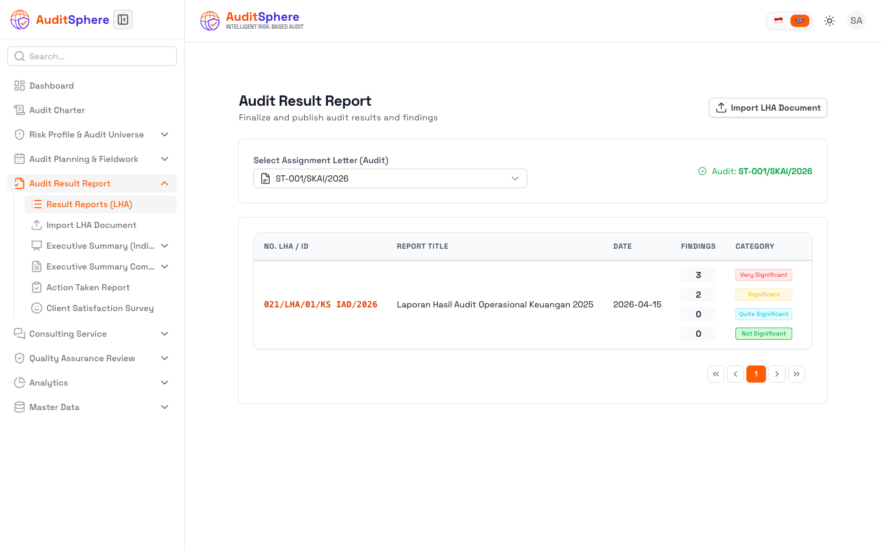
Gambar 5.1.2 - Tampilan LHA Setelah Memilih Penugasan SPT Aktif

Prosedur Pengubahan Detail LHA (Edit LHA Modal)
- Klik tombol Edit pada baris laporan penugasan yang dipilih.
- Jendela modal dialog Edit Audit Result Report akan ditampilkan:
- Report Number: Nomor registrasi resmi laporan hasil audit.
- Report Date: Tanggal penerbitan laporan resmi.
- Overall Audit Opinion: Opini independen pengawasan internal.
- Findings Summary & Recommendations: Ringkasan butir temuan dan arahan solusi perbaikan.
- Klik tombol Save Changes untuk menyimpan pembaruan data LHA.
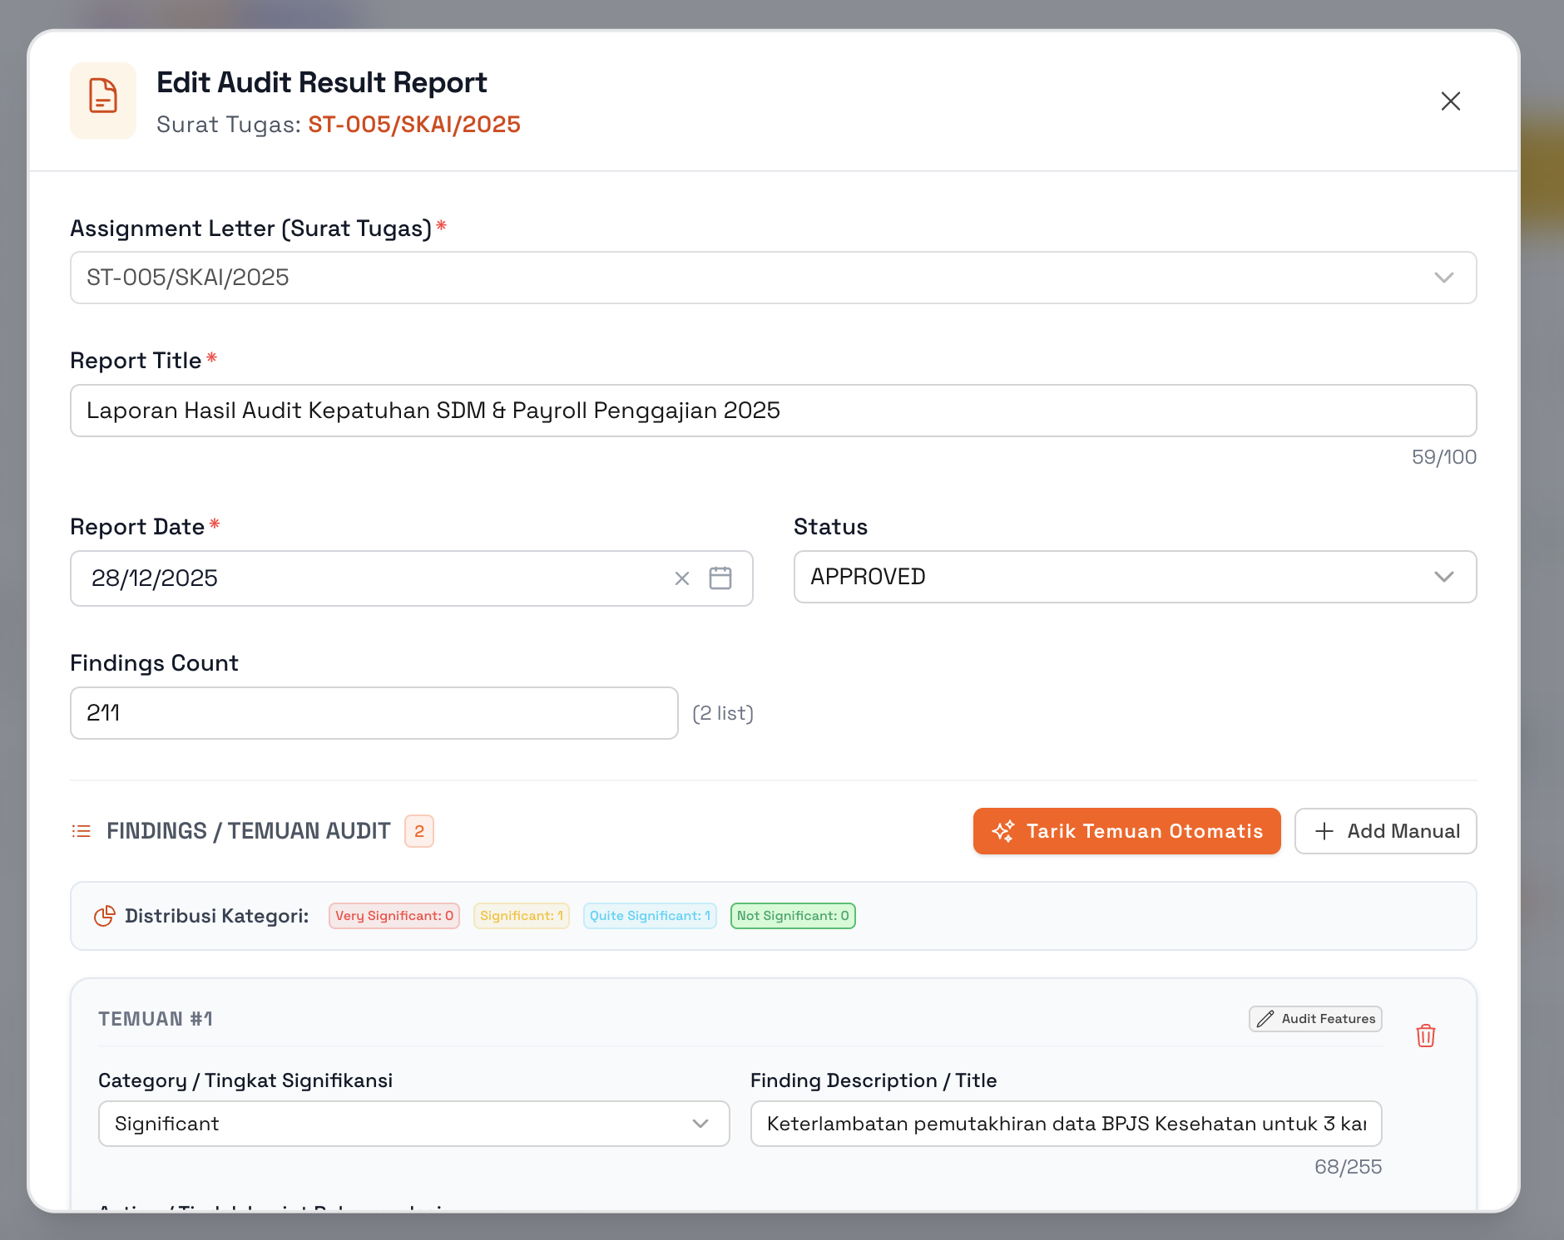
Gambar 5.1.3 - Modal Dialog Pengubahan Detail Laporan Hasil Audit (Edit LHA Modal)

Sub-Modul Unggah Dokumen LHA Resmi Bertandatangan (Import LHA)
Laman pengarsipan berkas digital (/audit-result-report/upload) yang digunakan untuk mengunggah salinan pindaian dokumen fisik LHA yang telah dibubuhi tanda tangan basah resmi Chief Audit Executive (CAE) dan tanda tangan penerimaan oleh Direktur Utama (format PDF, maksimal 10 MB).
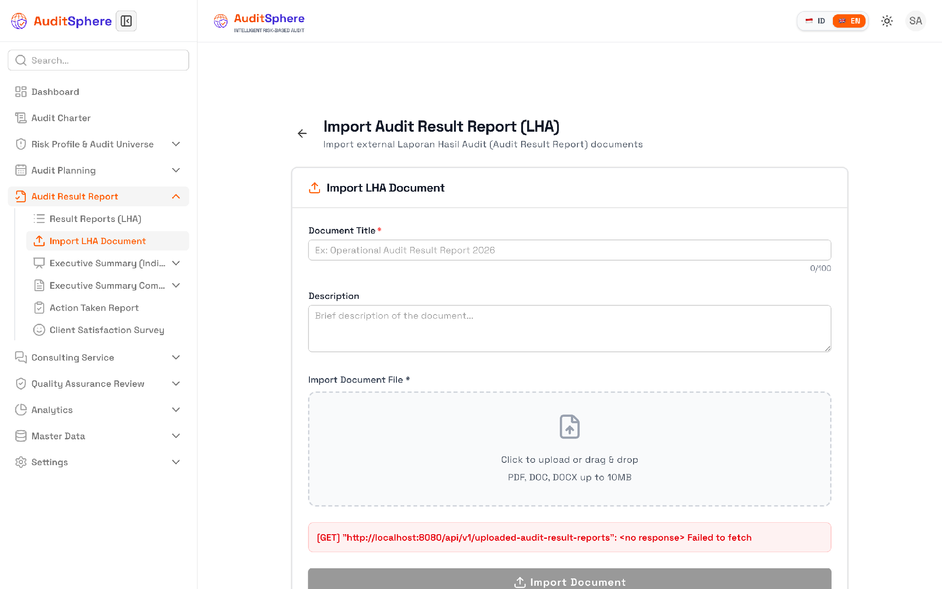
Gambar 5.1.4 - Antarmuka Sub-Modul Impor Dokumen LHA Resmi Bertandatangan

5.2 Ringkasan Eksekutif Individual (Executive Summary Individual)

Deskripsi & Komunikasi Eksekutif
Menu Executive Summary Individual (/executive-summary) menyajikan sintesis padat dari satu penugasan audit tertentu yang ditujukan bagi pimpinan puncak (Board of Directors & Audit Committee) yang memerlukan tinjauan cepat tanpa harus membaca seluruh detail teknis kertas kerja.
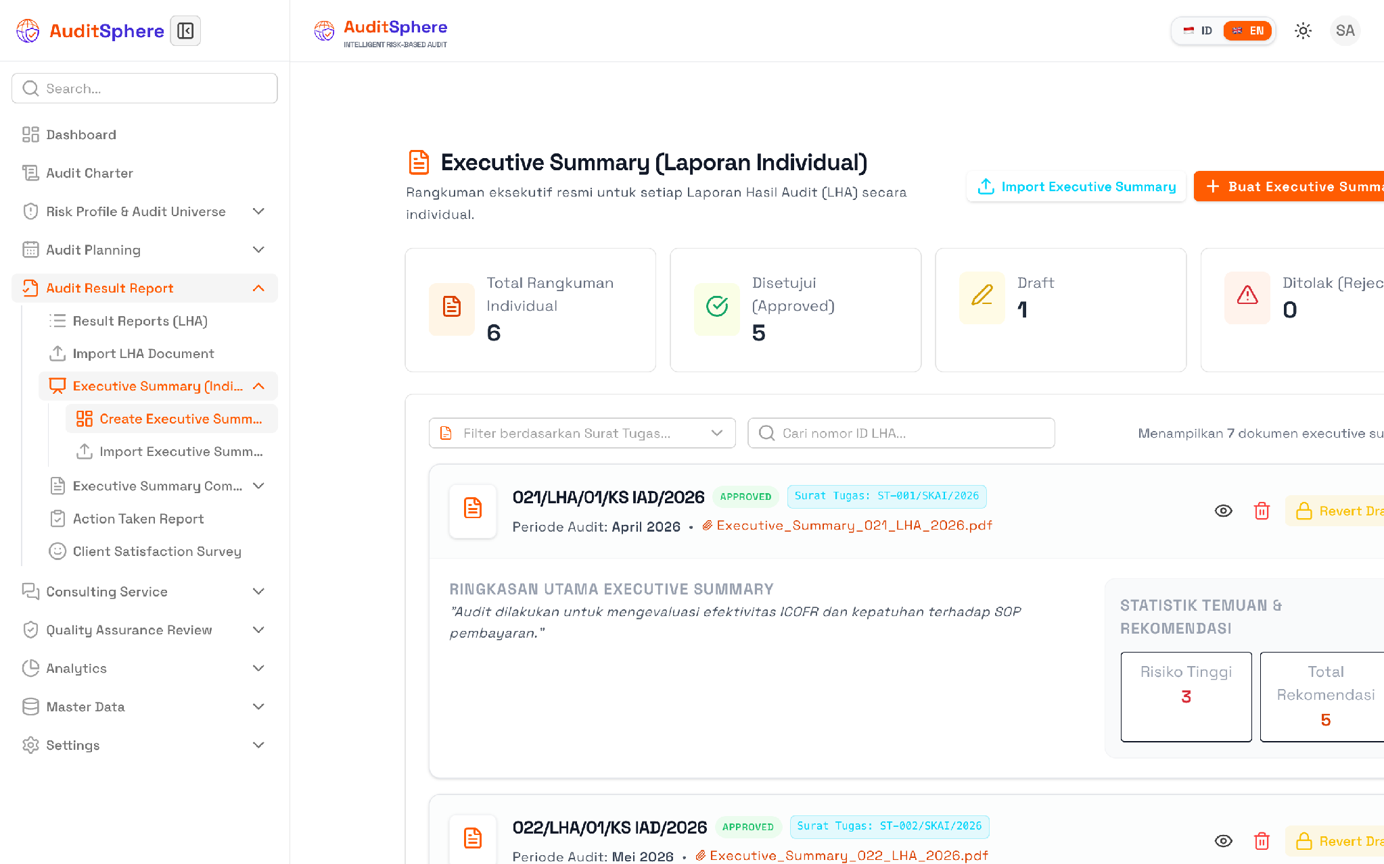
Gambar 5.2.1 - Layar Utama Modul Ringkasan Eksekutif Penugasan Individual

5.2.1 Prosedur Penyusunan Ringkasan Eksekutif Individual (7 Bagian Utama)
Saat menyusun atau menyunting Ringkasan Eksekutif Individual melalui jendela formulir terpadu, sistem menyediakan 7 bagian terstruktur yang dapat diakses melalui bilah navigasi indeks di sisi kiri:

Bagian 1: Navigation & Document Upload
Mengatur metadata identitas penugasan, pemilihan SPT rujukan, tahun buku pemeriksaan, serta area pengunggahan berkas ringkasan eksekutif resmi bertandatangan (maksimal 10 MB, format PDF atau DOCX).
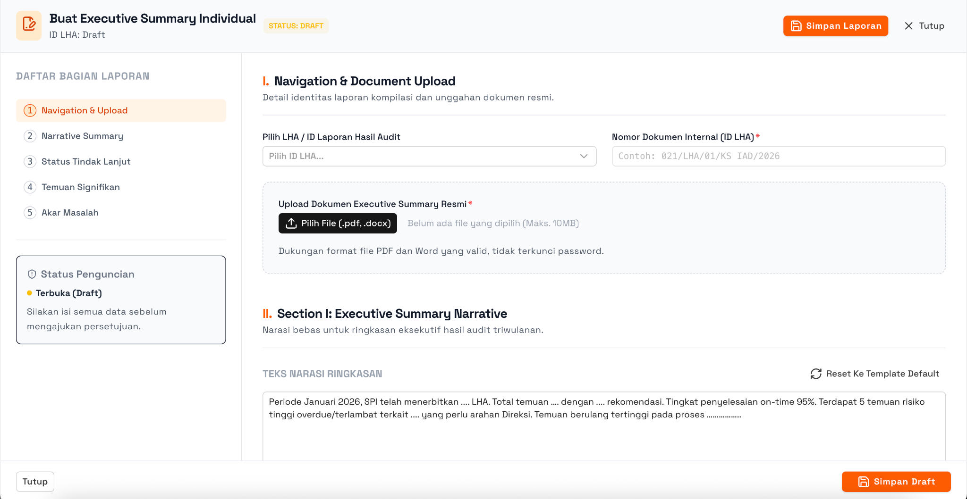
Gambar 5.2.2 - Formulir Ringkasan Eksekutif Individual: Bagian 1 Navigation & Upload

Bagian 2: Narrative Summary
Memuat narasi komprehensif yang memaparkan latar belakang, metodologi pengujian, simpulan efektivitas pengendalian intern, serta rekomendasi strategis bagi Direktur Pembina.
Gambar 5.2.3 - Formulir Ringkasan Eksekutif Individual: Bagian 2 Narrative Summary

Bagian 3: Status Tindak Lanjut
Memantau progres komitmen perbaikan yang telah disepakati bersama manajemen auditee, mencakup rekomendasi yang Selesai (Closed), Dalam Proses (In Progress), dan Keterlambatan (Overdue).

Gambar 5.2.4 - Formulir Ringkasan Eksekutif Individual: Bagian 3 Status Tindak Lanjut

Bagian 4: Temuan Signifikan (Significant Findings)
Merangkum isu-isu pengawasan paling kritikal yang membutuhkan intervensi segera, memuat kondisi deviasi, kriteria acuan yang dilanggar, dampak kerugian, serta unit penanggung jawab.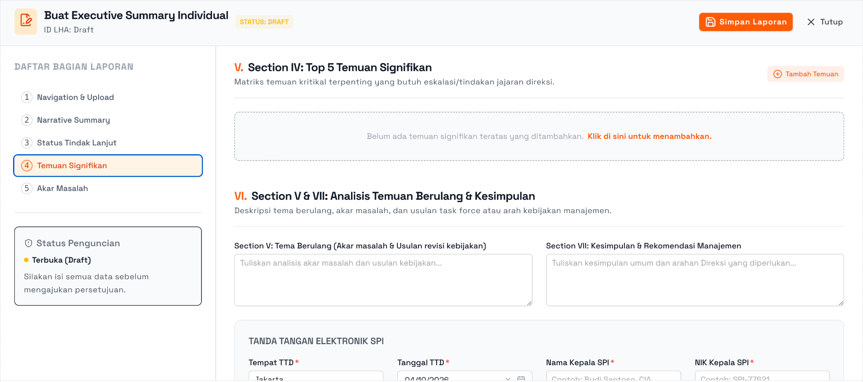

Gambar 5.2.5 - Formulir Ringkasan Eksekutif Individual: Bagian 4 Temuan Signifikan

Bagian 5: Analisis Akar Masalah Kompilasi (Root Cause Analysis)
Mengidentifikasi pola risiko sistemik dan tren kelemahan kontrol yang muncul berulang di berbagai divisi, dipetakan ke dalam aspek Kebijakan, SDM, Proses, dan Keandalan TI.
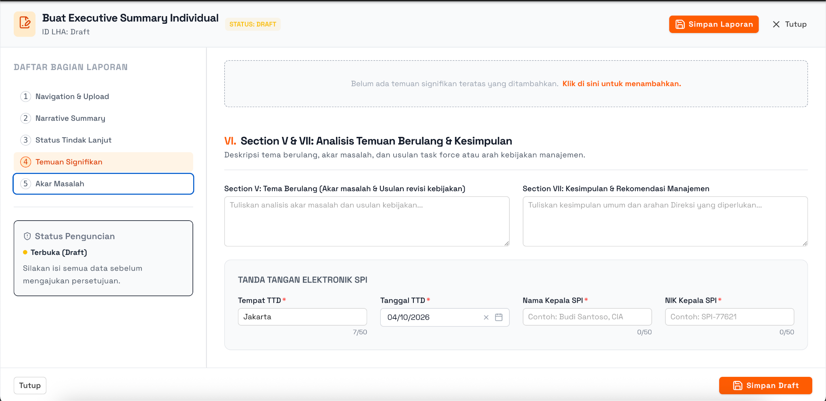
Gambar 5.2.6 - Formulir Ringkasan Eksekutif Individual: Bagian 5 Akar Masalah

Sub-Modul Unggah Ringkasan Eksekutif Individual (Import Executive Summary)
Laman pengarsipan digital (/executive-summary/upload) untuk mengarsipkan salinan berkas ringkasan eksekutif penugasan tunggal yang telah dipresentasikan dalam rapat pembacaan hasil audit (maksimal 10 MB).
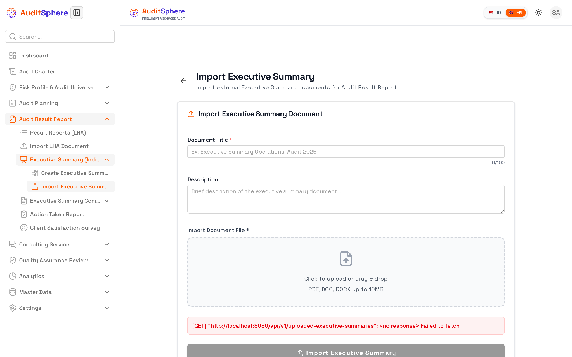
Gambar 5.2.7 - Antarmuka Sub-Modul Impor Berkas Ringkasan Eksekutif Individual

5.3 Kompilasi Ringkasan Eksekutif Lintas Penugasan (Executive Summary Compilation)

Deskripsi & Analisis Risiko Sistemik
Menu Executive Summary Compilation (/executive-summary-compilation) mengonsolidasikan temuan-temuan dari berbagai penugasan audit yang berjalan dalam kurun waktu satu kuartal atau satu semester ke dalam satu laporan makro komprehensif bagi Dewan Komisaris dan Komite Audit.
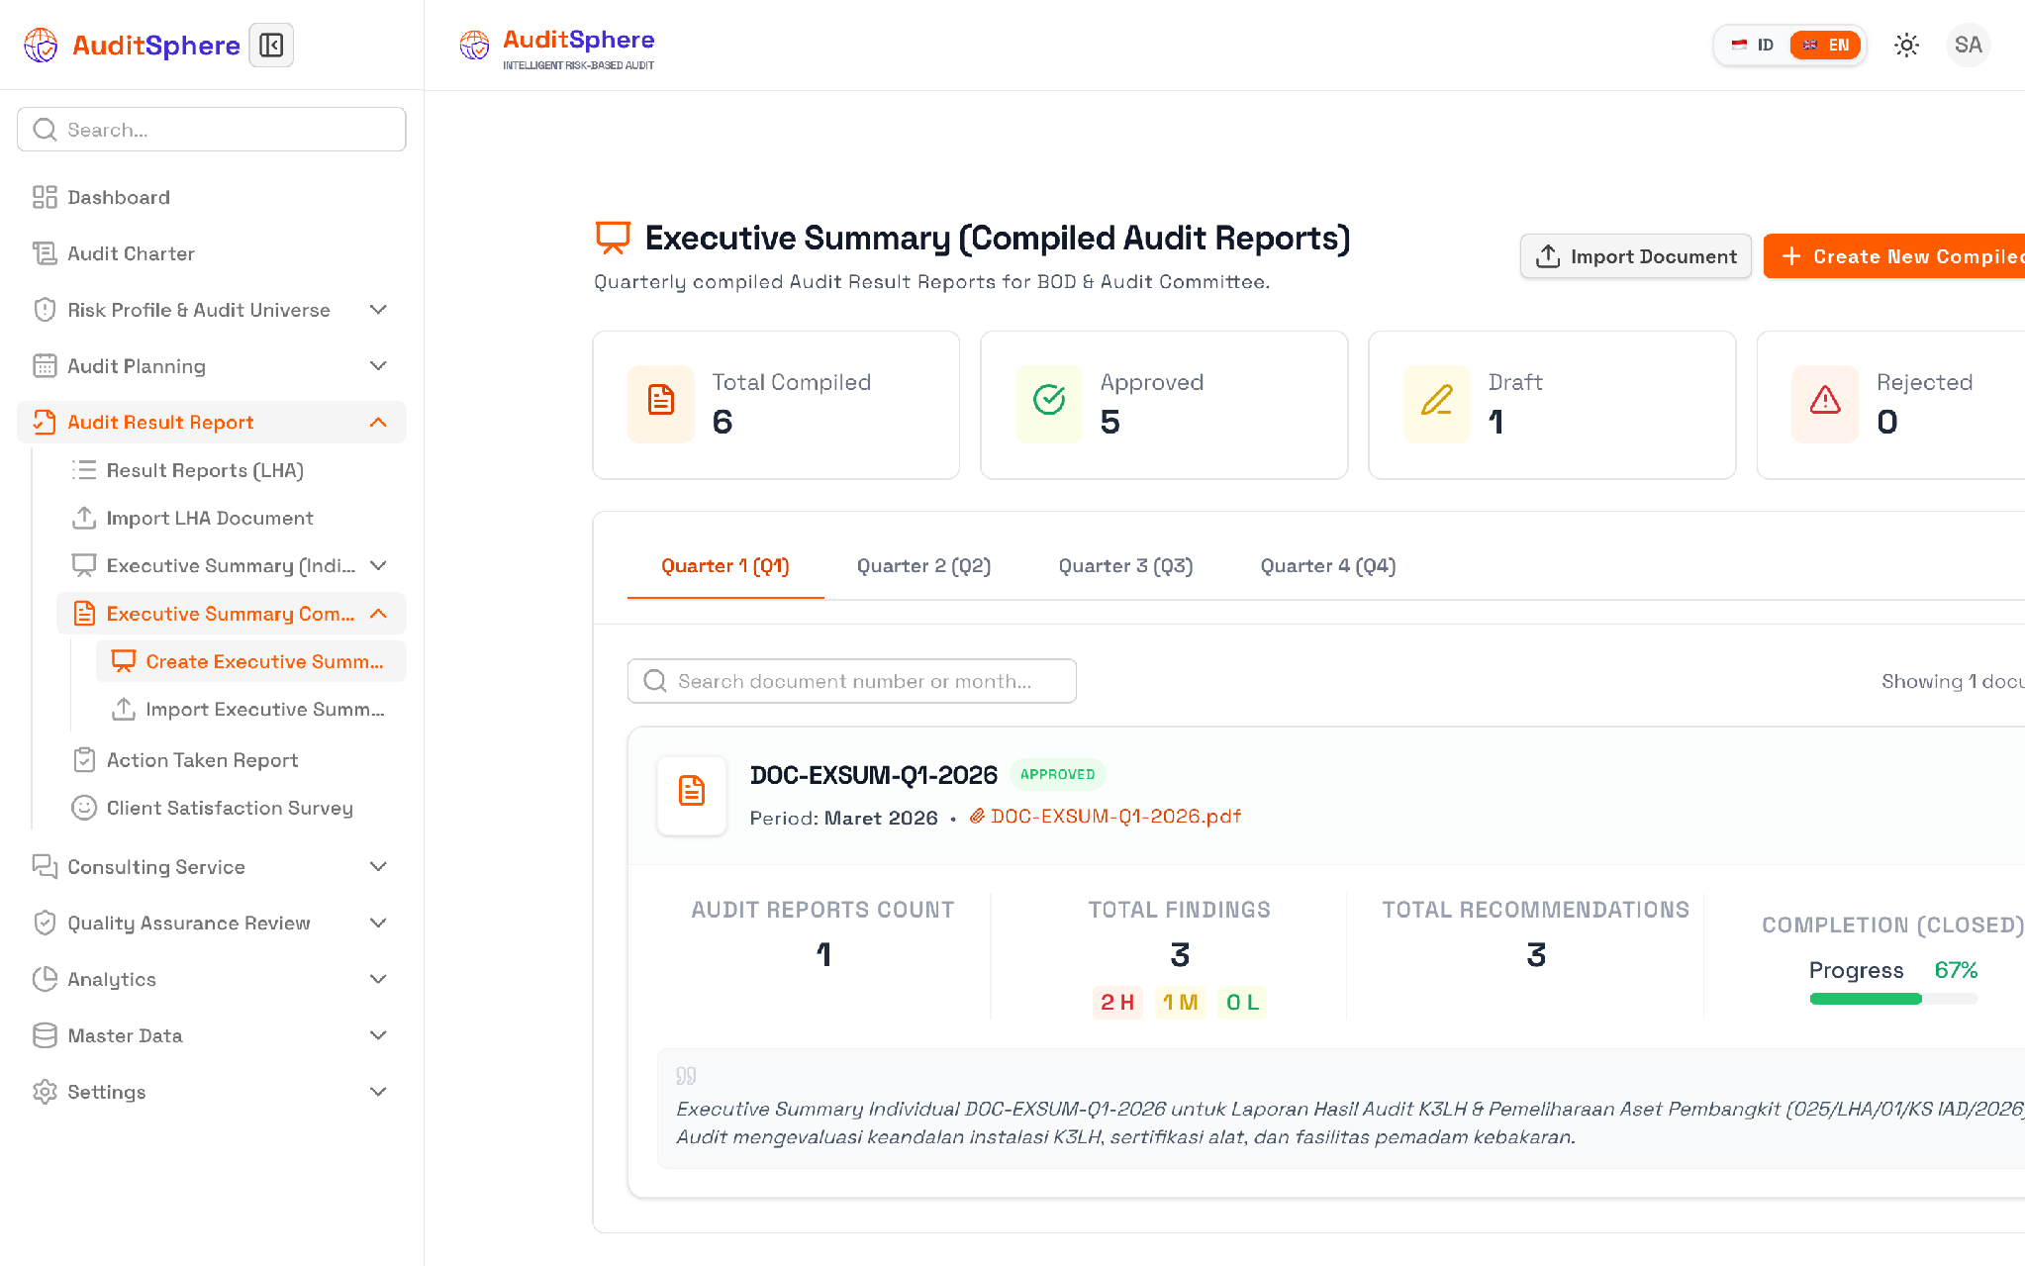
Gambar 5.3.1 - Kompilasi Ringkasan Eksekutif Lintas Penugasan Audit

5.3.1 Prosedur Penyusunan Laporan Kompilasi Baru (8 Bagian Terpadu)
Pengguna mengklik tombol oranye Buat Executive Summary Baru pada sudut kanan atas halaman. Sistem menampilkan jendela modal formulir terpadu yang memuat 8 bagian penyusunan:

Bagian 1: Navigation & Document Upload Compilation
Memilih referensi laporan hasil audit yang dikonsolidasikan, menetapkan tahun buku dan bulan pelaporan, nomor dokumen korporat, serta mengunggah berkas resmi bertandatangan (maksimal 10 MB).
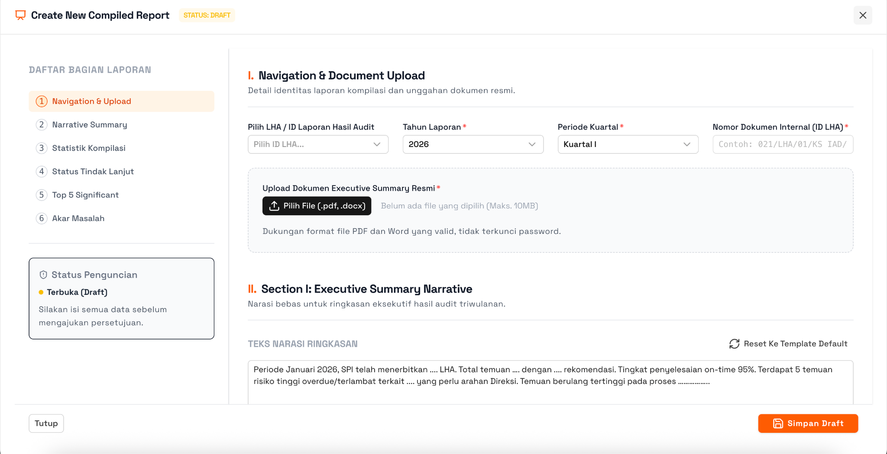
Gambar 5.3.2 - Formulir Kompilasi Ringkasan Eksekutif: Bagian 1 Navigation & Upload

Bagian 2: Executive Summary Narrative Compilation
Ruang penulisan narasi makro tata kelola korporat yang merangkum poin-poin krusial pengawasan berkala lintas direktorat bagi Dewan Komisaris dan Komite Audit.
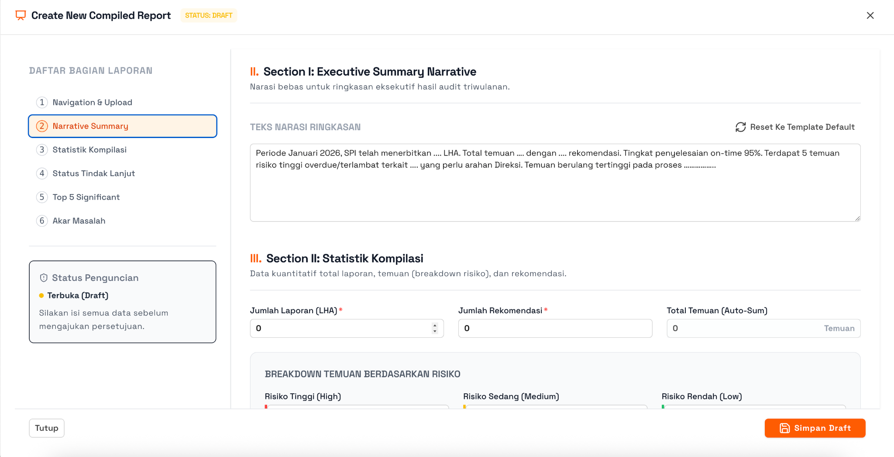
Gambar 5.3.3 - Formulir Kompilasi Ringkasan Eksekutif: Bagian 2 Narrative Summary

Bagian 3: Statistik Kompilasi Lintas Penugasan
Mengakumulasi total laporan audit yang dikompilasi, total seluruh temuan yang teridentifikasi, serta rincian persebaran temuan berisiko Tinggi (High), Sedang (Medium), dan Rendah (Low) dalam skala korporasi.
Gambar 5.3.4 - Formulir Kompilasi Ringkasan Eksekutif: Bagian 3 Statistik Kompilasi

Bagian 4: Rekapitulasi Status Tindak Lanjut Kompilasi
Merekapitulasi seluruh rekomendasi yang dihasilkan dari semua penugasan yang dikompilasi, menghitung total dan persentase rekomendasi Selesai (Closed), Dalam Proses (In Progress), dan Keterlambatan (Overdue).
Gambar 5.3.5 - Formulir Kompilasi Ringkasan Eksekutif: Bagian 4 Status Tindak Lanjut

Bagian 5: Top 5 Significant Findings Lintas Penugasan
Menyajikan 5 isu temuan paling signifikan dan berdampak material tinggi terhadap kelangsungan bisnis korporat, lengkap dengan analisis dampak dan target penuntasan rekomendasi.
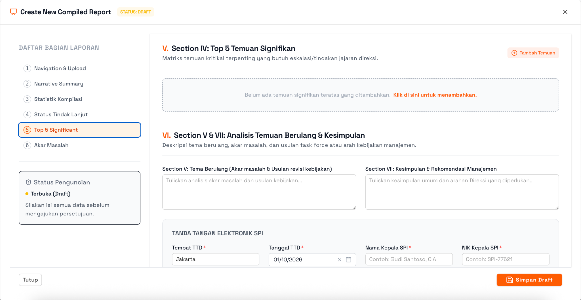
Gambar 5.3.6 - Formulir Kompilasi Ringkasan Eksekutif: Bagian 5 Top 5 Significant Findings

Bagian 6: Analisis Akar Masalah Kompilasi (Root Cause Analysis)
Mengidentifikasi pola risiko sistemik dan tren kelemahan kontrol yang muncul berulang di berbagai divisi, dipetakan ke dalam aspek Kebijakan, SDM, Proses, dan Keandalan TI.
Gambar 5.3.7 - Formulir Kompilasi Ringkasan Eksekutif: Bagian 6 Analisis Akar Masalah

Sub-Modul Unggah Laporan Kompilasi (Import Compilation)
Laman pengarsipan berkas (/executive-summary-compilation/upload) untuk mengunggah dokumen buku laporan kompilasi eksekutif berkala yang siap diajukan ke forum Rapat Umum Pemegang Saham (RUPS) atau Rapat Pleno Dewan Komisaris (maksimal 10 MB).
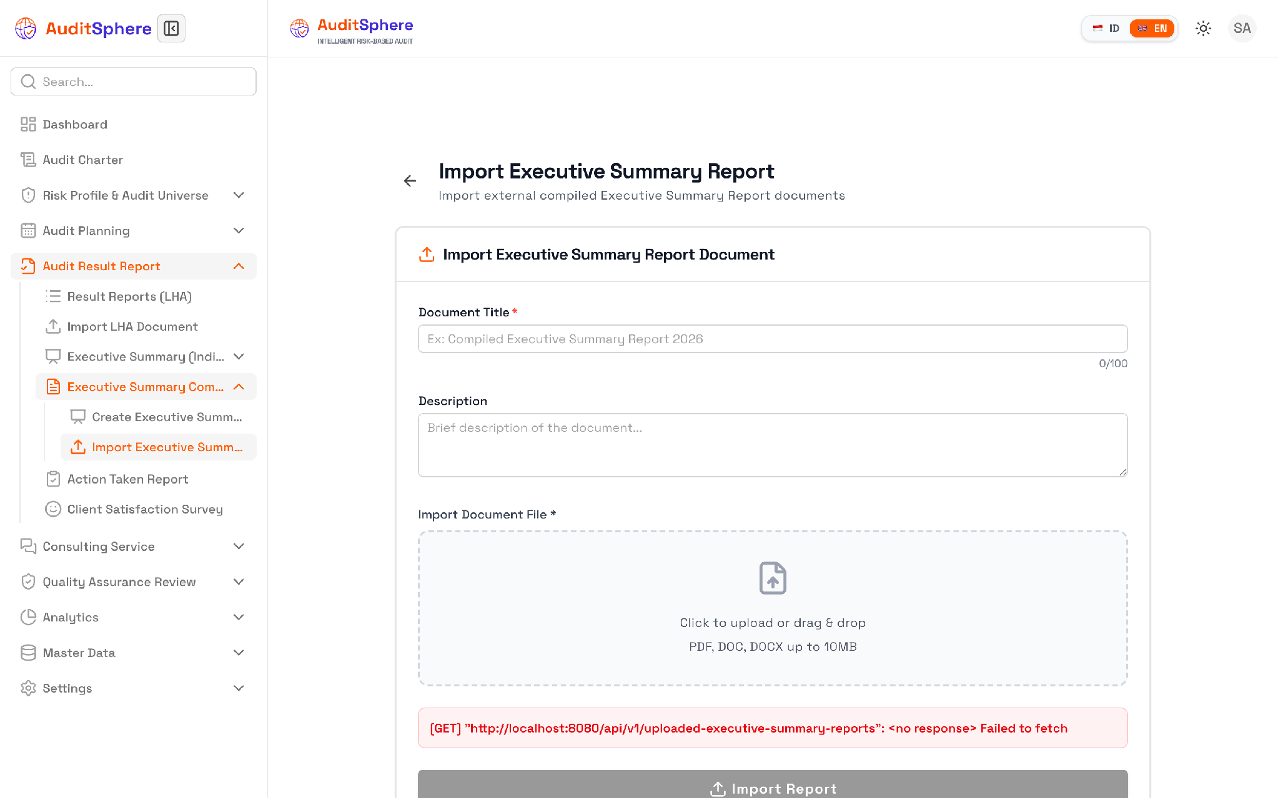
Gambar 5.3.8 - Antarmuka Sub-Modul Impor Laporan Kompilasi Ringkasan Eksekutif

5.4 Pemantauan Tindak Lanjut Rekomendasi (Action Taken Report / ATR)

Deskripsi & Akuntabilitas Perbaikan
Menu Action Taken Report (/action-taken-report) merupakan instrumen pengawasan berkala yang memastikan seluruh rekomendasi audit yang disepakati dalam LHA benar-benar diimplementasikan oleh manajemen auditee secara tuntas, efektif, dan tepat waktu.

Komponen Dasbor Pemantauan ATR
- Kartu Statistik Status Rekomendasi: Merangkum Total Recommendations, Completed (Done), In Progress (Work in Progress), dan Overdue (Terlambat).
- Tabel Register Pemantauan Rekomendasi: Menyajikan nomor LHA rujukan, uraian rekomendasi audit, unit kerja penanggung jawab (PIC), target batas waktu penyelesaian (due date), serta badge status realisasi.
- Verifikasi Bukti Penyelesaian (Evidence Verification): Auditee mengunggah dokumen bukti penyelesaian (action plan evidence) dengan batas ukuran berkas 10 MB per file untuk diverifikasi oleh tim auditor internal.
Gambar 5.4.1 - Dasbor Monitoring Pemantauan Tindak Lanjut Temuan (ATR)

Prosedur Melihat Rincian Rekomendasi (Modal View Detail ATR)
- Pada tabel register ATR, klik tombol aksi ikon mata (View) pada salah satu baris rekomendasi.
- Jendela modal dialog detail rekomendasi akan terbuka menampilkan informasi komprehensif:
- Deskripsi Rekomendasi: Rumusan detail saran perbaikan dari SPI.
- Rencana Aksi Manajemen: Langkah mitigasi konkret yang dijanjikan auditee.
- Unit Penanggung Jawab & Target Tanggal: PIC divisi pelaksana dan due date penyelesaian.
- Riwayat Verifikasi & Dokumen Bukti: Berkas bukti perbaikan yang telah diunggah dan catatan telaah auditor internal.
- Auditor dapat menilai kecukupan bukti dan memvalidasi penutupan status rekomendasi.
Gambar 5.4.2 - Modal Dialog Rincian Detail Rekomendasi Tindak Lanjut (View Detail ATR)

5.5 Survei Kepuasan Auditi (Client Satisfaction Survey / CSAT)

Deskripsi & Kerangka Evaluasi Terfokus
Menu Client Satisfaction Survey (/audit-result-report/satisfaction-survey) mengukur persepsi dan tingkat kepuasan unit kerja auditee terhadap profesionalisme, objektivitas, komunikasi, dan nilai tambah pengawasan internal. Modul ini terbagi ke dalam 3 seksi utama yang disajikan secara terfokus:

1. Ringkasan Metrik Kepuasan (Client Satisfaction Survey Cards)
Panel kartu statistik teratas yang menyajikan metrik makro kepuasan auditee, mencakup rata-rata skor kepuasan (Overall CSAT Rating skala 1-5), persentase respon auditee, dan tingkat kepuasan per aspek pengawasan.
Gambar 5.5.1 - Panel Kartu Statistik Ringkasan Kepuasan Auditee (Client Satisfaction Survey Cards)

2. Panduan & Penjelasan Metrik CSAT (CSAT Metrics Guide & Explanation)
Panel panduan interpretasi yang memaparkan metodologi penilaian, kriteria skala skor (Sangat Puas, Puas, Cukup, Kurang Puas), serta definisi indikator mutu layanan pengawasan.
Gambar 5.5.2 - Panel Panduan dan Penjelasan Metrik CSAT (CSAT Metrics Guide & Explanation)

3. Status Survei Laporan Audit (Published Reports & Survey Status Table)
Tabel register yang menampilkan seluruh laporan audit yang telah diterbitkan (Published Reports), status pengisian survei oleh auditee (Pending vs Submitted), skor CSAT yang diperoleh, serta tombol aksi pengisian survei.
Gambar 5.5.3 - Tabel Register Status Survei Laporan Audit (Published Reports & Survey Status)

Prosedur Pengisian Kuesioner Survei (Modal Fill Survey)
- Pada tabel Published Reports & Survey Status, klik tombol Fill Survey pada laporan penugasan yang relevan.
- Jendela modal dialog formulir Client Satisfaction Survey akan ditampilkan:
- Menilai aspek Komunikasi Awal & Entry Meeting (skala 1 s/d 5).
- Menilai Profesionalisme & Independensi Auditor di Lapangan.
- Menilai Kualitas Pembahasan Temuan pada Exit Meeting.
- Menilai Relevansi & Nilai Tambah Rekomendasi Audit.
- Memberikan masukan kualitatif pada kolom saran perbaikan.
- Klik tombol Submit Survey untuk merekam evaluasi ke sistem.
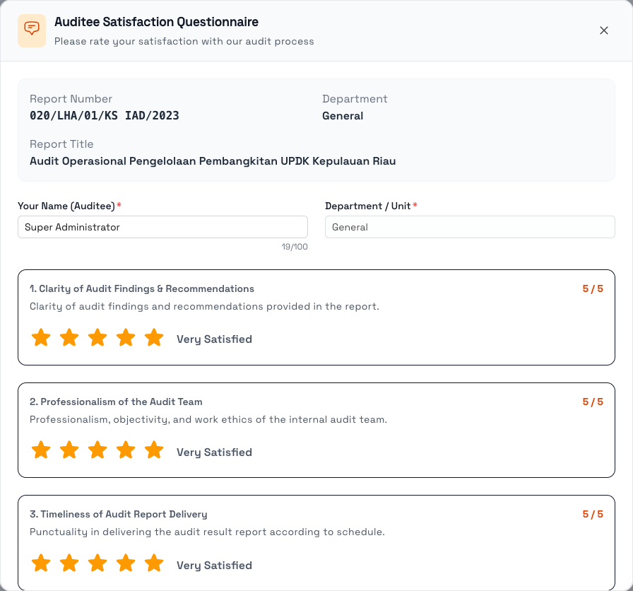
Gambar 5.5.4 - Modal Dialog Formulir Pengisian Survei Kepuasan Auditee (Modal Fill Survey)

5.6 Matriks Hak Akses Pengguna (RBAC Matrix) Bab 5
Sub-Modul / Aksi Operasional | Super Admin | CAE / Kadiv SKAI | Audit Manager | Senior / Staff Auditor | Auditee / Dept Head | Viewer / Komite Audit
Penerbitan & Pengesahan LHA | Ya | Ya (Pengesahan) | Ya (Draft & Review) | Ya (Draf LHA) | Ya (Lihat Unitnya) | Ya (Read Only)
Unggah Berkas LHA Resmi Bertanda Tangan | Ya | Ya | Ya | Ya | Tidak | Ya (Unduh PDF)
Melihat Ringkasan Eksekutif Individual | Ya | Ya | Ya | Ya | Ya (Unit Sendiri) | Ya
Akses Kompilasi Ringkasan Eksekutif | Ya | Ya | Ya | Ya (Read Only) | Tidak | Ya
Melihat Dasbor Pemantauan ATR | Ya | Ya | Ya | Ya | Ya (Unit Sendiri) | Ya
Melihat Rincian Detail Rekomendasi ATR | Ya | Ya | Ya | Ya | Ya (Unit Sendiri) | Ya
Mengunggah Bukti Perbaikan ATR | Ya | Tidak | Tidak | Tidak | Ya (Unggah Bukti) | Tidak
Verifikasi & Menutup Status ATR | Ya | Ya (Otorisasi) | Ya (Setujui) | Ya (Verifikasi) | Tidak | Tidak
Mengisi Survei Kepuasan CSAT | Ya | Tidak | Tidak | Tidak | Ya (Isi Survei) | Tidak
Melihat Rekapitulasi Skor CSAT | Ya | Ya | Ya | Ya | Tidak | Ya

BAB 6: LAYANAN KONSULTASI AUDIT INTERNAL (CONSULTING SERVICES)

Kelompok modul Consulting Service pada bilah navigasi kiri mengelola seluruh penugasan jasa konsultansi (advisory and consulting services) yang diselenggarakan oleh fungsi audit internal. Di era modern, peran audit internal telah bertransformasi dari sekadar fungsi pengawas kepatuhan reaktif menjadi mitra strategis terpercaya (trusted advisor) yang proaktif memberikan solusi perbaikan tata kelola bagi manajemen perusahaan.
Modul ini disusun mengikuti urutan persis pada bilah navigasi (Sidebar Menu):
- Consulting Service Dashboard (/consulting-service): Dasbor manajemen penugasan konsultasi, formulir permohonan baru, dan penelaahan rincian penugasan.
- Import Consulting Document (/consulting-service/upload): Pengarsipan dokumen laporan advis, memo kajian, dan dokumentasi rekomendasi non-assurance.

6.1 Dasbor & Manajemen Layanan Konsultasi Non-Assurance

Deskripsi & Kerangka Standar Profesi
Berdasarkan Standar Global Audit Internal (IIA GIAS 2024 Domain V), penugasan konsultansi internal audit didefinisikan sebagai kegiatan pemberian saran, bimbingan, fasilitasi, dan pelatihan yang sifat dan ruang lingkupnya disepakati bersama dengan klien (auditee), dengan tujuan memberikan nilai tambah dan menyempurnakan tata kelola korporasi, manajemen risiko, serta proses pengendalian internal tanpa mengambil alih tanggung jawab manajemen (management responsibility).

Jenis-Jenis Layanan Konsultansi yang Disediakan
- Advisory Services (Layanan Advis Kebijakan): Memberikan masukan independen atas perumusan kebijakan baru, standar operasional prosedur (SOP) unit bisnis, atau restrukturisasi fungsi organisasi.
- Facilitation & Training (Fasilitasi Workshop ERM): Memfasilitasi unit kerja dalam menyusun katalog risiko divisi, pemetaan kontrol mandiri (Control Self-Assessment), dan pelatihan kesadaran antifraud.
- System Implementation Review (Review Implementasi Sistem TI Baru): Melakukan penelaahan rancangan kontrol pra-implementasi (pre-implementation review) pada proyek migrasi sistem ERP atau aplikasi perbankan digital.

Fitur Dasbor Layanan Konsultasi
- Kartu Ringkasan Portofolio Konsultasi: Menampilkan jumlah permohonan aktif, penugasan berjalan, penugasan selesai, dan indeks kepuasan klien konsultasi.
- Tabel Register Penugasan Konsultasi: Menampilkan nomor penugasan, judul permohonan konsultasi, divisi pemohon, tanggal mulai, target penyelesaian, konsultan penanggung jawab, serta status penugasan (Draft, In Progress, Under Review, Completed).
Gambar 6.1.1 - Dasbor Manajemen Layanan Konsultasi Audit Internal (Consulting Services)

Gambar 6.1.2 - Kartu Ringkasan Portofolio dan Metrik Kinerja Layanan Konsultasi

Prosedur Pendaftaran Permohonan Konsultasi Baru (New Assignment Modal)
- Klik tombol New Assignment pada bilah atas halaman /consulting-service.
- Formulir modal Create New Consulting Assignment akan ditampilkan:
- Assignment Title: Masukkan judul permohonan konsultasi (contoh: “Fasilitasi Penyusunan Profil Risiko Proyek Ekspansi Pabrik Baru”).
- Requesting Department: Pilih divisi auditee yang mengajukan permohonan (contoh: Divisi Pengembangan Bisnis & Rantai Pasok).
- Service Category: Pilih jenis layanan (Advisory, Risk Assessment Facilitation, System Implementation Review, Policy Review).
- Lead Consultant: Tunjuk auditor senior atau spesialis yang bertindak sebagai ketua tim konsultan.
- Start Date & Target Completion Date: Tentukan rentang waktu pelaksanaan kegiatan konsultansi.
- Scope & Objectives: Uraikan batasan ruang lingkup konsultasi dan output yang diharapkan klien.
- Klik tombol Save Assignment untuk menerbitkan tiket penugasan konsultasi resmi.

Modal Penelaahan Rincian Penugasan (Assignment Details Modal)
Mengklik salah satu baris penugasan akan membuka jendela detail yang menyajikan ruang lingkup, riwayat diskusi advis, dan berkas rekomendasi yang telah disepakati bersama pemohon.
Gambar 6.1.3 - Modal Formulir Pendaftaran Penugasan Konsultasi Baru
Gambar 6.1.4 - Modal Dialog Penelaahan Rincian Penugasan Konsultasi

6.2 Sub-Modul Unggah Dokumen Layanan Konsultasi (Import Consulting Document)

Deskripsi & Pengarsipan Kertas Kerja Advis
Laman pengarsipan digital (/consulting-service/upload) digunakan untuk mengunggah salinan berkas laporan hasil konsultasi resmi, memo kajian teknis, notulensi rapat fasilitasi, atau dokumen panduan yang telah diserahkan kepada pimpinan unit pemohon.

Langkah Pengunggahan Berkas
- Akses menu Consulting Service -> Import Consulting Document.
- Masukkan judul dokumen laporan konsultasi.
- Tautkan berkas dengan nomor penugasan konsultasi yang relevan.
- Seret dan lepas berkas dokumen (format PDF, DOCX, XLSX; maksimal 10 MB) ke dalam area unggah.
- Klik tombol Upload Document. Berkas akan tersimpan aman dalam repositori digital SKAI.
Gambar 6.2 - Antarmuka Unggah Berkas Dokumen Hasil Layanan Konsultasi

6.3 Matriks Hak Akses Pengguna (RBAC Matrix) Bab 6
Sub-Modul / Aksi Operasional | Super Admin | CAE / Kadiv SKAI | Audit Manager | Senior / Staff Auditor | Auditee / Dept Head | Viewer / Komite Audit
Melihat Dasbor Konsultasi | Ya | Ya | Ya | Ya | Ya (Unit Sendiri) | Ya
Mengajukan Permohonan Konsultasi | Ya | Ya | Ya | Ya | Ya (Mengajukan) | Tidak
Menugaskan Tim Konsultan | Ya | Ya (Otorisasi) | Ya (Alokasi Tim) | Tidak | Tidak | Tidak
Menyusun Kertas Kerja Advis | Ya | Ya (Review) | Ya (Review) | Ya (Penyusun) | Tidak | Tidak
Mengunggah Laporan Hasil Konsultasi | Ya | Ya | Ya | Ya | Tidak | Tidak
Mengunduh Laporan Konsultasi | Ya | Ya | Ya | Ya | Ya (Unit Pemohon) | Ya

BAB 7: PENJAMINAN & PENINGKATAN MUTU AUDIT (QUALITY ASSURANCE REVIEW - QAIP)

Kelompok modul Quality Assurance Review pada bilah navigasi kiri merupakan instrumen formal penjaminan dan peningkatan mutu tata kelola audit internal secara berkelanjutan (Quality Assurance and Improvement Program / QAIP). Modul ini memastikan bahwa seluruh aktivitas pemeriksaan internal audit mematuhi Standar Profesi Internasional (IIA IPPF & GIAS 2024), Kode Etik Auditor, serta pedoman kapabilitas pengawasan Kementerian BUMN.
Modul ini disusun mengikuti urutan persis pada bilah navigasi (Sidebar Menu):
- Quality Assurance Dashboard (/quality-assurance): Dasbor evaluasi kepatuhan mutu penugasan audit dan register tinjauan berkala.
- Import Periodic Self Assessment (/quality-assurance/import-periodic-self-assessment): Laman pengarsipan asesmen mandiri berkala oleh tim internal SKAI.
- Import SAIV (/quality-assurance/import-saiv): Laman pengarsipan asesmen mandiri dengan validasi independen eksternal.
- Import QAR Report (/quality-assurance/import): Laman pengarsipan laporan telaah sejawat (Quality Assurance Review) 5 tahunan oleh konsultan independen internasional.
- Import IACM (/quality-assurance/import-iacm): Laman pengarsipan penilaian tingkat kapabilitas audit intern BUMN (Internal Audit Capability Model).

7.1 Dasbor & Evaluasi Mutu Pengawasan Intern (Quality Assurance Dashboard)

Deskripsi & Kerangka Kerja Mutu IIA
Sesuai IIA Standar 12.1 dan 12.2, Chief Audit Executive (CAE) wajib merancang dan memelihara Program Penjaminan dan Peningkatan Mutu (QAIP) yang mencakup penilaian internal (Internal Assessments) berkelanjutan serta penilaian eksternal (External Assessments) sekurang-kurangnya sekali dalam 5 tahun oleh penilai independen berkualifikasi di luar organisasi.

Komponen Dasbor Quality Assurance
- Kartu Skor Kepatuhan Standar (QA Compliance Scores):
  - Overall Compliance Score (%): Persentase kesesuaian prosedur pengawasan terhadap 52 butir standar GIAS 2024 (contoh: 92% Fully Compliant).
  - Total Reviews Conducted: Jumlah penugasan audit yang telah melalui pengujian kendali mutu oleh tim Pengendali Mutu (Quality Reviewer).
  - Open Improvement Actions: Butir-butir rekomendasi penyempurnaan metodologi audit yang sedang dalam proses tindak lanjut internal SKAI.
- Tabel Register Penilaian Mutu: Menampilkan nomor penugasan audit, objek pemeriksaan, nama auditor pemeriksa, nama Quality Reviewer, tanggal review, skor evaluasi mutu, serta status tindak lanjut rekomendasi mutu (Conforms, Partially Conforms, Non-Conforms).
Gambar 7.1.1 - Dasbor Pemantauan Penjaminan Mutu Audit Internal (Quality Assurance)
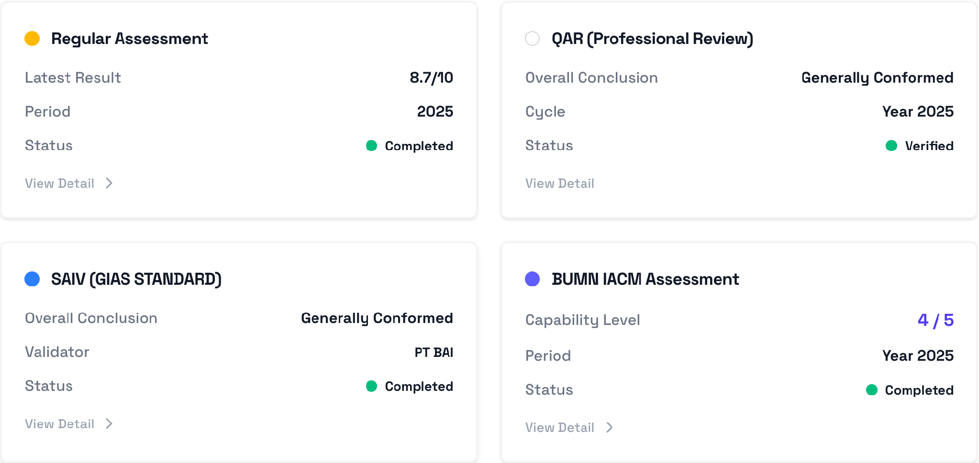
Gambar 7.1.2 - Kartu Skor Kepatuhan Mutu dan Statistik Tinjauan Kualitas

Prosedur Registrasi Tinjauan Mutu Baru (Add QA Review Modal)
- Klik tombol Add QA Review pada halaman /quality-assurance.
- Formulir dialog Add Quality Assurance Review akan muncul:
- Audit Assignment: Pilih surat tugas atau nomor penugasan audit yang akan dievaluasi kualitasnya.
- Review Type: Tentukan jenis evaluasi (Ongoing Monitoring, Periodic Self-Assessment, atau External QAR).
- Lead Reviewer: Tunjuk auditor senior atau Pengendali Teknis yang ditugaskan menilai mutu penugasan.
- Standards Conformance Rating: Tetapkan opini kepatuhan (Generally Conforms, Partially Conforms, Does Not Conform).
- Key Observations & Recommendations: Uraikan catatan penyempurnaan metodologi, kelengkapan kertas kerja, atau kejelasan analisis akar masalah temuan.
- Klik tombol Save Review untuk menyimpan hasil evaluasi mutu ke dalam sistem.
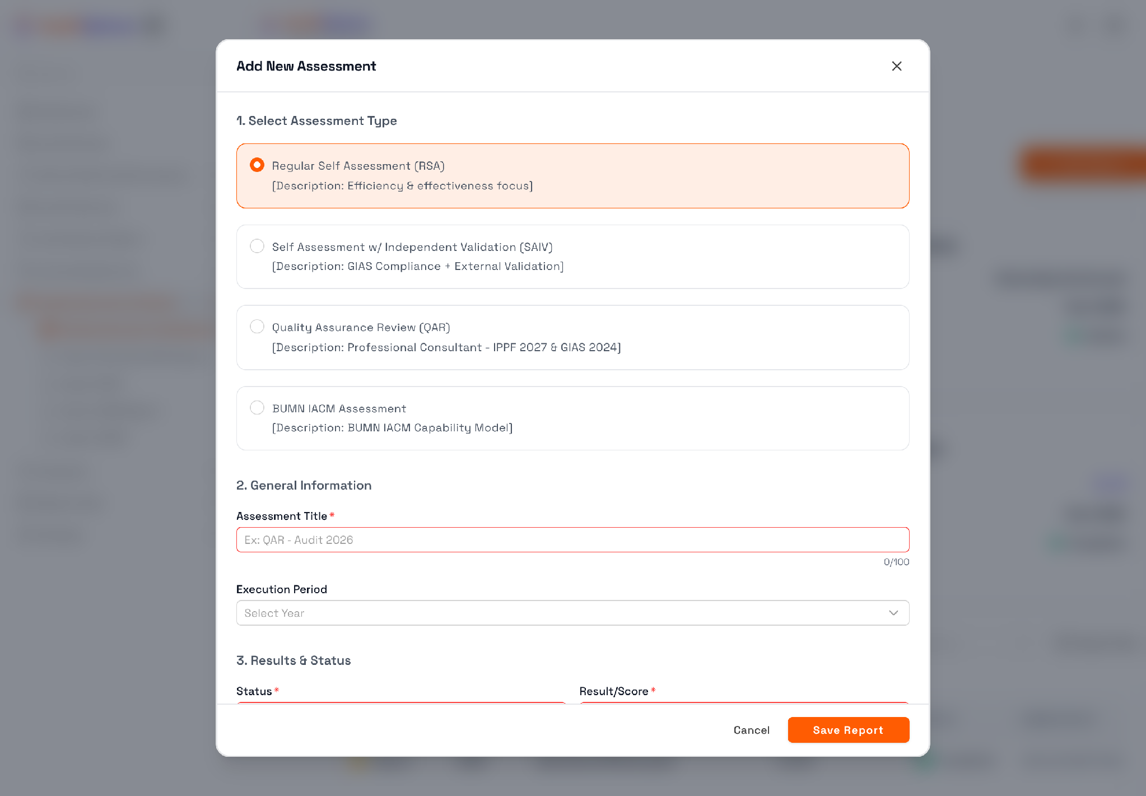
Gambar 7.1.3 - Modal Formulir Pendaftaran Tinjauan Kualitas Audit Baru
Gambar 7.1.4 - Modal Dialog Penelaahan Rincian Hasil Review Penjaminan Mutu

7.2 Sub-Modul Impor Periodic Self Assessment

Deskripsi & Kerangka Asesmen Mandiri Berkala
Menu Import Periodic Self Assessment (/quality-assurance/import-periodic-self- assessment) memfasilitasi tim audit dalam mengarsipkan hasil evaluasi mandiri berkala (semesteran atau tahunan) atas kualitas dan efektivitas proses kerja internal audit yang dilaksanakan oleh tim internal SKAI sendiri.

Komponen Formulir Unggah Asesmen Mandiri:
- Document Title: Judul laporan asesmen mandiri (maksimal 100 karakter, contoh: “Laporan Asesmen Mandiri Berkala Kepatuhan GIAS Tahun 2026”).
- Description: Ringkasan metodologi evaluasi, ruang lingkup sampel penugasan yang ditelaah, dan ringkasan temuan perbaikan.
- Area Unggah Berkas Dropzone: Mendukung seret-dan-lepas dokumen pindaian PDF atau DOCX bertandatangan (maksimal 10 MB).
- Indikator Sukses: Sistem memvalidasi integritas berkas dan menampilkan konfirmasi arsip aman.
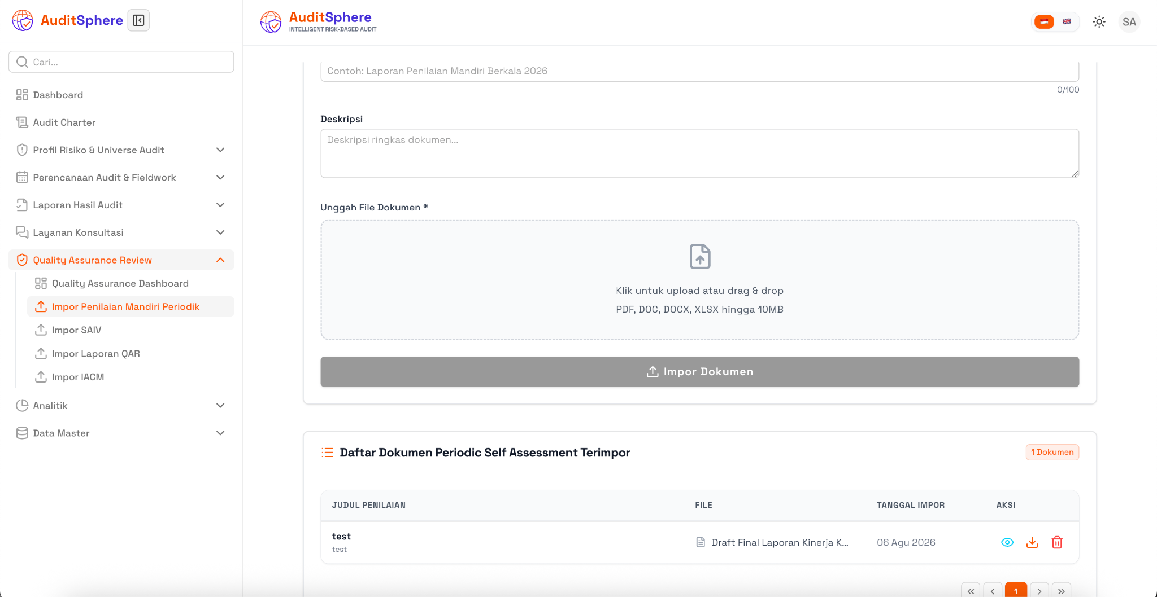
Gambar 7.2 - Antarmuka Pengunggahan Hasil Penilaian Mandiri Berkala (Periodic Self Assessment)

7.3 Sub-Modul Impor SAIV (Self Assessment with Independent Validation)

Deskripsi & Validasi Pihak Ketiga
Menu Import SAIV (/quality-assurance/import-saiv) digunakan untuk mengarsipkan laporan hasil penilaian mandiri kesesuaian standar audit yang kemudian divalidasi dan diuji petik secara independen oleh penilai eksternal berkualifikasi (independent external validator).

Manfaat SAIV
- Memberikan keyakinan independen kepada Komite Audit atas keandalan hasil asesmen mandiri internal audit dengan biaya yang lebih efisien dibandingkan audit eksternal penuh.
- Memenuhi persyaratan kepatuhan standar IIA Standar 12.1 mengenai validasi eksternal berkala.
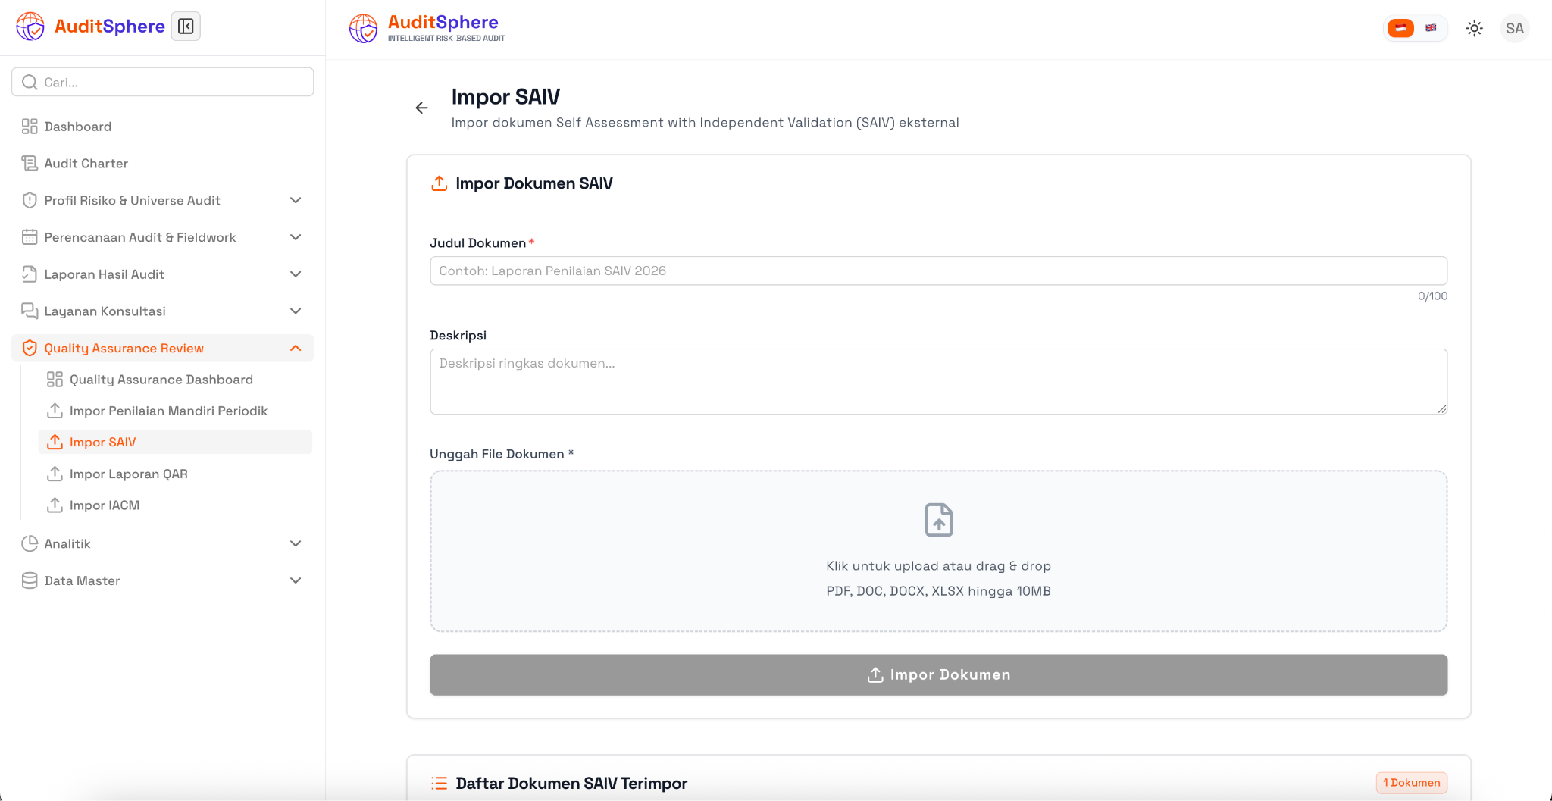
Gambar 7.3 - Antarmuka Unggah Berkas Asesmen Mandiri dengan Validasi Independen (SAIV)

7.4 Sub-Modul Impor QAR Report (Quality Assurance Review Eksternal)

Deskripsi & Telaah Sejawat Eksternal 5 Tahunan
Menu Import QAR Report (/quality-assurance/import) merupakan repositori penyimpanan laporan evaluasi eksternal penuh (External Quality Assessment / Peer Review) yang dilakukan setiap 5 tahun sekali oleh lembaga atau kantor akuntan publik / konsultan tata kelola bereputasi internasional.

Data yang Diarsipkan
- Dokumen opini formal kepatuhan terhadap Standar Global Audit Internal (GIAS).
- Surat rekomendasi penguatan kapabilitas organisasi audit bagi Direktur Utama dan Dewan Komisaris.
- Matriks rencana aksi peningkatan mutu (Continuous Improvement Action Plan).
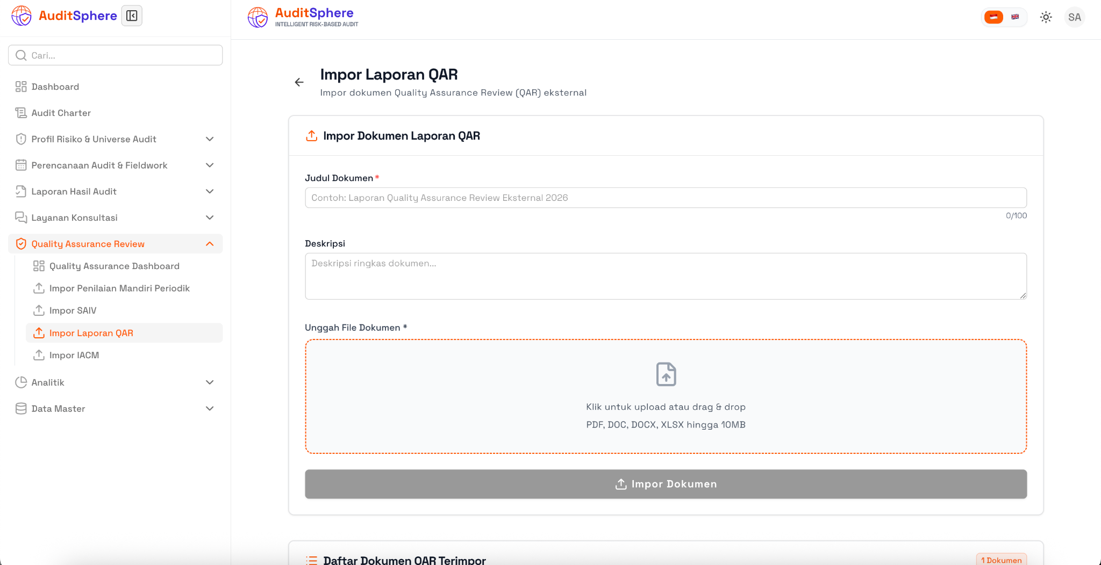
Gambar 7.4 - Antarmuka Unggah Dokumen Laporan Resmi QAR Eksternal 5 Tahunan

7.5 Sub-Modul Impor IACM (Internal Audit Capability Model)

Deskripsi & Kerangka Kapabilitas BUMN / BPKP
Menu Import IACM (/quality-assurance/import-iacm) mengarsipkan hasil evaluasi tingkat maturitas kapabilitas Satuan Pengawasan Intern berdasarkan kerangka Internal Audit Capability Model (IACM) yang dikembangkan oleh The IIA dan diadopsi oleh Kementerian BUMN serta BPKP:
- Level 1 (Initial): Aktivitas audit ad-hoc tanpa standar formal.
- Level 2 (Infrastructure): Memiliki infrastruktur dasar, SOP, dan auditor terlatih.
- Level 3 (Integrated): Praktik audit terintegrasi berbasis risiko, selaras dengan standar profesional (Target Minimum BUMN).
- Level 4 (Managed): Pengukuran kinerja audit kuantitatif berbasis metrik dan continuous auditing.
- Level 5 (Optimizing): Fungsi audit sebagai agen transformasi strategis kelas dunia (world-class strategic partner).
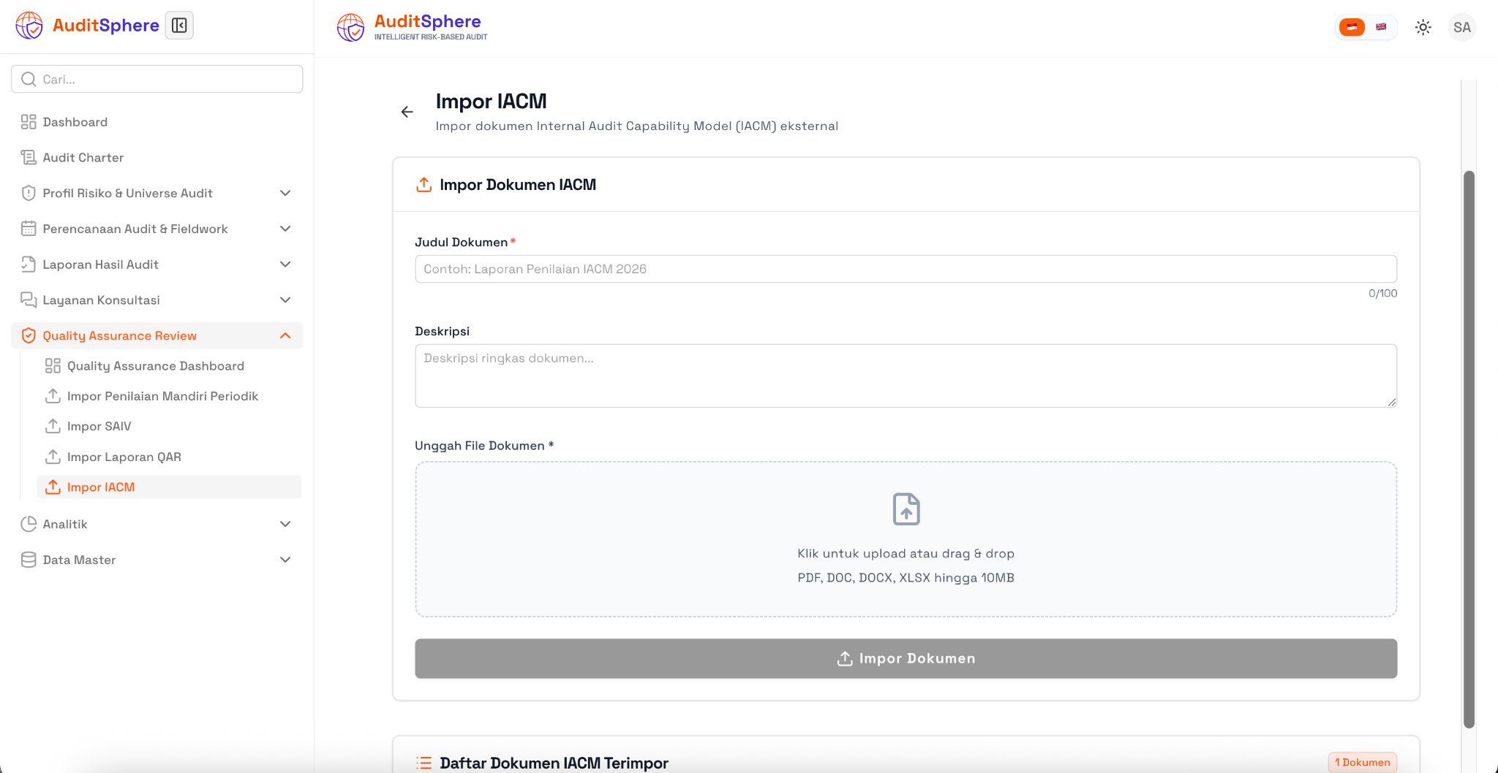
Gambar 7.5 - Antarmuka Unggah Dokumen Penilaian Kapabilitas Audit Intern (IACM BUMN)

7.6 Matriks Hak Akses Pengguna (RBAC Matrix) Bab 7
Sub-Modul / Aksi Operasional | Super Admin | CAE / Kadiv SKAI | Audit Manager | Senior / Staff Auditor | Auditee / Dept Head | Viewer / Komite Audit
Melihat Dasbor Penjaminan Mutu | Ya | Ya | Ya | Ya | Tidak | Ya (Read Only)
Mendaftarkan Tinjauan Mutu Baru | Ya | Ya (Otorisasi) | Ya (Quality Reviewer) | Tidak | Tidak | Tidak
Mengunggah Dokumen Self-Assessment | Ya | Ya | Ya | Ya | Tidak | Tidak
Mengunggah Laporan SAIV | Ya | Ya | Ya | Tidak | Tidak | Tidak
Mengunggah Laporan QAR Eksternal | Ya | Ya | Ya | Tidak | Tidak | Tidak
Mengunggah Evaluasi IACM BUMN | Ya | Ya | Ya | Tidak | Tidak | Tidak
Mengunduh Laporan Mutu & IACM | Ya | Ya | Ya | Ya | Tidak | Ya (Unduh PDF)

BAB 8: ANALITIK DATA, KECERDASAN BUATAN & TEKNIK AUDIT BERBANTUAN KOMPUTER (ANALYTICS & CAATT)

Kelompok modul Analytics pada bilah navigasi kiri merupakan keunggulan teknologi terdepan pada platform AuditSphere. Mengombinasikan model kecerdasan buatan (Machine Learning & NLP) dengan Teknik Audit Berbantuan Komputer (Computer-Assisted Audit Techniques / CAATT), modul ini memungkinkan auditor internal menguji 100% populasi data secara otomatis, mengidentifikasi anomali tersembunyi, serta mendeteksi potensi kecurangan (fraud) dengan presisi tinggi.
Modul ini disusun mengikuti urutan persis pada bilah navigasi (Sidebar Menu):
- AI Insights:
  - 8.1 Wawasan Kecerdasan Buatan (AI Risk Intelligence Overview)
  - 8.2 Prediksi Pembobotan Risiko Cerdas AI (AI Risk Scoring)
  - 8.3 Deteksi Anomali Transaksi Berbasis Machine Learning (Anomaly Detection)
  - 8.4 Analisis Sentimen & Semantik Dokumen Temuan NLP (NLP Analysis)
  - 8.5 Peramalan Tren Capaian Kinerja KPI Real-Time (KPI Forecast)
- CAATT Insights:
  - 8.6 Ikhtisar Alat CAATT (Computer-Assisted Audit Techniques Overview)
  - 8.7 Pengujian Populasi Penuh 100% (Full Population Testing)
  - 8.8 Uji Duplikasi Transaksi & Kelompangan Nomor Urut (Duplicate & Gap Detection)
  - 8.9 Analisis Forensik Digit Pertama Hukum Benford (Benford’s Law Analysis)
  - 8.10 Stratifikasi Nilai Moneter Transaksi Finansial (Data Stratification)
  - 8.11 Rekonsiliasi Otomatis Antara Dua Basis Data Independen (Reconciliation Analysis)
  - 8.12 Pengujian Kepatuhan Batasan Kebijakan Korporat (Policy Compliance Testing)
  - 8.13 Pemeringkatan Profil Kualitas & Keutuhan Data (Data Quality Profiling)

Evaluasi & Pengukuran Integritas Data Transaksi (Data Quality Profiling)
Modul Data Quality Profiling (/analytics/caatt/data-quality) menyediakan visualisasi komprehensif atas tingkat kesehatan data yang ditarik dari core banking atau ERP sebelum auditor menjalankan pengujian CAATT lanjutan. Metrik penilaian mencakup:
• Completeness Score (Kelengkapan): Mengukur persentase kolom yang terisi lengkap tanpa nilai null atau missing values.
• Uniqueness Score (Keunikan): Mengidentifikasi persentase baris data transaksi yang unik tanpa duplikasi nomor referensi atau ID.
• Validity Score (Validitas): Memvalidasi kesesuaian format angka, tanggal transaksi, dan integritas format mata uang.
• Consistency Score (Konsistensi): Menguji konsistensi relasi antar-tabel database transaksi keuangan korporat.
Gambar 8.13.1 - Evaluasi & Profiling Kualitas Keutuhan Data CAATT (/analytics/caatt/data-quality)

8.1 Wawasan Kecerdasan Buatan (AI Risk Intelligence & Insights Overview)

Deskripsi & Kerangka Continuous Auditing
Modul AI Risk Intelligence (/analytics/ai) mengintegrasikan model Machine Learning mutakhir (XGBoost, Isolation Forest, dan IndoBERT) untuk membantu auditor internal mengidentifikasi kluster risiko tersembunyi, anomali transaksional, dan sentimen kepatuhan organisasi secara otomatis tanpa harus mengolah spreadsheet secara manual.
Gambar 8.1 - Dasbor Analitik Wawasan Kecerdasan Buatan (AI Risk Intelligence)

8.2 Model Prediksi Pembobotan Risiko Cerdas AI (AI Risk Scoring)

Deskripsi & Algoritma Prediktif
Menu AI Risk Scoring (/analytics/ai/risk-scoring) menggunakan model klasifikasi Machine Learning (Gradient Boosted Trees / XGBoost) yang dilatih menggunakan data historis temuan audit masa lalu, profil finansial auditee, dan volatilitas transaksi operasional untuk memprediksi skor kegagalan kontrol di masa mendatang secara objektif.
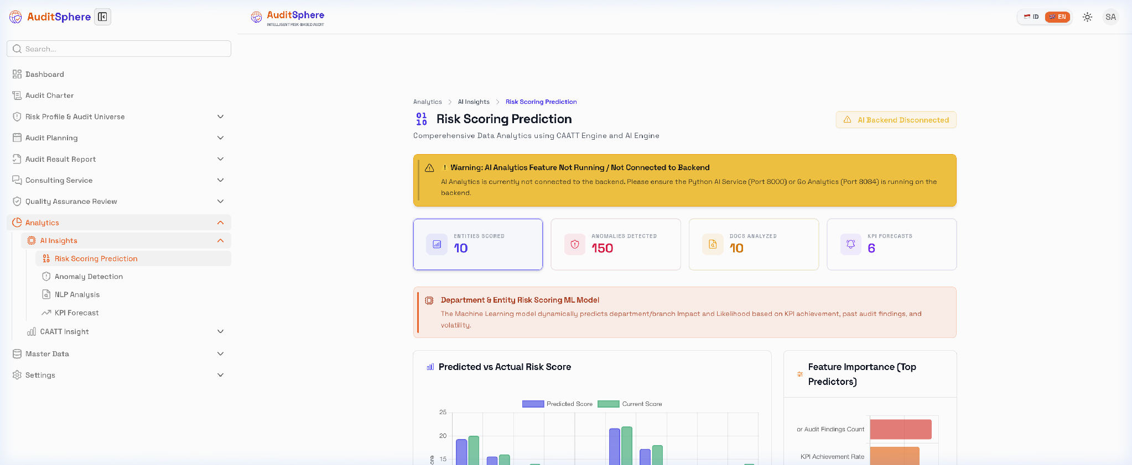
Gambar 8.2 - Model Prediksi Pembobotan Risiko Cerdas AI (AI Risk Scoring)

8.3 Deteksi Anomali Transaksi Finansial Berbasis Machine Learning (Anomaly Detection)

Deskripsi & Algoritma Unsupervised Learning
Menu Anomaly Detection (/analytics/ai/anomaly-detection) memanfaatkan algoritma Isolation Forest dan Local Outlier Factor (LOF) untuk memindai puluhan ribu transaksi jurnal buku besar (General Ledger). Algoritma ini secara otomatis mengisolasi transaksi anomali yang menyimpang dari distribusi normal, seperti pemecahan nominal transaksi di bawah batas otorisasi (structuring/smurfing) atau pencairan kas mendadak di luar jam kerja resmi.
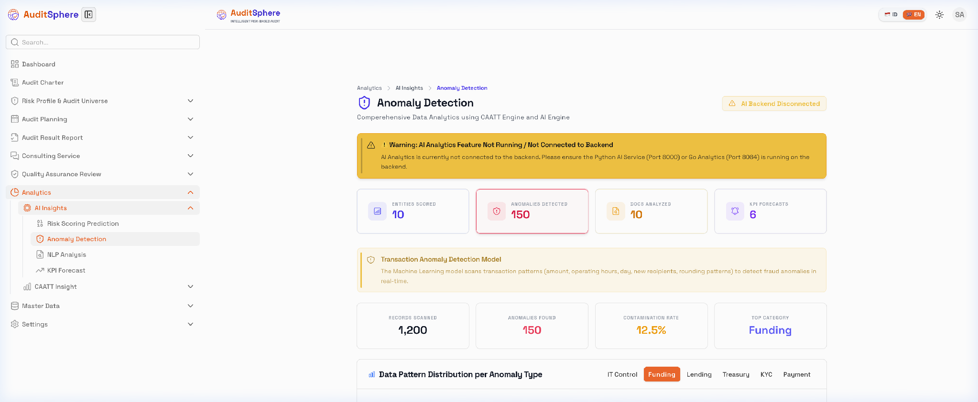
Gambar 8.3 - Deteksi Anomali Transaksi Berbasis Machine Learning (Anomaly Detection)

8.4 Analisis Sentimen & Semantik Dokumen Temuan Berbasis NLP (NLP Analysis)

Deskripsi & Pemrosesan Bahasa Alami
Menu NLP Analysis (/analytics/ai/nlp) memanfaatkan model pemrosesan bahasa alami (Natural Language Processing berbasis transformer IndoBERT) untuk membedah teks notulensi rapat direksi, berita acara wawancara auditee, deskripsi temuan audit lampau, dan keluhan pelanggan guna mendeteksi indikasi sentimen kecurangan atau kelemahan kepatuhan organisasi.
Gambar 8.4 - Analisis Sentimen dan Pencarian Semantik Temuan Berbasis NLP

8.5 Peramalan Tren Capaian Kinerja KPI Real-Time Berbasis AI (KPI Forecast)

Deskripsi & Pemodelan Time-Series
Menu KPI Forecast (/analytics/ai/kpi-forecast) menyajikan proyeksi matematis time-series terhadap capaian sasaran kinerja audit internal (Audit Coverage, Timeliness, Kepatuhan ATR) untuk 3 kuartal ke depan. Dilengkapi pita interval kepercayaan 95% (Confidence Interval Band) yang merefleksikan batas estimasi kinerja atas dan bawah.
Gambar 8.5 - Peramalan Tren Pencapaian Kinerja KPI Waktu Nyata Berbasis AI

8.6 Ikhtisar Alat CAATT (Computer-Assisted Audit Techniques Overview)

Deskripsi & Nilai Tambah Pengujian 100%
Menu CAATT Overview (/analytics/caatt) menyediakan rangkaian instrumen audit berbantuan komputer yang memungkinkan auditor beralih dari metode uji petik (sampling risk) menuju pengujian populasi data 100% secara utuh, objektif, dan otomatis.
Gambar 8.6 - Ikhtisar Modul Alat CAATT (Computer-Assisted Audit Techniques)

8.7 Pengujian Populasi Penuh 100% (Full Population Testing)

Deskripsi & Validasi Aturan Bisnis
Menu Full Population (/analytics/caatt/full-population) menganalisis seluruh baris transaksi dalam suatu periode pembukuan untuk memvalidasi kepatuhan terhadap aturan bisnis perusahaan (business rules validation), seperti transaksi pinjaman tanpa jaminan yang sah atau pengeluaran kas melebihi limit otorisasi cabang.
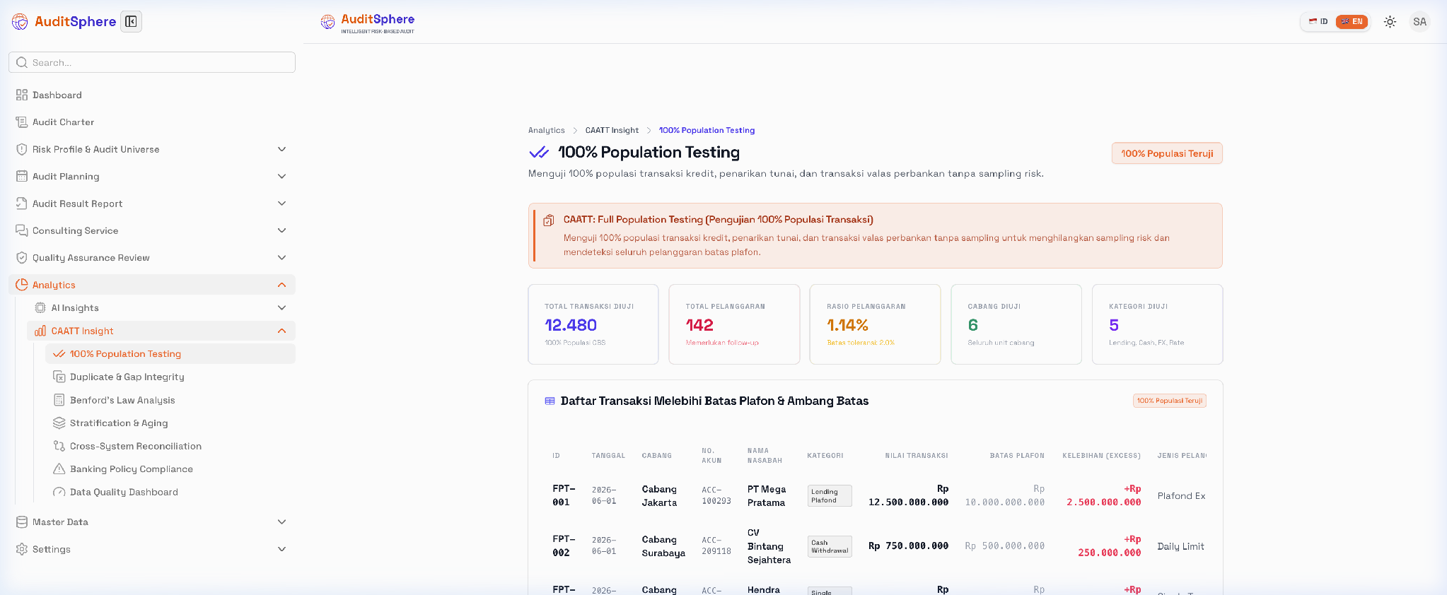
Gambar 8.7 - Pengujian Populasi Penuh Transaksi (Full Population Testing)

8.8 Uji Duplikasi Transaksi & Kelompangan Nomor Urut (Duplicate & Gap Detection)

Deskripsi & Deteksi Pembayaran Ganda
Menu Duplicate & Gap Detection (/analytics/caatt/duplicate-gap) memindai basis data pembayaran untuk menemukan tagihan ganda (duplicate invoices/payments) berdasarkan kesamaan nomor rekening, nominal, atau nama vendor, serta mendeteksi adanya nomor urut dokumen faktur/kwitansi yang hilang (sequence gaps) yang berpotensi menyembunyikan transaksi tidak sah.
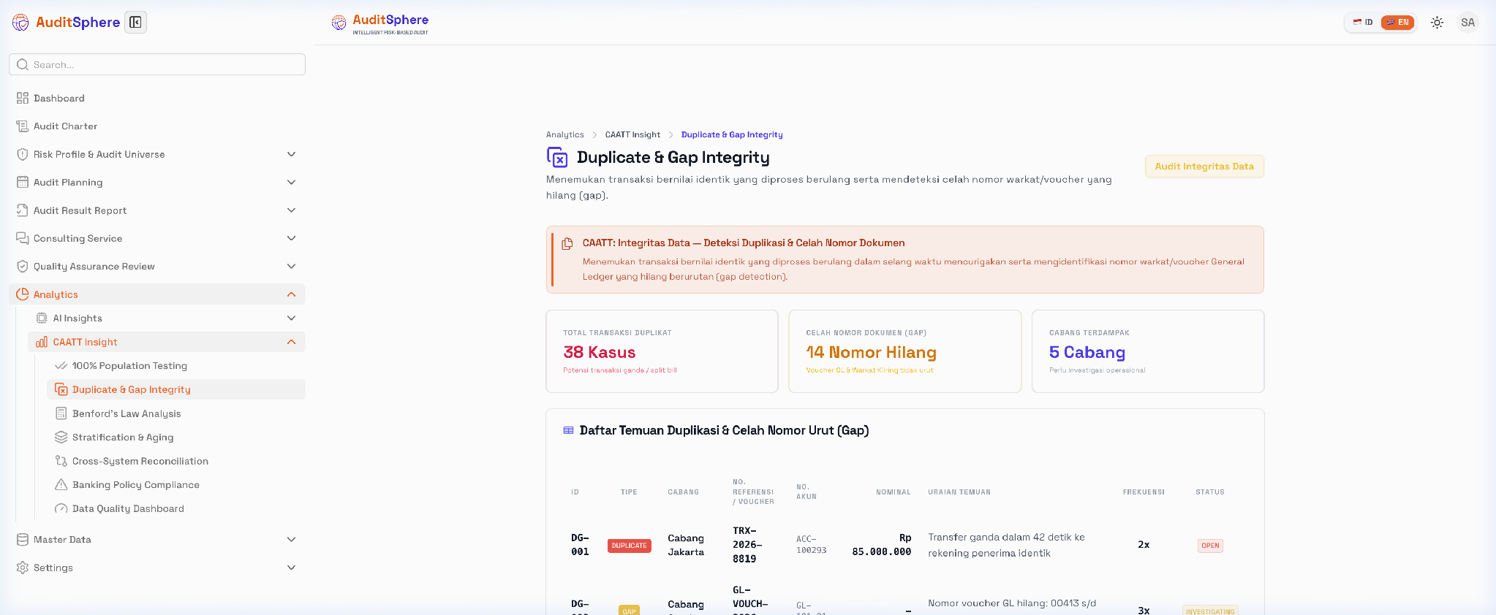
Gambar 8.8 - Pengujian Duplikasi dan Gap Transaksi (Duplicate & Gap Detection)

8.9 Analisis Forensik Digit Pertama Hukum Benford (Benford’s Law Analysis)

Deskripsi & Pembuktian Ilmiah Rekayasa Data
Menu Benford’s Law (/analytics/caatt/benford) menguji distribusi frekuensi kemunculan angka digit pertama pada data transaksi finansial alami. Sesuai prinsip matematika Hukum Benford, angka 1 muncul sebagai digit pertama ~30.1%, sedangkan angka 9 hanya muncul <4.6%. Deviasi tajam dari kurva teoritis Benford (diuji melalui uji statistik Chi-Square & Z-Score) mengindikasikan rekayasa data pembukuan atau pengadaan fiktif oleh oknum manusia.
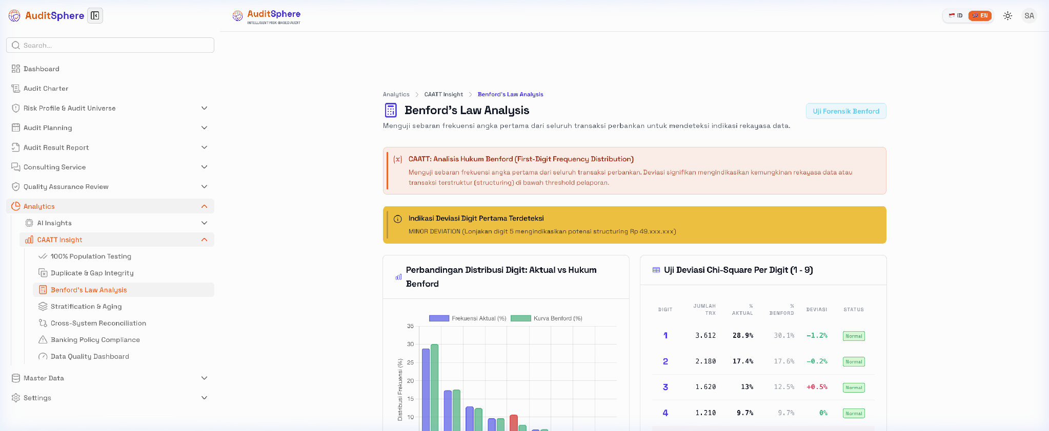
Gambar 8.9 - Analisis Distribusi Forensik Hukum Benford (Benford’s Law Analysis)

8.10 Stratifikasi Nilai Moneter Transaksi Finansial (Data Stratification)

Deskripsi & Analisis Sebaran Materialitas
Menu Stratification (/analytics/caatt/stratification) mengelompokkan puluhan ribu catatan transaksi ke dalam interval rentang nilai moneter tertentu (contoh: < 10 Juta, 10-50 Juta, 50-100 Juta, > 100 Juta) untuk memetakan konsentrasi risiko pengeluaran kas terbesar perusahaan.
Gambar 8.10 - Stratifikasi Nilai Moneter Transaksi Finansial (Data Stratification)

8.11 Rekonsiliasi Otomatis Antara Dua Basis Data Independen (Reconciliation Analysis)

Deskripsi & Pencocokan Saldo Otomatis
Menu Reconciliation (/analytics/caatt/reconciliation) membandingkan secara otomatis catatan transaksi dari dua sumber basis data yang berbeda (contoh: saldo mutasi bank pada sistem core banking vs catatan kas buku besar ERP SAP) guna menyoroti selisih transaksi (unreconciled items) secara instan.
Gambar 8.11 - Rekonsiliasi Otomatis Antara Dua Sumber Data Transaksi Independen

8.12 Pengujian Kepatuhan Batasan Kebijakan Korporat (Policy Compliance Testing)

Deskripsi & Pengujian Batas Otorisasi
Menu Policy Compliance (/analytics/caatt/policy) menguji seluruh transaksi terhadap batasan kebijakan korporat dan regulasi eksternal, seperti batas pagu pengadaan langsung tanpa lelang, batas diskon harga penjualan, atau batas plafon kredit karyawan.
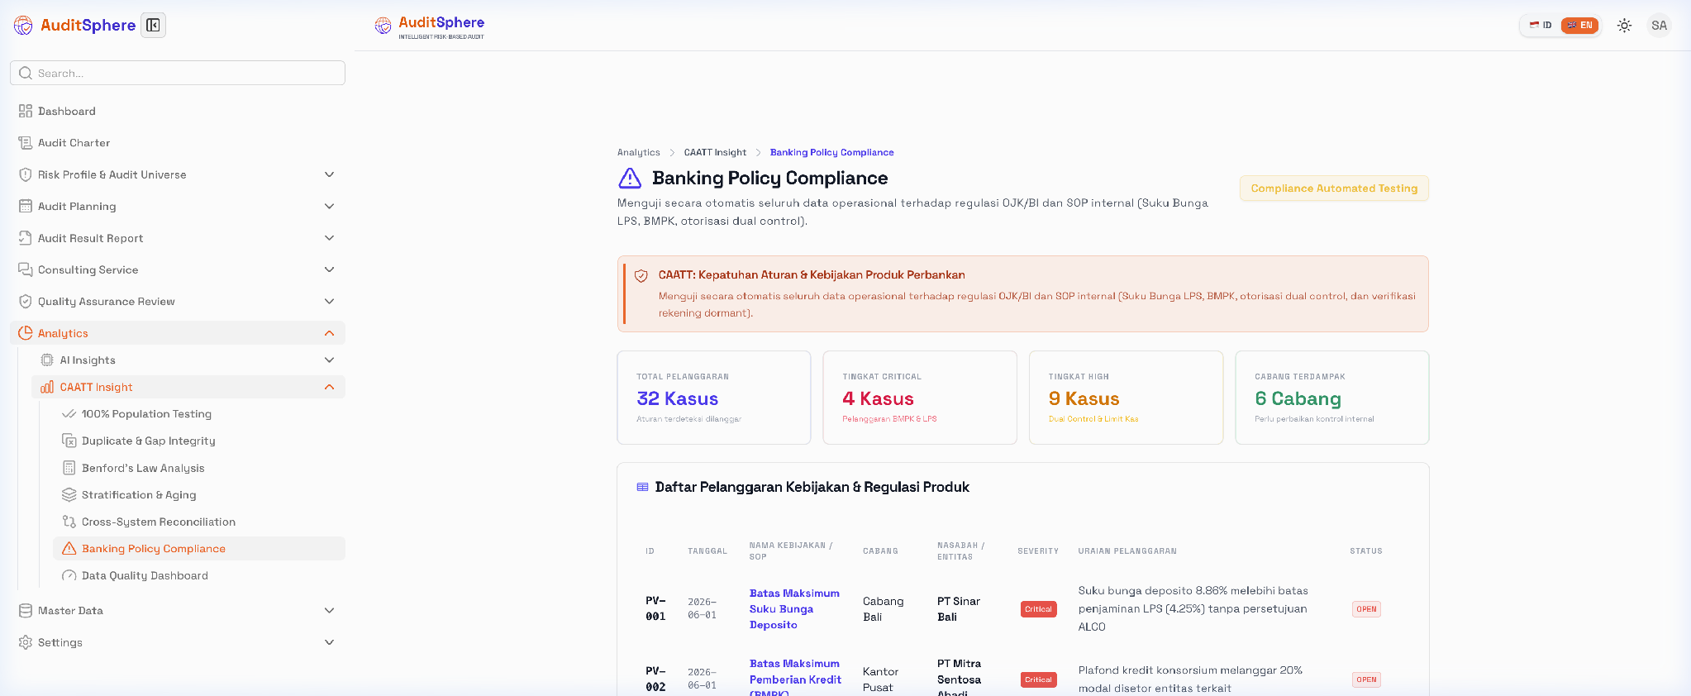
Gambar 8.12 - Pengujian Kepatuhan Terhadap Batasan Kebijakan Korporat (Policy Testing)

8.13 Pemeringkatan Profil Kualitas & Keutuhan Data (Data Quality Profiling)

Deskripsi & Pengujian Integritas Basis Data
Menu Data Quality (/analytics/caatt/data-quality) memindai basis data operasional auditee untuk menguji keutuhan tipe data, mendeteksi nilai kosong (null values), format tanggal tidak konsisten, dan data rekening yang tidak valid sebelum data diolah dalam pengujian audit.
Gambar 8.13 - Evaluasi Keutuhan dan Kualitas Format Data (Data Quality Assessment)

8.14 Matriks Hak Akses Pengguna (RBAC Matrix) Bab 8
Sub-Modul / Fitur Analitik | Super Admin | CAE / Kadiv SKAI | Audit Manager | Senior / IT Auditor | Auditee / Dept Head | Viewer / Komite Audit
Akses Dasbor AI Insights | Ya | Ya | Ya | Ya | Tidak | Ya (Read Only)
Menjalankan Model AI Risk Scoring | Ya | Ya | Ya | Ya (Eksekusi) | Tidak | Tidak
Menjalankan Deteksi Anomali ML | Ya | Ya | Ya | Ya (Eksekusi) | Tidak | Tidak
Analisis Semantik NLP Dokumen | Ya | Ya | Ya | Ya (Eksekusi) | Tidak | Tidak
Melihat Prakiraan Kinerja KPI | Ya | Ya | Ya | Ya | Tidak | Ya
Menjalankan Pengujian 100% CAATT | Ya | Ya | Ya | Ya (Eksekusi) | Tidak | Tidak
Uji Duplikasi & Gap Faktur | Ya | Ya | Ya | Ya (Eksekusi) | Tidak | Tidak
Analisis Forensik Hukum Benford | Ya | Ya | Ya | Ya (Eksekusi) | Tidak | Ya (Unduh Grafik)
Ekspor Laporan Anomali & CAATT | Ya | Ya | Ya | Ya (Ekspor PDF) | Tidak | Ya (Unduh PDF)

BAB 9: DATA MASTER, PENGATURAN SISTEM & KEAMANAN PERANGKAT (MASTER DATA & SETTINGS)

Bab ini menyajikan panduan operasional mengenai kelompok modul Master Data dan Settings pada platform AuditSphere. Urutan penyajian disusun sebagai berikut: penjelasan Data Master (Pegawai & Departemen) dan Generator Situs yang diakses melalui kolom alamat (URL Address), dilanjutkan dengan penjelasan Pengaturan Akun dan Keamanan Pengguna yang diakses secara terpusat melalui Dropdown Avatar Profil pada Header atas.
Modul ini disusun mengikuti urutan berikut:
- Manajemen Data Master Pegawai (/master/employee): Katalog auditor, NIP, gelar fungsional, dan departemen.
- Manajemen Data Master Departemen (/master/department): Struktur hierarki divisi dan unit kerja auditee.
- Generator Situs & Tenant Baru (/site-generator): Wizard onboarding anak perusahaan dan skema basis data terisolasi.
- Pengaturan Profil Saya (My Profile) (/settings tab 1): Verifikasi identitas, foto profil, dan penugasan peran.
- Pengaturan Umum & Notifikasi (/settings tab 2): Preferensi email peringatan, bahasa pengantar, dan zona waktu.
- Keamanan Akun & Konfigurasi 2FA (/settings/mfa & /settings tab 3): Aktivasi autentikasi dua faktor TOTP via QR Code.
- Riwayat Sesi & Perangkat Tepercaya (/settings/devices & /settings tab 4): Monitoring peramban terdaftar dan pemutusan sesi jarak jauh.
- Matriks Hak Akses Pengguna (RBAC Matrix) (/settings tab 5): Transparansi 24 fitur sistem untuk 5 peran pengguna.
- Koneksi Sumber Data Audit (/settings tab 6): Integrasi basis data eksternal (SAP, Oracle, PostgreSQL).
- Pusat Bantuan & FAQ (/settings tab 7): Solusi kendala umum penggunaan sistem.
- Kontrol Header & Navigasi Cepat Pengguna: Theme switcher, profil pengguna, dan prosedur logout aman.

9.1 Manajemen Data Master Pegawai & Auditor (Employee Management)

Deskripsi & Katalog SDM Audit
Menu Employee Management (/master/employee) mengelola direktori induk seluruh personel auditor internal dan pimpinan unit kerja auditee: Tabel Register Pegawai: Menampilkan NIP/NIK, Nama Lengkap, Alamat Email resmi, Nomor Kontak, Unit Departemen, Jabatan Struktural/Fungsional (contoh: Chief Audit Executive, Audit Manager, Senior IT Auditor, Junior Auditor), dan Status Kepegawaian (Active / Inactive). Modal Tambah Pegawai Baru (Add Employee): Formulir pendaftaran akun personel baru, penugasan peran sistem, dan pengaitan dengan departemen induk.
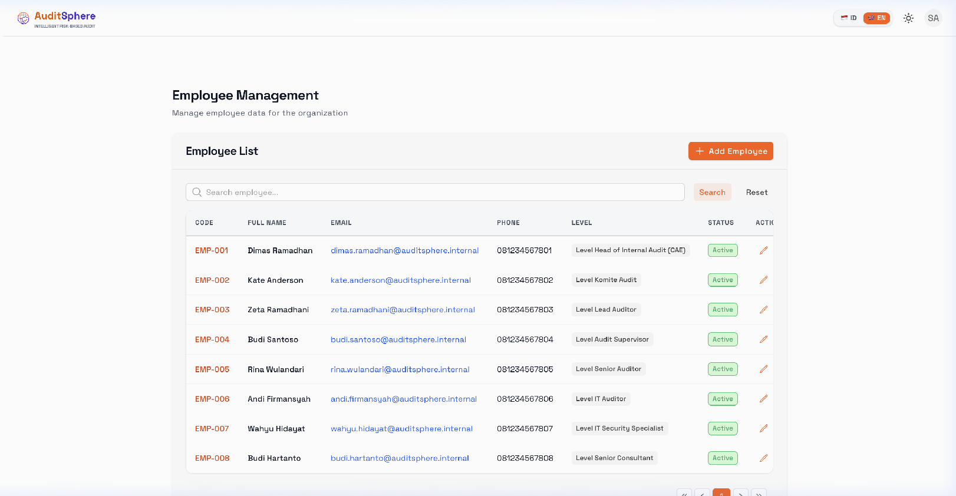
Gambar 9.1.1 - Katalog Data Master Karyawan dan Auditor (Employee Management)
Gambar 9.1.2 - Modal Formulir Pendaftaran Data Pegawai dan Auditor Baru

9.2 Manajemen Data Master Departemen & Unit Kerja (Department Management)

Deskripsi & Struktur Organisasi Induk
Menu Department Management (/master/department) memelihara struktur organisasi korporasi, divisi induk, dan unit kerja pelaksana yang menjadi objek audit:
Tabel Register Departemen: Menampilkan Kode Departemen (contoh: DEP-FIN, DEP-IT, DEP-OPS), Nama Departemen, Nama Kepala Unit (Head of Department), Jumlah Anggota Pegawai, dan Status Keberlakuan Unit.
Modal Tambah Departemen Baru (Add Department): Formulir penambahan unit kerja baru lengkap dengan kode dan penunjukan pimpinan departemen.
Gambar 9.2.1 - Katalog Data Master Struktur Departemen Korporat
Gambar 9.2.2 - Modal Formulir Pendaftaran Departemen dan Unit Kerja Baru

9.3 Generator Situs & Onboarding Tenant Baru (Site Generator)

Deskripsi & Arsitektur Multi-Tenant
Menu Site Generator (/site-generator) merupakan fasilitas khusus administrator untuk memprovisikan domain kerja mandiri dan skema basis data terisolasi bagi anak perusahaan atau entitas holding baru dalam lingkungan korporasi multi-tenant.

Panduan Wizard Generator Situs
- Langkah 1 - Tenant Profile: Menginput nama entitas anak perusahaan, kode registrasi bisnis, dan logo identitas visual.
- Langkah 2 - Domain & Subdomain Configuration: Menentukan alamat URL kerja khusus (contoh: anakusaha.auditsphere.co.id).
- Langkah 3 - Database Provisioning: Menetapkan skema penyimpanan data mandiri yang terenkripsi dan terpisah demi memenuhi kepatuhan segregasi data regulasi perbankan/BUMN.
- Langkah 4 - Initial Admin Account: Menunjuk administrator awal yang bertanggung jawab mengelola tenant baru.
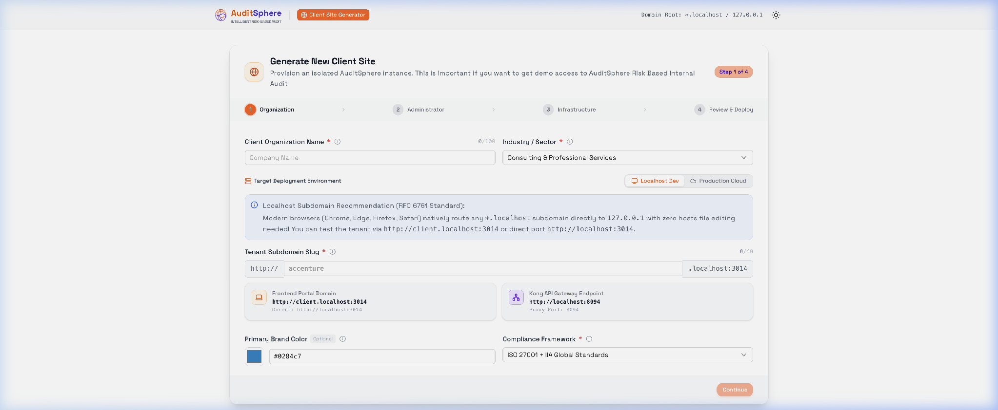
Gambar 9.3 - Generator Situs dan Provisi Tenant Korporat Baru (Site Generator)

9.4 Pengaturan Profil Saya (My Profile) - Akses via Menu Profil Header

Deskripsi
Tab My Profile (/settings tab 1) mengelola informasi identitas pengguna yang akan dicantumkan secara otomatis pada kertas kerja audit, catatan review, dan laporan formal LHA:
Foto Profil (Avatar): Mengunggah foto resmi (format JPG/PNG/WebP, maksimal 5 MB).
Informasi Kontak & Jabatan: Nama Lengkap, Username (read-only demi integritas audit trail), Email kedinasan, Nomor telepon, Departemen, dan Posisi Jabatan fungsional.
Peran Resmi (Assigned Roles): Menampilkan lencana peran pengguna (SUPERADMIN, AUDIT_MANAGER, AUDITOR, AUDITEE, atau VIEWER).
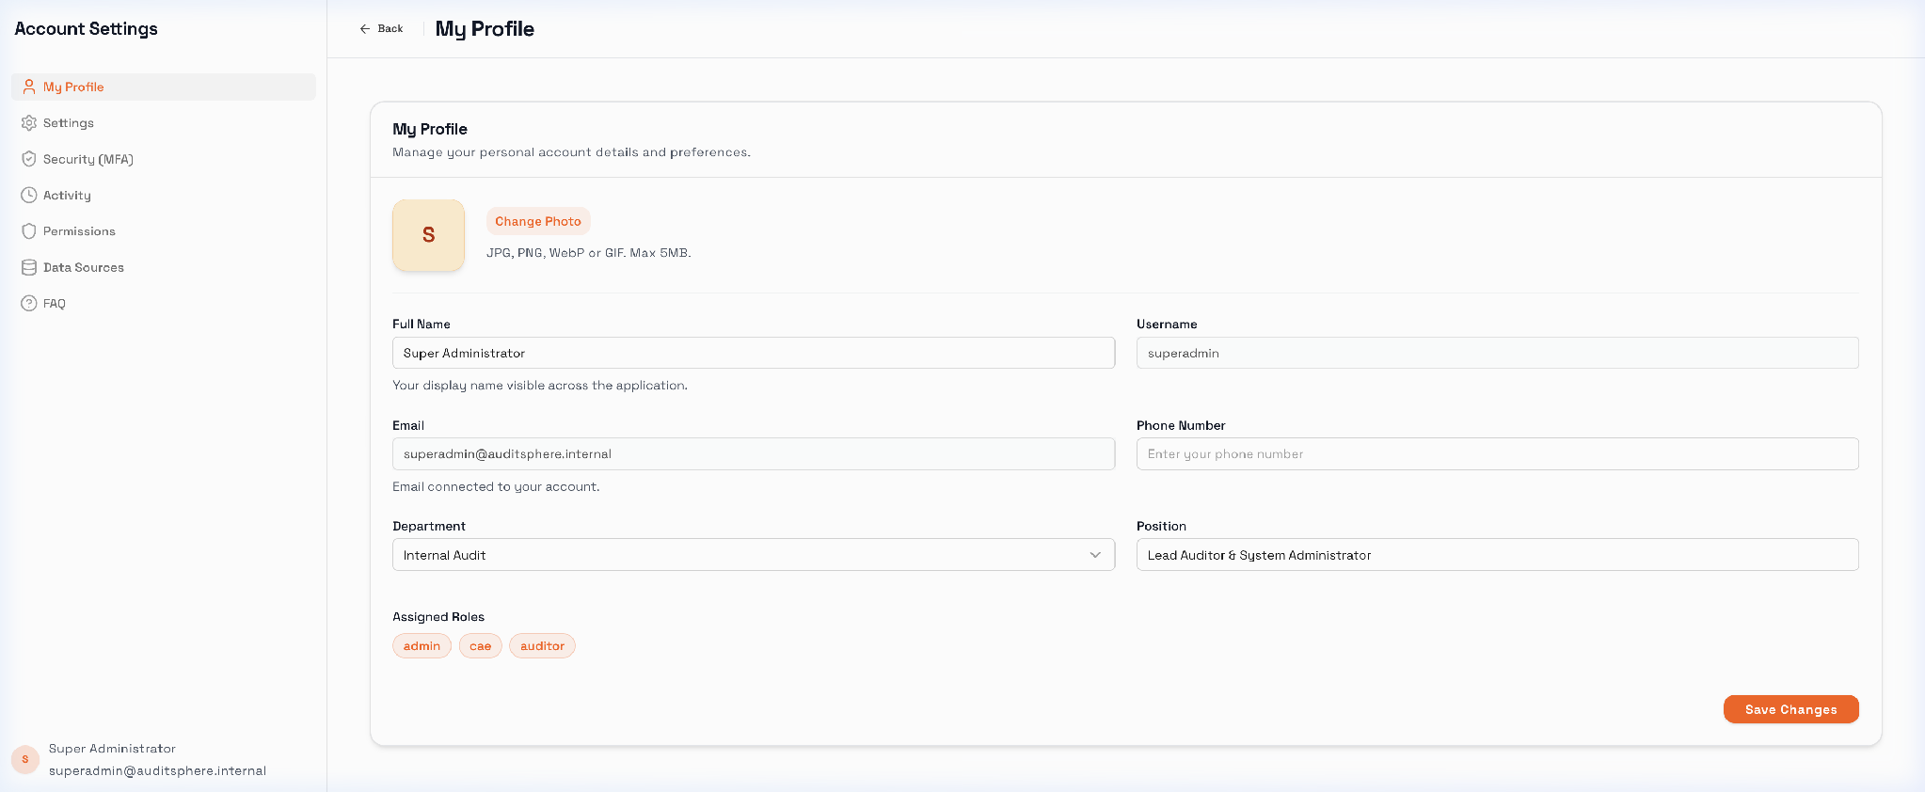
Gambar 9.4 - Pengaturan Profil Akun Pengguna (My Profile)

9.5 Pengaturan Umum, Notifikasi & Preferensi Regional (General Settings) - Akses via Menu Profil Header

Deskripsi
Tab Settings (General) (/settings tab 2) memungkinkan pengguna menyesuaikan preferensi kerja harian:
Pemberitahuan Email (Email Notifications):
Critical Alerts: Notifikasi email mendesak saat sistem mendeteksi risiko kritis baru atau anomali transaksi berisiko tinggi.
Deadline Reminder: Pengingat otomatis sebelum batas waktu jatuh tempo penyelesaian KKA atau tindak lanjut rekomendasi ATR berakhir.
Preferensi Bahasa & Zona Waktu: Pilihan Bahasa Indonesia atau English, serta penetapan zona waktu kerja (WIB, WITA, WIT).
Gambar 9.5 - Pengaturan Umum Notifikasi dan Preferensi Regional

9.6 Keamanan Akun & Konfigurasi Autentikasi Dua Faktor (Security & 2FA Setup) - Akses via Menu Profil Header

Deskripsi & Prosedur Aktivasi MFA
Laman Security & MFA (/settings/mfa & /settings tab 3) menyediakan prosedur aktivasi proteksi ganda berbasis TOTP:
1. Klik tombol Enable Two-Factor Authentication.
2. Sistem menghasilkan kode QR rahasia dan kunci cadangan (backup key).
3. Pindai kode QR menggunakan aplikasi Google Authenticator atau Microsoft Authenticator di ponsel Anda.
4. Masukkan 6 digit kode yang muncul di ponsel untuk memvalidasi sinkronisasi.
5. Klik Verify & Activate. Status keamanan akun akan berubah menjadi Active & Protected.
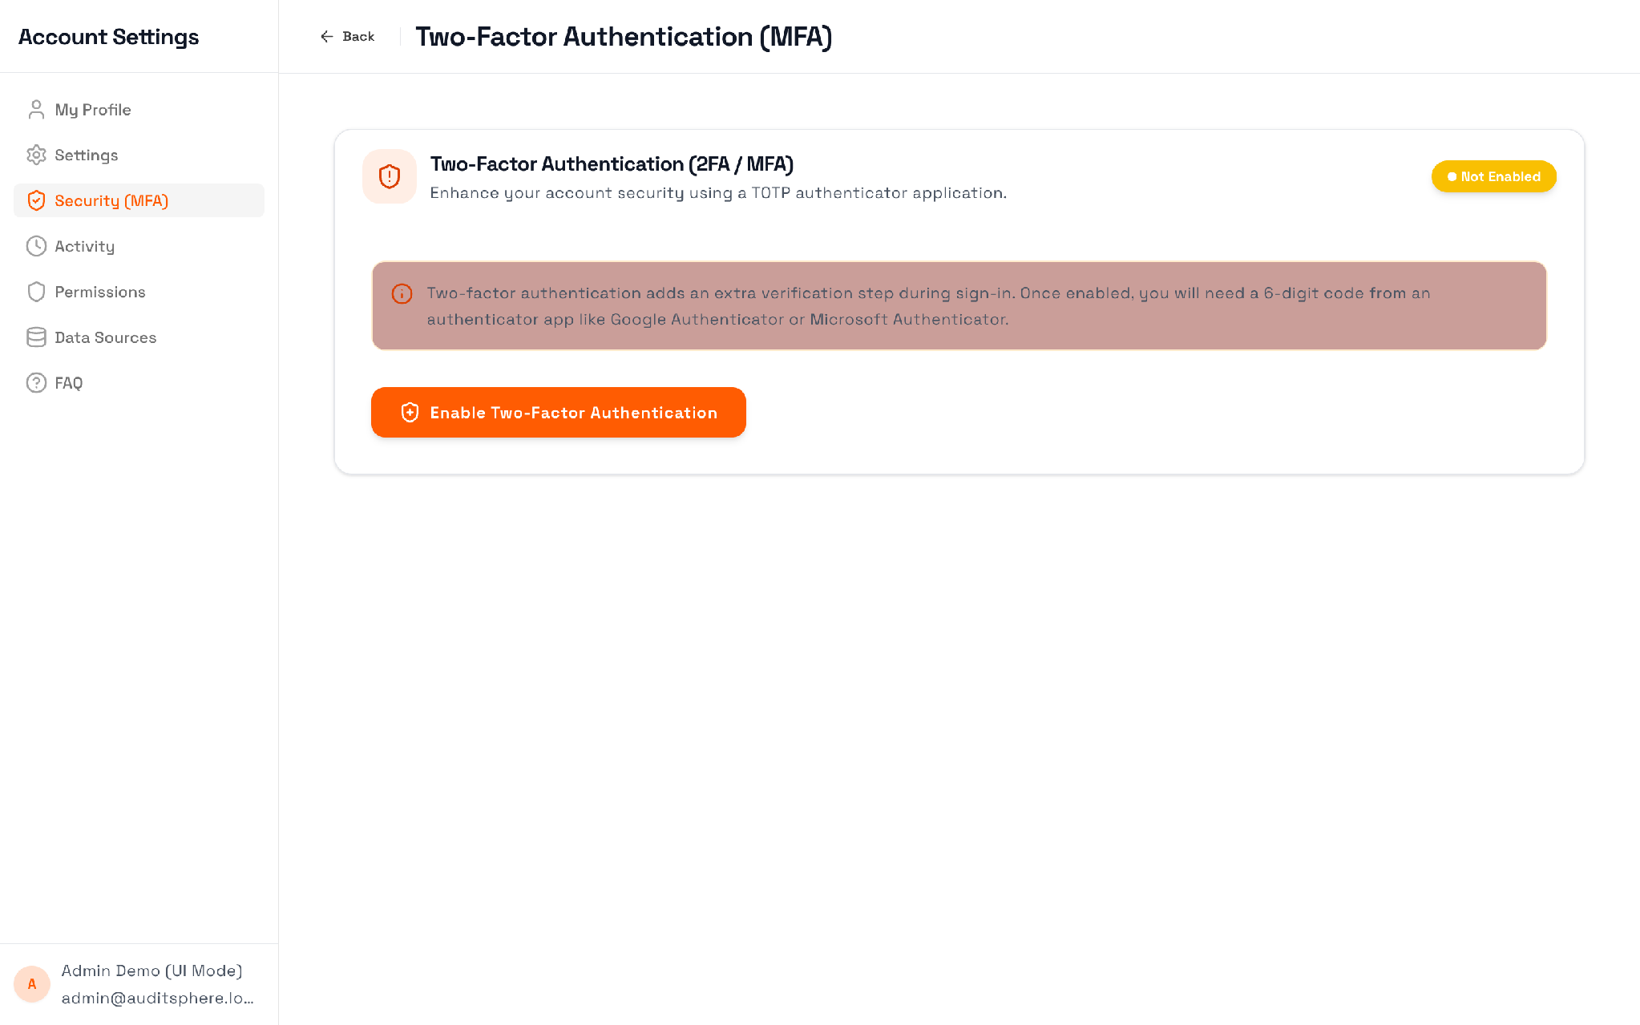
Gambar 9.6.1 - Pengaturan Keamanan Akun dan Autentikasi Dua Faktor
Gambar 9.6.2 - Konfigurasi Kode QR Autentikasi Dua Langkah (MFA Setup)

9.7 Riwayat Sesi & Manajemen Perangkat Tepercaya (Trusted Devices) - Akses via Menu Profil Header

Deskripsi & Deteksi Perangkat Asing
Laman Trusted Devices (/settings/devices & /settings tab 4) memantau seluruh perangkat komputer dan peramban yang pernah atau sedang aktif mengakses akun Anda: Menampilkan nama perangkat, tipe sistem operasi (macOS, Windows, Linux), peramban (Chrome, Safari, Firefox), alamat IP publik, lokasi geografis, dan waktu akses terakhir.
Tombol Revoke Device: Memutuskan sesi kerja pada perangkat tertentu secara jarak jauh jika perangkat hilang atau dicurigai disusupi pihak tidak berwenang.
Gambar 9.7 - Riwayat Aktivitas Sesi dan Sidik Jari Perangkat Peramban

9.8 Matriks Hak Akses Pengguna (RBAC Matrix) - Akses via Menu Profil Header

Deskripsi & Transparansi Tata Kelola Wewenang
Tab Permissions (/settings tab 5) menyajikan matriks kewenangan berbasis peran (Role-Based Access Control / RBAC) yang secara transparan menetapkan hak akses operasional pada 24 fitur sistem untuk 5 peran pengguna resmi:
# | Sidebar Module / Sub-Modul | ADMIN | EXECUTIVE | AUDITOR | AUDITEE | DEPT HEAD | VIEWER
1 | Dashboard — Ringkasan Eksekutif & Operasional | FULL | FULL | READ | READ | READ | READ
2 | Audit Charter — Piagam & Regulasi Pengawasan | FULL | FULL | READ | READ | READ | READ
3-1 | Risk Profile — Corporate Risk Profile | FULL | FULL | FULL | EDIT (Dept) | EDIT (Dept) | READ
3-2 | Risk Profile — Risk Appetite Statement | FULL | FULL | READ | READ | READ | READ
3-3 | Risk Profile — Risk Factors & Scoring | FULL | FULL | READ | NONE | NONE | READ
3-4 | Risk Profile — Audit Universe | FULL | FULL | READ | NONE | NONE | READ
3-5 | Risk Profile — Risk Control Matrix (RCM) | FULL | FULL | FULL | READ | READ | READ
4 | Strategic Plan — Rencana Audit Strategis (3-5 Tahun) | FULL | FULL | READ | NONE | NONE | READ
5-1 | Annual Audit Plan — Penyusunan & Pengesahan PKAT | FULL | FULL | READ | NONE | NONE | READ
5-2 | Annual Audit Plan — Impor Dokumen PKAT Eksternal | FULL | FULL | NONE | NONE | NONE | NONE
5-3 | Annual Audit Plan — Execution Status Monitoring | FULL | FULL | READ | READ | READ | READ
6-1 | Activity Plan — Penyusunan Rencana Aktivitas Audit | FULL | FULL | DRAFT | NONE | NONE | READ
6-2 | Activity Plan — Impor Dokumen Rencana Aktivitas | FULL | FULL | NONE | NONE | NONE | NONE
7-1 | Assignment Letter — Penerbitan Surat Perintah Tugas (SPT) | FULL | FULL | READ | READ | READ | READ
7-2 | Assignment Letter — Impor Dokumen Surat Tugas | FULL | FULL | NONE | NONE | NONE | NONE
8-1 | Audit Fieldwork — Pemeriksaan Lapangan (Wawancara & Uji) | FULL | FULL | FULL | RESPOND | RESPOND | READ
8-2 | Audit Fieldwork — Kertas Kerja Audit (KKA F-01 s/d F-05) | FULL | FULL | CREATE | NONE | NONE | READ
8-3 | Audit Fieldwork — Impor Kertas Kerja Pendukung | FULL | FULL | UPLOAD | NONE | NONE | NONE
9-1 | Result Report — Laporan Hasil Audit (LHA) Resmi | FULL | FULL | DRAFT | READ | READ | READ
9-2 | Result Report — Ringkasan Eksekutif (Individu & Kompilasi) | FULL | FULL | READ | READ | READ | READ
9-3 | Result Report — Survei Kepuasan Auditi (CSAT) | FULL | FULL | READ | FILL SURVEY | FILL SURVEY | READ
10 | Action Taken Report — Pemantauan Tindak Lanjut Temuan (CAPA) | FULL | FULL | READ | UPDATE CAPA | UPDATE CAPA | READ
11 | KPI Performance — Indikator Kinerja Internal Audit | FULL | FULL | READ | NONE | NONE | READ
12 | Consulting Service — Layanan Konsultasi Non-Assurance | FULL | FULL | FULL | REQUEST | REQUEST | READ
13 | Quality Assurance — Evaluasi & Penjaminan Mutu (QAIP) | FULL | FULL | READ | NONE | NONE | READ
14 | Analytics & CAATT — Analitik Data AI & CAATT | FULL | FULL | READ | READ | READ | READ
15 | Settings & Users — Pengaturan Sistem & Manajemen User | FULL | FULL | NONE | NONE | NONE | NONE

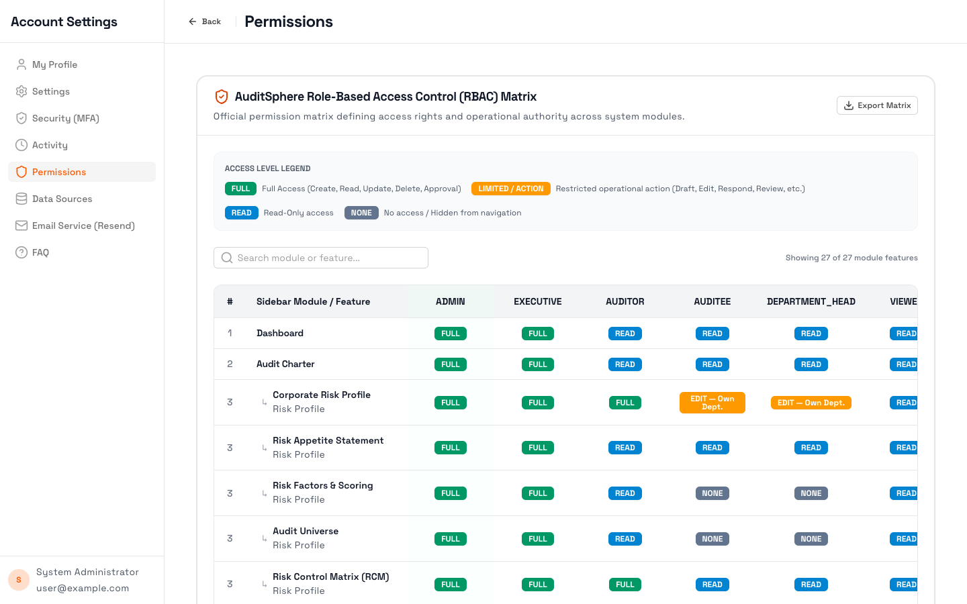
Gambar 9.8 - Matriks Hak Akses Pengguna (Permissions / RBAC Matrix)

9.9 Integrasi Koneksi Sumber Data Audit (Data Sources) - Akses via Menu Profil Header

Deskripsi & Konektor Basis Data
Tab Data Sources (/settings tab 6) mengonfigurasi jalur integrasi data audit otomatis antara sistem AuditSphere dengan pangkalan data eksternal perusahaan (SAP ERP, Oracle EBS, Core Banking System, database PostgreSQL/MySQL, atau REST API pihak ketiga).
Gambar 9.9 - Konfigurasi Integrasi Koneksi Sumber Data Audit

9.10 Pusat Bantuan & Tanya Jawab Pengguna (FAQ) - Akses via Menu Profil Header

Deskripsi
Tab FAQ (/settings tab 7) menyajikan direktori tanya jawab interaktif untuk membantu pengguna memecahkan kendala teknis penugasan secara mandiri tanpa harus menghubungi helpdesk TI.
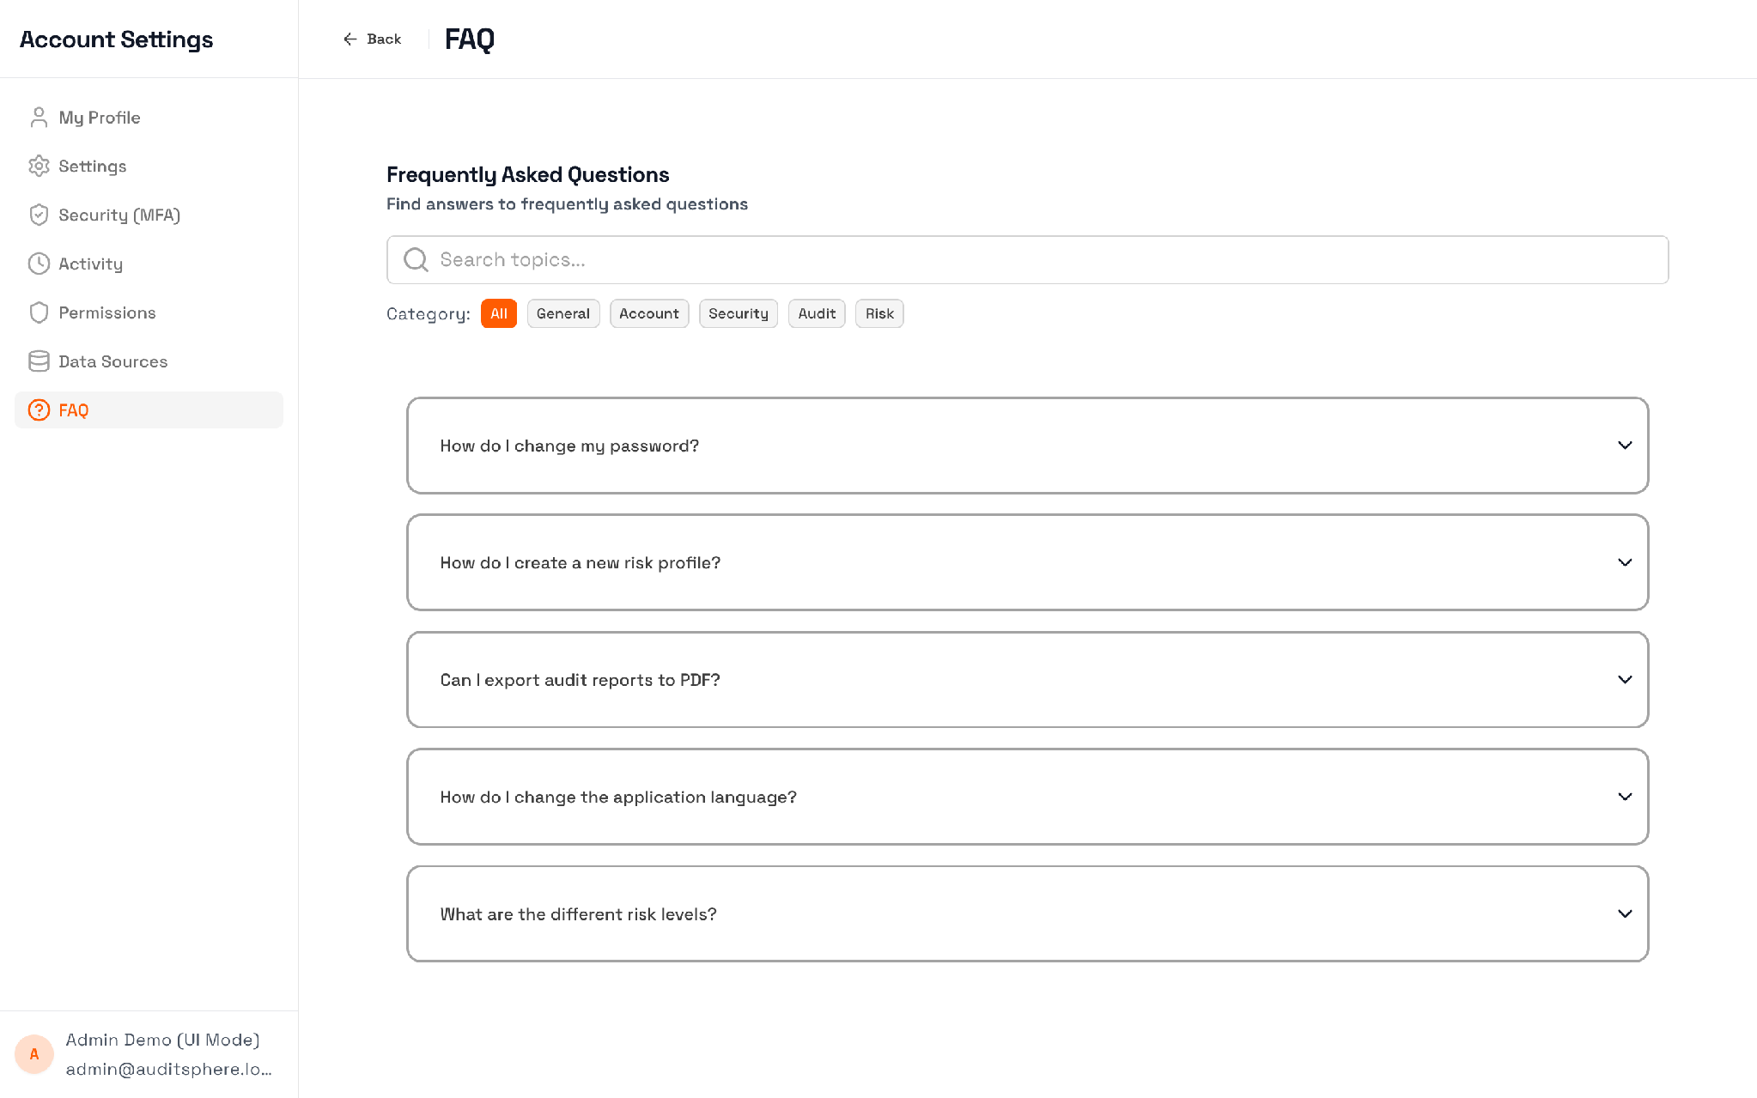
Gambar 9.10 - Pusat Bantuan dan Tanya Jawab Pengguna (FAQ)

9.11 Matriks Hak Akses Pengguna (RBAC Matrix) Bab 9
Sub-Modul / Aksi Operasional | Super Admin | CAE / Kadiv SKAI | Audit Manager | Senior / Staff Auditor | Auditee / Dept Head | Viewer / Komite Audit
Kelola Data Master Pegawai | Ya | Ya (Otorisasi) | Ya (Lihat) | Tidak | Tidak | Tidak
Kelola Data Master Departemen | Ya | Ya (Otorisasi) | Ya (Lihat) | Tidak | Tidak | Tidak
Generator Situs Tenant Baru | Ya | Tidak | Tidak | Tidak | Tidak | Tidak
Ubah Profil Sendiri (My Profile) | Ya | Ya | Ya | Ya | Ya | Ya
Atur Preferensi Umum & Notifikasi | Ya | Ya | Ya | Ya | Ya | Ya
Aktivasi / Reset MFA 2FA Akun | Ya | Ya | Ya | Ya | Ya | Ya
Manajemen Perangkat Tepercaya | Ya | Ya | Ya | Ya | Ya | Ya
Melihat Matriks Hak Akses RBAC | Ya | Ya | Ya | Ya | Ya | Ya (Read Only)
Konfigurasi Sumber Data (Sources) | Ya | Ya (Lihat) | Tidak | Tidak | Tidak | Tidak

